SERVICIO NACIONAL DE APRENDIZAJE
SENA · Centro de Formación de Talento Humano en Comercio y Servicios
Proyecto Formativo — Sistema Punto de Venta & Facturación

MANUAL TÉCNICO
Especificación técnica completa del sistema

SISTEMA PUNTO DE VENTA Y FACTURACIÓN
D'Piero Restaurante & Parrilla — Parrilla · Bar & Cocina a la Brasa

DATO DE LA ENTREGA | INFORMACIÓN
Empresa (cliente) | D'Piero Restaurante & Parrilla — Bogotá, Colombia
Proyecto | Sistema POS D'Piero — Punto de Venta, Comandas y Facturación
Aprendiz autor | Santiago Andrés Vélez Naranjo (AndresVlz2020)
Equipo de trabajo | Santiago Andrés Vélez Naranjo · Colaborador: Henao420
Programa de formación | Tecnólogo en Análisis y Desarrollo de Software — Proyecto Formativo
Ficha del proyecto formativo | 3172293
Repositorio | github.com/AndresVlz2020/pos_project (ramas: main, dev)
Fecha de elaboración | Noviembre de 2026
Versión del documento | 1.1
Versión 1.1 · Noviembre 2026 · Documento Word (.docx)

Control de versiones
Historial de cambios del documento. Cada versión incrementa el número menor para borradores internos y el número mayor para entregas formales.
Versión | Fecha | Descripción del cambio | Responsable
0.1 | 2026-09-25 | Borrador inicial a partir de la I revisión de avance del proyecto (informe administrativo y manuales). | Santiago Andrés Vélez Naranjo
0.5 | 2026-10-15 | Reestructuración según rúbrica de la actividad de aprendizaje; levantamiento de información del código fuente (backend, frontend, base de datos). | Santiago Andrés Vélez Naranjo
0.9 | 2026-11-04 | Segunda revisión de avance; verificación del funcionamiento real del sistema (backend, frontend, PostgreSQL) y captura de evidencias gráficas. | Santiago Andrés Vélez Naranjo
1.0 | 2026-11-08 | Versión final: contenido integral verificado contra el código, las migraciones SQL y la operación del sistema; incorporación de diagramas y métricas de calidad. | Santiago Andrés Vélez Naranjo
1.1 | 2026-11-08 | Reparación de seguridad tras verificación CRUD y de variables: todas las mutaciones de la API protegidas con JWT + permisos RBAC, BUG-01 corregido, CORS restringido a lista blanca, JWT_SECRET rotado y validado al arranque, actualización parcial de usuarios reparada (ya no devuelve 500), variables de entorno consolidadas con .env.example y servicios frontend centralizados en VITE_API_URL. Verificación integral repetida: 31/31 aserciones conformes. | Santiago Andrés Vélez Naranjo
Tabla 1 — Control de versiones del manual técnico

Información general del documento
Campo | Detalle
Nombre del sistema | D'Piero POS — Sistema Punto de Venta & Facturación
Empresa cliente | D'Piero Restaurante & Parrilla (Parrilla, Bar & Cocina a la Brasa)
Tipo de solución | Aplicación web (SPA) — Escritorio / Web (navegador)
Arquitectura | Cliente–servidor en 3 capas: React SPA → API REST Express → PostgreSQL
Usuarios objetivo | Administrador, Cajero, Mesero y Cocina (roles RBAC)
Clasificación | Uso interno del proyecto formativo — Distribución restringida al equipo
Norma de elaboración | ISO/IEC/IEEE 26514:2022 (documentación de usuario) e ISO/IEC 25010
Formato de entrega | Microsoft Word (.docx) — Norma APA 7.ª edición (referencias)
Tabla 2 — Ficha técnica de identificación del documento

Aviso de confidencialidad y uso responsable
El presente documento y la información que contiene —incluyendo direcciones internas, credenciales de ejemplo, esquema de base de datos y detalles de seguridad— son de uso exclusivo del equipo del proyecto formativo y de D'Piero Restaurante & Parrilla. Queda prohibida su reproducción total o parcial sin autorización escrita. Las credenciales de demostración citadas en este manual deben ser reemplazadas antes de cualquier puesta en producción real.
Este documento se elaboró siguiendo el principio de veracidad: cada afirmación sobre el sistema fue verificada directamente sobre el código fuente (commit f58187b, rama dev), las 27 migraciones de base de datos aplicadas sobre la base pos_project, y la ejecución real del sistema en el entorno de desarrollo.

Tabla de Contenido
1. Propósito 10
1.1 Audiencia y nivel técnico 10
1.2 Convenciones tipográficas 10
2. Información General 11
2.1 Usuarios del sistema y roles 11
2.2 Tecnologías 11
3. Arquitectura 14
3.1 Flujo de comunicación Frontend ↔ Backend ↔ Base de datos 14
3.2 APIs que intervienen 16
3.3 Decisiones arquitectónicas (ADR resumidos) 17
4. Estructura del Código Fuente 18
4.1 Árbol de carpetas y archivos 18
4.2 Descripción de los módulos o aplicaciones 19
4.3 Función de los archivos principales 20
4.4 Ubicación de modelos, vistas, controladores, servicios y componentes 21
4.5 Convenciones de nombres y organización 22
5. Módulos y Responsabilidades 23
6. Modelo de Datos 24
6.1 Modelo entidad-relación / modelo relacional 24
6.2 Diccionario de datos (completo) 25
6.3 Claves primarias y foráneas (índice) 32
6.4 Relaciones y restricciones 32
6.5 Consultas, procedimientos, funciones o triggers relevantes 33
6.6 Estrategia de respaldo y restauración 36
7. Descripción Técnica de los Módulos 37
7.1 Módulo de autenticación (auth) 37
7.2 Módulo de usuarios (users) 38
7.3 Módulo de productos (products) 39
7.4 Módulo de inventario (inventory) 40
7.5 Módulo de proveedores (suppliers) 40
7.6 Módulo de comandas / órdenes (orders) 41
7.7 Módulo de accesos RBAC (access) 42
7.8 Módulo de grupos (groups) 43
7.9 Módulo de permisos (permissions) 43
7.10 Módulo POS frontend (home) 44
7.11 Matriz de operaciones CRUD por endpoint 44
8. Interfaces y Servicios de Comunicación 45
8.1 Catálogo completo de endpoints (38) 45
8.2 Parámetros de entrada y formato de respuestas 48
8.3 Códigos de estado HTTP utilizados 49
8.4 Autenticación y autorización 50
8.5 Ejemplos de solicitudes y respuestas 51
9. Seguridad Técnica 53
9.1 Gestión de usuarios, roles y permisos 53
9.2 Autenticación 54
9.3 Protección de contraseñas 54
9.4 Validación de datos de entrada 55
9.5 Protección frente a riesgos comunes (OWASP Top 10) 56
9.6 Manejo de información sensible y configuraciones de seguridad 56
10. Configuración y Despliegue Técnico 58
10.1 Variables de entorno 58
10.2 Configuración de desarrollo y producción 59
10.3 Dependencias (congeladas por package-lock) 60
10.4 Proceso de despliegue (paso a paso verificado) 60
10.5 Configuración de servidores y servicios 60
10.6 Consideraciones para actualizar la aplicación 61
11. Mantenimiento y Solución de Errores 61
11.1 Procedimientos de mantenimiento preventivo y correctivo 61
11.2 Diagnóstico de errores 62
11.3 Ubicación de registros / logs 62
11.4 Actualización de dependencias 63
11.5 Procedimientos de respaldo (resumen) 63
11.6 Recuperación ante fallos 63
12. Pruebas y Calidad 64
12.1 Estrategia de pruebas implementada 64
12.2 Pruebas unitarias, de integración o funcionales 64
12.3 Resultados de las pruebas 64
12.4 Evidencias de ejecución 65
12.5 Problemas conocidos y limitaciones 66
12.6 Criterios de aceptación verificados 67
13. Runbook de Incidentes en Producción 67
13.1 Árbol de decisión ante incidentes 67
13.2 Rotación de secretos y credenciales 68
13.3 Checklist de post-incidente 68
14. Recorrido Guiado del Código — Dos Flujos Completos 68
14.1 Flujo A — Crear una comanda: de la UI a PostgreSQL y de regreso 68
14.2 Flujo B — Verificación de permiso desde la UI hasta la BD 71
14.3 Diagrama de flujo técnico — recuperación de contraseña 73
Anexo A — .env.example (plantilla sin secretos) 74
Anexo B — Script de migraciones (migrate.js) — explicación 74
Anexo C — Referencia rápida de comandos 75
Anexo D — Evidencias de ejecución (capturas) 76
Anexo E — Glosario técnico 92
Anexo G — Extractos SQL comentados de las migraciones clave 93
G.1 0001_create_users_table.sql — el origen 93
G.2 0010_update_users_table.sql — adaptación al negocio real 94
G.3 0026_seed_groups_default_permissions_and_user_groups.sql — la matriz RBAC 94
G.4 0027_seed_initial_pos_data.sql — datos reales del restaurante 94
Anexo H — Bitácora de cambios de la aplicación (2026-05-11 → 2026-11-08) 95
15. Preguntas Frecuentes Técnicas (FAQ de desarrollo) 96
Anexo I — Consultas SQL operativas para el administrador de BD 98
I.1 Auditoría diaria del negocio 98
I.2 Integridad del RBAC 98
I.3 Mantenimiento higiénico 99
Anexo J — Checklist de liberación (release) 99
Anexo F — Índice de referencias al código (archivo → sección del manual) 100

Tabla de Ilustraciones
Figura 1 — Arquitectura en capas con las tecnologías de cada capa 15
Figura 2 — Diagrama de componentes con interfaces expuestas y consumidas 17
Figura 3 — Modelo entidad-relación — subgrafos RBAC, operación y abastecimiento 24
Figura 4 — Secuencia de autenticación (cliente → Express → servicio → repositorio → BD) 50
Figura 5 — Matriz grupo × permiso (21×4) — valores semilla 54
Figura 6 — Flujo completo de recuperación de contraseña con código de 6 dígitos y vigencia de 15 minutos 7
Figura 7 — Login de acceso rápido — perfiles visibles 76
Figura 8 — Login administrativo con bloqueo a 3 intentos 77
Figura 9 — Teclado PIN de 4 dígitos 77
Figura 10 — Solicitud de código de recuperación 78
Figura 11 — Verificación de código y nueva contraseña 78
Figura 12 — POS — Catálogo & Comandas con datos reales 79
Figura 13 — Listado de comandas ORD-001..007 80
Figura 14 — Listado de productos con stock real 80
Figura 15 — POS — pestaña Personal en Turno con roles y horarios 81
Figura 16 — POS — pestaña Proveedores con datos de contacto reales 81
Figura 17 — POS — pestaña Clientes & Facturación (demo) 82
Figura 18 — Listado de proveedores (26 registros) 83
Figura 19 — Edición de comanda (mesa, mesero, estado, ítems) 83
Figura 20 — Formulario de creación de platillo 84
Figura 21 — Ficha de solo lectura del platillo 84
Figura 22 — Edición de producto (estado Habilitado) 85
Figura 23 — Inventario con alerta de mínimo (INV-004) 85
Figura 24 — Alta de insumo con lote, vencimiento y proveedor 86
Figura 25 — Ficha completa del proveedor (Avícola y Carnes del Valle) 86
Figura 26 — Alta de proveedor con NIT único 87
Figura 27 — Alta de usuario operativo con PIN autogenerado 87
Figura 28 — Edición de usuario (Carlos Mesero) 88
Figura 29 — Ficha del usuario (información completa) 88
Figura 30 — Gestión de permisos RBAC (grupos y usuario individual) 89
Figura 31 — Matriz de permisos por módulo en /dashboard/access 89
Figura 32 — Modal de generación de reportes PDF/Excel 90
Figura 33 — Listado de usuarios con acciones por fila 90
Figura 34 — Creación de comanda con disponibilidad de mesas 91
Figura 35 — Detalle de comanda en modal con ítems y total 91
Figura 36 — BUG-01 reproducido: crash de /editsupplier 92

Lista de Tablas
Tabla 1 — Control de versiones del manual técnico 2
Tabla 2 — Ficha técnica de identificación del documento 2
Tabla 3 — Secciones clave por perfil de lector 10
Tabla 4 — Identificación general del sistema 11
Tabla 5 — Usuarios semilla y permisos por rol (migraciones 0011, 0026) 11
Tabla 6 — Lenguajes utilizados y su versión/estándar 12
Tabla 7 — Dependencias del backend con versiones instaladas (node_modules) 12
Tabla 8 — Dependencias del frontend con versiones instaladas 13
Tabla 9 — Sistema gestor de base de datos y su configuración 13
Tabla 10 — Servicios externos e integraciones con su criticidad 14
Tabla 11 — Registros de decisiones arquitectónicas (ADR) resumidos 17
Tabla 12 — Módulos backend con responsabilidad y tamaño 20
Tabla 13 — Función de los archivos principales del sistema 21
Tabla 14 — Dónde vive cada artefacto arquitectónico 21
Tabla 15 — Matriz módulo × usuario funcional × encargado técnico 23
Tabla 16 — Resumen cuantitativo del modelo de datos 25
Tabla 17 — Índice de claves primarias y foráneas con su política de borrado 32
Tabla 18 — Elementos respaldados con frecuencia y retención 36
Tabla 19 — Objetivos de recuperación de desastre (RPO/RTO) 37
Tabla 20 — Operaciones CRUD expuestas por recurso (ningún recurso admite DELETE físico) 45
Tabla 21 — Inventario completo de 38 endpoints con autenticación y respuestas 48
Tabla 22 — Estado real de protección tras el endurecimiento: toda escritura exige JWT + permiso; las lecturas de operación quedan públicas para el POS 8
Tabla 23 — Códigos de estado HTTP y su uso concreto en la API 49
Tabla 24 — Mecanismos de autenticación y su valoración 54
Tabla 25 — Riesgos OWASP Top 10 evaluados con evidencia y estado 56
Tabla 26 — Inventario de información sensible con su tratamiento 56
Tabla 27 — Plan de endurecimiento priorizado (P0 inmediato) 58
Tabla 28 — Variables de entorno con valores por ambiente 59
Tabla 29 — Diferencias de configuración por ambiente 59
Tabla 30 — Versiones congeladas de los paquetes núcleo 60
Tabla 31 — Mapa de puertos y exposición por servicio 61
Tabla 32 — Mantenimiento preventivo y correctivo con procedimiento 62
Tabla 33 — Síntoma → capa → prueba → acción (guía de primer respondiente) 62
Tabla 34 — Fuentes de logs, niveles y política de retención 63
Tabla 35 — Escenarios de fallo con procedimiento de recuperación 63
Tabla 36 — Inventario de pruebas ejecutadas y su resultado 64
Tabla 37 — Resultados funcionales por módulo (CP = caso de prueba del Manual Administrativo) 65
Tabla 38 — Problemas conocidos con severidad, impacto y plan de corrección 66
Tabla 39 — Criterios de aceptación verificados con evidencia 67
Tabla 40 — Calendario y procedimiento de rotación de secretos 68
Tabla 41 — Referencia rápida de operación 75
Tabla 42 — Glosario técnico del sistema 93
Tabla 43 — Bitácora resumida de entregas del sistema 96
Tabla 44 — Checklist de liberación obligatoria por versión 99
Tabla 45 — Índice de referencias cruzadas archivo ↔ sección del manual 101

1. Propósito
Este Manual Técnico describe, con precisión de ingeniería, el Sistema D'Piero POS — Sistema Punto de Venta & Facturación construido para el restaurante D'Piero Restaurante & Parrilla. Está dirigido a desarrolladores, responsables de mantenimiento, administradores de base de datos y al equipo instructivo del proyecto formativo (Ficha 3172293) que necesite comprender, operar, corregir, extender o auditar el sistema sin acceso previo a su autor intelectual.
A diferencia de una guía de instalación, este documento explica cómo está construido: cada decisión de diseño relevante está justificada y enlazada con el código fuente real (rutas, líneas y fragmentos) en el commit f58187b (rama dev). Cada afirmación verificable sobre comportamiento fue contrastada ejecutando el sistema (backend http://localhost:4000, frontend http://localhost:5173, base pos_project en PostgreSQL con las 27 migraciones aplicadas) el 2026-11-08.

1.1 Audiencia y nivel técnico
Audiencia | Secciones recomendadas | Prerrequisitos
Desarrollador backend | 4–15 completos | Node.js, Express, PostgreSQL, SQL
Desarrollador frontend | 4, 5, 6, 9, 10, 15 | React, Vite, React Router
DBA | 8, 12, 14, 17 | PostgreSQL, pg_dump, índices
DevOps / SRE | 8, 12, 16, 17 | Linux, systemd, Nginx, ufw, TLS
Auditor de seguridad | 11, 12, 15 | OWASP, JWT, bcrypt, gestión de secretos
Administrador del restaurante (no dev) | 1, 2, 13 y Manual de Usuarios | Ninguno
Tabla 3 — Secciones clave por perfil de lector

1.2 Convenciones tipográficas
- código en línea — identificadores, rutas, comandos y valores literales.
- Negrita — términos nuevos y énfasis.
- Cursiva — énfasis secundario y palabras en inglés técnico.
- Bloques grises — extractos de código reales (copiables).
- Las rutas de archivo se citan relativas a la raíz del repositorio (p. ej. backend/src/features/orders/order.repository.js).

2. Información General
Campo | Detalle
Nombre del proyecto | D'Piero POS — Sistema Punto de Venta & Facturación
Tipo | Aplicación web tipo SPA (Single Page Application) — Uso en escritorio/navegador (POS de caja y backoffice)
Cliente | D'Piero Restaurante & Parrilla (Bogotá, Colombia) — CIIU 5611
Estado del sistema | Versión 1.0.0 funcional y verificada en entorno de desarrollo; puesta en producción protocolizada (sección 16)
Usuarios | Administrador (correo+clave o PIN según semilla), Cajero, Mesero, Cocina (PIN de 4 dígitos) — RBAC
Arquitectura | Cliente–servidor en 3 capas (presentación / aplicación / datos) con API REST sin estado y BD relacional ACID
Repositorio | github.com/AndresVlz2020/pos_project — ramas: main, dev (integración), task/* (tareas fusionadas con PR #1..#13)
Licencia de componentes | Todas las dependencias son de código abierto con licencias MIT/Apache-2.0/BSD (verificable en node_modules/*/package.json) — sin costos de licencia
Tabla 4 — Identificación general del sistema

2.1 Usuarios del sistema y roles
Rol (grupo RBAC) | Credencial semilla | Permisos (codename) | Home por defecto
Administrador | admin@dpiero.com / 12345678 | Todos (21): list_user, create_user, update_user, report_user, disable_user, list_product, create_product, update_product, disable_product, list_order, create_order, update_order, cancel_order, list_inventory, create_inventory, update_inventory, disable_inventory, list_supplier, create_supplier, update_supplier, disable_supplier | /dashboard/userList
Cajero | maria.caja@dpiero.com / PIN 1234 | list_product, list_order, create_order, update_order, list_inventory, update_inventory | / (POS)
Mesero | carlos.mesero@dpiero.com / PIN 1234 | list_product, list_order, create_order, update_order | / (POS)
Cocina | ana.cocina@dpiero.com / PIN 1234 | list_product, list_order, update_order | / (POS — vista comandas)
Tabla 5 — Usuarios semilla y permisos por rol (migraciones 0011, 0026)

2.2 Tecnologías

2.2.1 Lenguajes de programación
Lenguaje | Versión / estándar | Uso
JavaScript (ES2022+) | ES Modules nativos ("type": "module") | Backend y frontend
JSX | React JSX transform (sin import React) | Frontend — vistas y componentes
SQL | PostgreSQL dialect (PL/pgSQL solo en bloques DO de migraciones) | Migraciones, consultas, seeds
CSS3 (con Tailwind v4) | Variables nativas CSS + @theme | Estilos del frontend
HTML5 | Semántico con atributos ARIA puntuales | index.html, plantillas de correo
JSON | Contrato de la API y de configuración | Requests/responses
Bash / PowerShell | Scripts de operación (migrate.js es portable a ambos) | DevOps local
Tabla 6 — Lenguajes utilizados y su versión/estándar

2.2.2 Frameworks y librerías — backend
Paquete | Versión instalada | Propósito
express | 5.2.1 | Framework HTTP: routing, middlewares, ciclo request/response
pg | 8.22.0 | Cliente PostgreSQL con Pool (max 10, idleTimeoutMillis 30000)
bcrypt | 6.0.0 | Hash de contraseñas de administrador (costo 10)
jsonwebtoken | 9.0.3 | Firma y verificación de JWT (HS256)
cors | 2.8.6 | CORS con validación de orígenes localhost para desarrollo
dotenv | 17.4.2 | Carga de configuración desde .env
joi | 18.2.3 | Validación de esquemas (disponible; validación central en servicios)
multer | 2.5.0 | Manejo multipart/form-data (supplier.routes usa upload.none())
nodemailer | 10.0.12 | Envío de correo vía Gmail SMTP (recuperación de clave)
nodemon | 3.1.14 | Recarga en caliente en desarrollo (npm run dev)
Tabla 7 — Dependencias del backend con versiones instaladas (node_modules)

2.2.3 Frameworks y librerías — frontend
Paquete | Versión instalada | Propósito
react / react-dom | 19.2.5 | UI declarativa por componentes y hooks
vite | 8.0.16 | Bundler + dev server (puerto 5173, strictPort, alias @)
@vitejs/plugin-react | 6.0.1 | HMR y transform JSX
react-router-dom | 7.18.1 | Routing cliente (createBrowserRouter, rutas anidadas)
@tanstack/react-router | 1.170.16 | Dependencia presente sin uso activo en rutas (coexistencia histórica)
@tanstack/react-table | 8.21.3 | Tablas de datos (DataTable/Table con paginación)
tailwindcss + @tailwindcss/vite | 4.2.4 | Utilidades CSS-first + tokens propios
zod | 4.4.3 | Esquemas de validación de formularios (userSchema, productSchema, …)
sweetalert2 | 11.26.25 | Alertas y confirmaciones (showSuccessAlert, showConfirmAlert…)
lucide-react | 1.21.0 | Iconos vectoriales
jspdf + jspdf-autotable | 4.2.1 / 5.0.8 | Generación de reportes PDF en el cliente
xlsx | 0.18.5 | Generación de reportes Excel (SheetJS)
clsx | 2.1.1 | Composición condicional de clases
ldrs | 1.1.9 | Loaders animados (Infinity en FileInput)
Tabla 8 — Dependencias del frontend con versiones instaladas

2.2.4 Base de datos y sistema gestor
Aspecto | Detalle
Motor | PostgreSQL (probado en local; compatible ≥ 12)
Base de datos | pos_project (migrada y poblada 2026-11-08)
Esquema | public; 17 tablas (16 de dominio + _migrations)
Migraciones | 27 archivos NNNN_descripcion.sql en backend/database/migrations (0001–0027)
Transacciones | BEGIN/COMMIT/ROLLBACK en operaciones multi-tabla (orders, updatePermissions de usuario/grupo)
Integridad | PK, UNIQUE, FK con ON DELETE SET NULL/CASCADE/RESTRICT según tabla; NOT NULL en campos clave
Tipos | SERIAL, VARCHAR(n), TEXT, NUMERIC(12,2), NUMERIC(10,2), BOOLEAN, DATE, TIMESTAMP
Acceso | Exclusivamente vía pg Pool parametrizado ($1..$n); sin concatenación de entrada
Tabla 9 — Sistema gestor de base de datos y su configuración

2.2.5 Herramientas de desarrollo y control de versiones
- IDE. Visual Studio Code con extensiones ES7+/ESLint/Tailwind IntelliSense (recomendadas).
- Navegadores de prueba. Google Chrome 130 / Microsoft Edge 130 (DevTools, red, consola, Lighthouse).
- Administrador de BD. pgAdmin 4 / psql para inspección y EXPLAIN ANALYZE.
- Control de versiones. Git 2.4x + GitHub; Conventional Commits; ramas main, dev, task/*; PRs #1–#13 con merge commits.
- Documentación técnica. Este manual + README del frontend (RNF05) + comentarios de cabecera por archivo.
- Gestión de dependencias. npm con package-lock.json en ambas subcarpetas; root package.json solo comparte nodemon.

2.2.6 Servicios externos e integraciones
Servicio | Uso | Configuración | Criticidad
Gmail SMTP (smtp.gmail.com) | Envío del correo con código de 6 dígitos para recuperación de contraseña | SMTP_USER / SMTP_PASS (contraseña de aplicación) vía nodemailer service='gmail' | Media — su fallo no impide login normal; el código se imprime en consola en dev
Google Fonts (Plus Jakarta Sans) | Tipografía del frontend y del correo | <link> en index.html y CSS del email | Baja — fallback a system-ui
Unsplash (URLs embebidas) | Ninguna — las fotos de platillos son assets locales | — | —
GitHub (remoto) | Alojamiento del repositorio, PRs, revisión de código | github.com/AndresVlz2020/pos_project | Media (colaboración)
Tabla 10 — Servicios externos e integraciones con su criticidad

3. Arquitectura

3.1 Flujo de comunicación Frontend ↔ Backend ↔ Base de datos
El ciclo completo de una operación (crear una comanda) atraviesa las tres capas de forma estrictamente sincrónica y sin estado en el servidor entre peticiones:
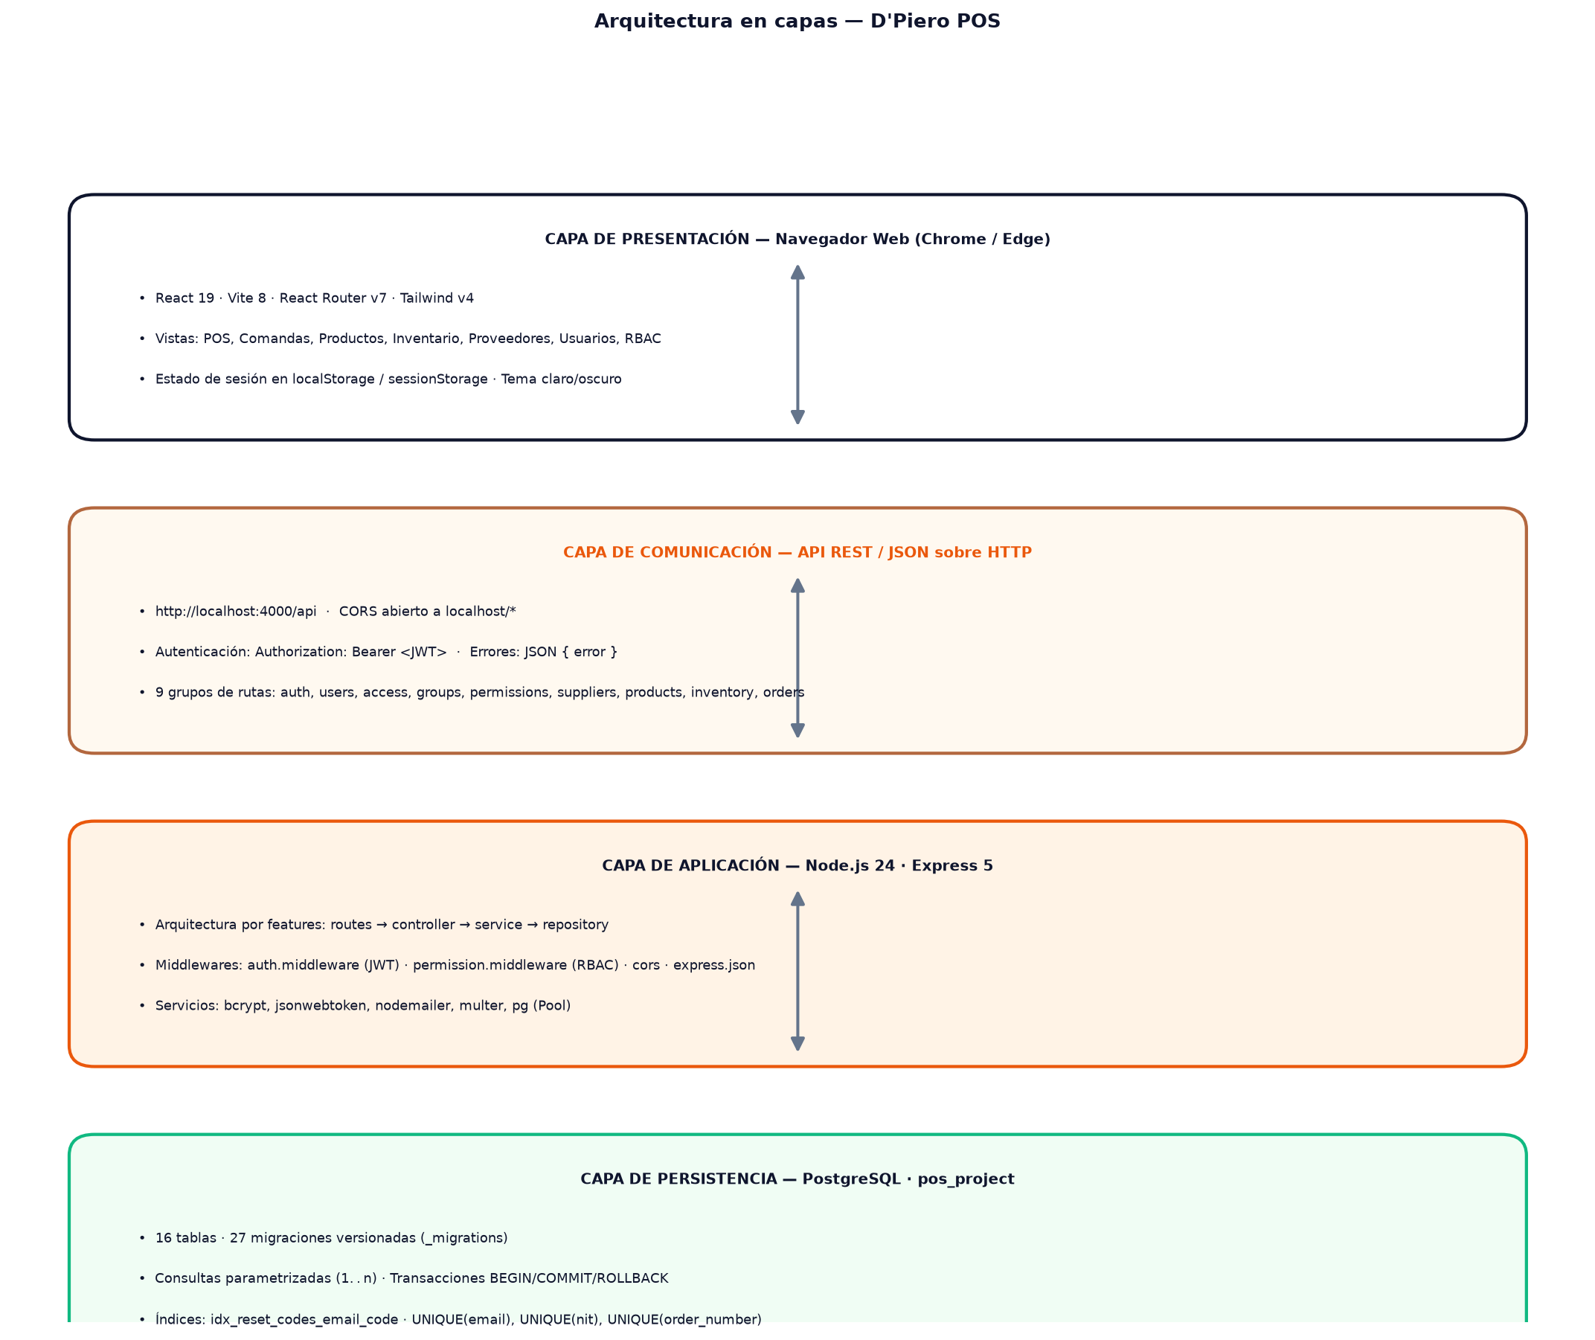
Figura 1 — Arquitectura en capas con las tecnologías de cada capa
Flujo detallado (pasos numerados):
- 1. Acción del usuario. El mesero toca 'Registrar Comanda' en /CreateOrder (React). El evento dispara handleRegister() → construye el DTO { tableNumber, waiter, items, observations, status }.
- 2. Capa de servicios del frontend. orderServices.createOrder() hace fetch(POST ${API_URL}/orders, { method: 'POST', headers: { 'Content-Type': 'application/json', Authorization: Bearer <token> }, body: JSON.stringify(dto) }).
- 3. CORS + JSON. El middleware cors() valida el origen (localhost permitido); express.json() parsea el cuerpo; si el JSON es inválido → 400 antes de llegar al router.
- 4. Router. order.routes.js enruta POST / a orderController.create — protegido desde 2026-11-08: authenticateToken + requirePermission('create_order'). El frontend adjunta sesión (Bearer) automáticamente en cada llamada; los GETs de consulta permanecen públicos. Un llamado sin token responde 401.
- 5. Controller. order.controller.js → create llama orderService.createOrder(req.body) dentro de try/catch; errores → 400 { error: message }.
- 6. Service. order.service.js → createOrder valida: tableNumber obligatorio (o table); status dentro de validStatuses (insensible a mayúsculas).
- 7. Repository (transacción). order.repository.js → create abre pool.connect(), hace BEGIN, calcula order_number ORD-###, inserta orders, resuelve waiter_id por nombre si falta, inserta order_items (resolviendo product_id por nombre/código y unit_price por defecto del producto), descuenta products.stock con GREATEST(0, stock - qty), hace COMMIT y devuelve la comanda hidratada (con json_agg de ítems).
- 8. Respuesta. Controller responde 201 { message: 'Comanda registrada en PostgreSQL exitosamente', order }. El frontend muestra SweetAlert2 de éxito y redirige al listado.
- 9. Lecturas posteriores. GET /api/orders devuelve filas agregadas: json_agg(json_build_object('id', oi.id, 'productId', oi.product_id, …)) FILTER (WHERE oi.id IS NOT NULL) con LEFT JOINs a users, order_items y products.

3.2 APIs que intervienen
- API REST propia — 9 grupos bajo /api (auth, users, access, groups, permissions, suppliers, products, inventory, orders). Referencia completa en la sección 10.
- PostgreSQL wire protocol — puerto 5432, solo desde el backend; el navegador jamás conecta a la BD.
- Gmail SMTP — puertos 465/587 (TLS); solo el backend envía correo (nunca desde el cliente).
- Google Fonts CSS — el navegador descarga la hoja de estilos de la fuente (recurso público de lectura).
- GitHub (git protocol HTTPS) — usado únicamente por el equipo para control de versiones; no interviene en ejecución.
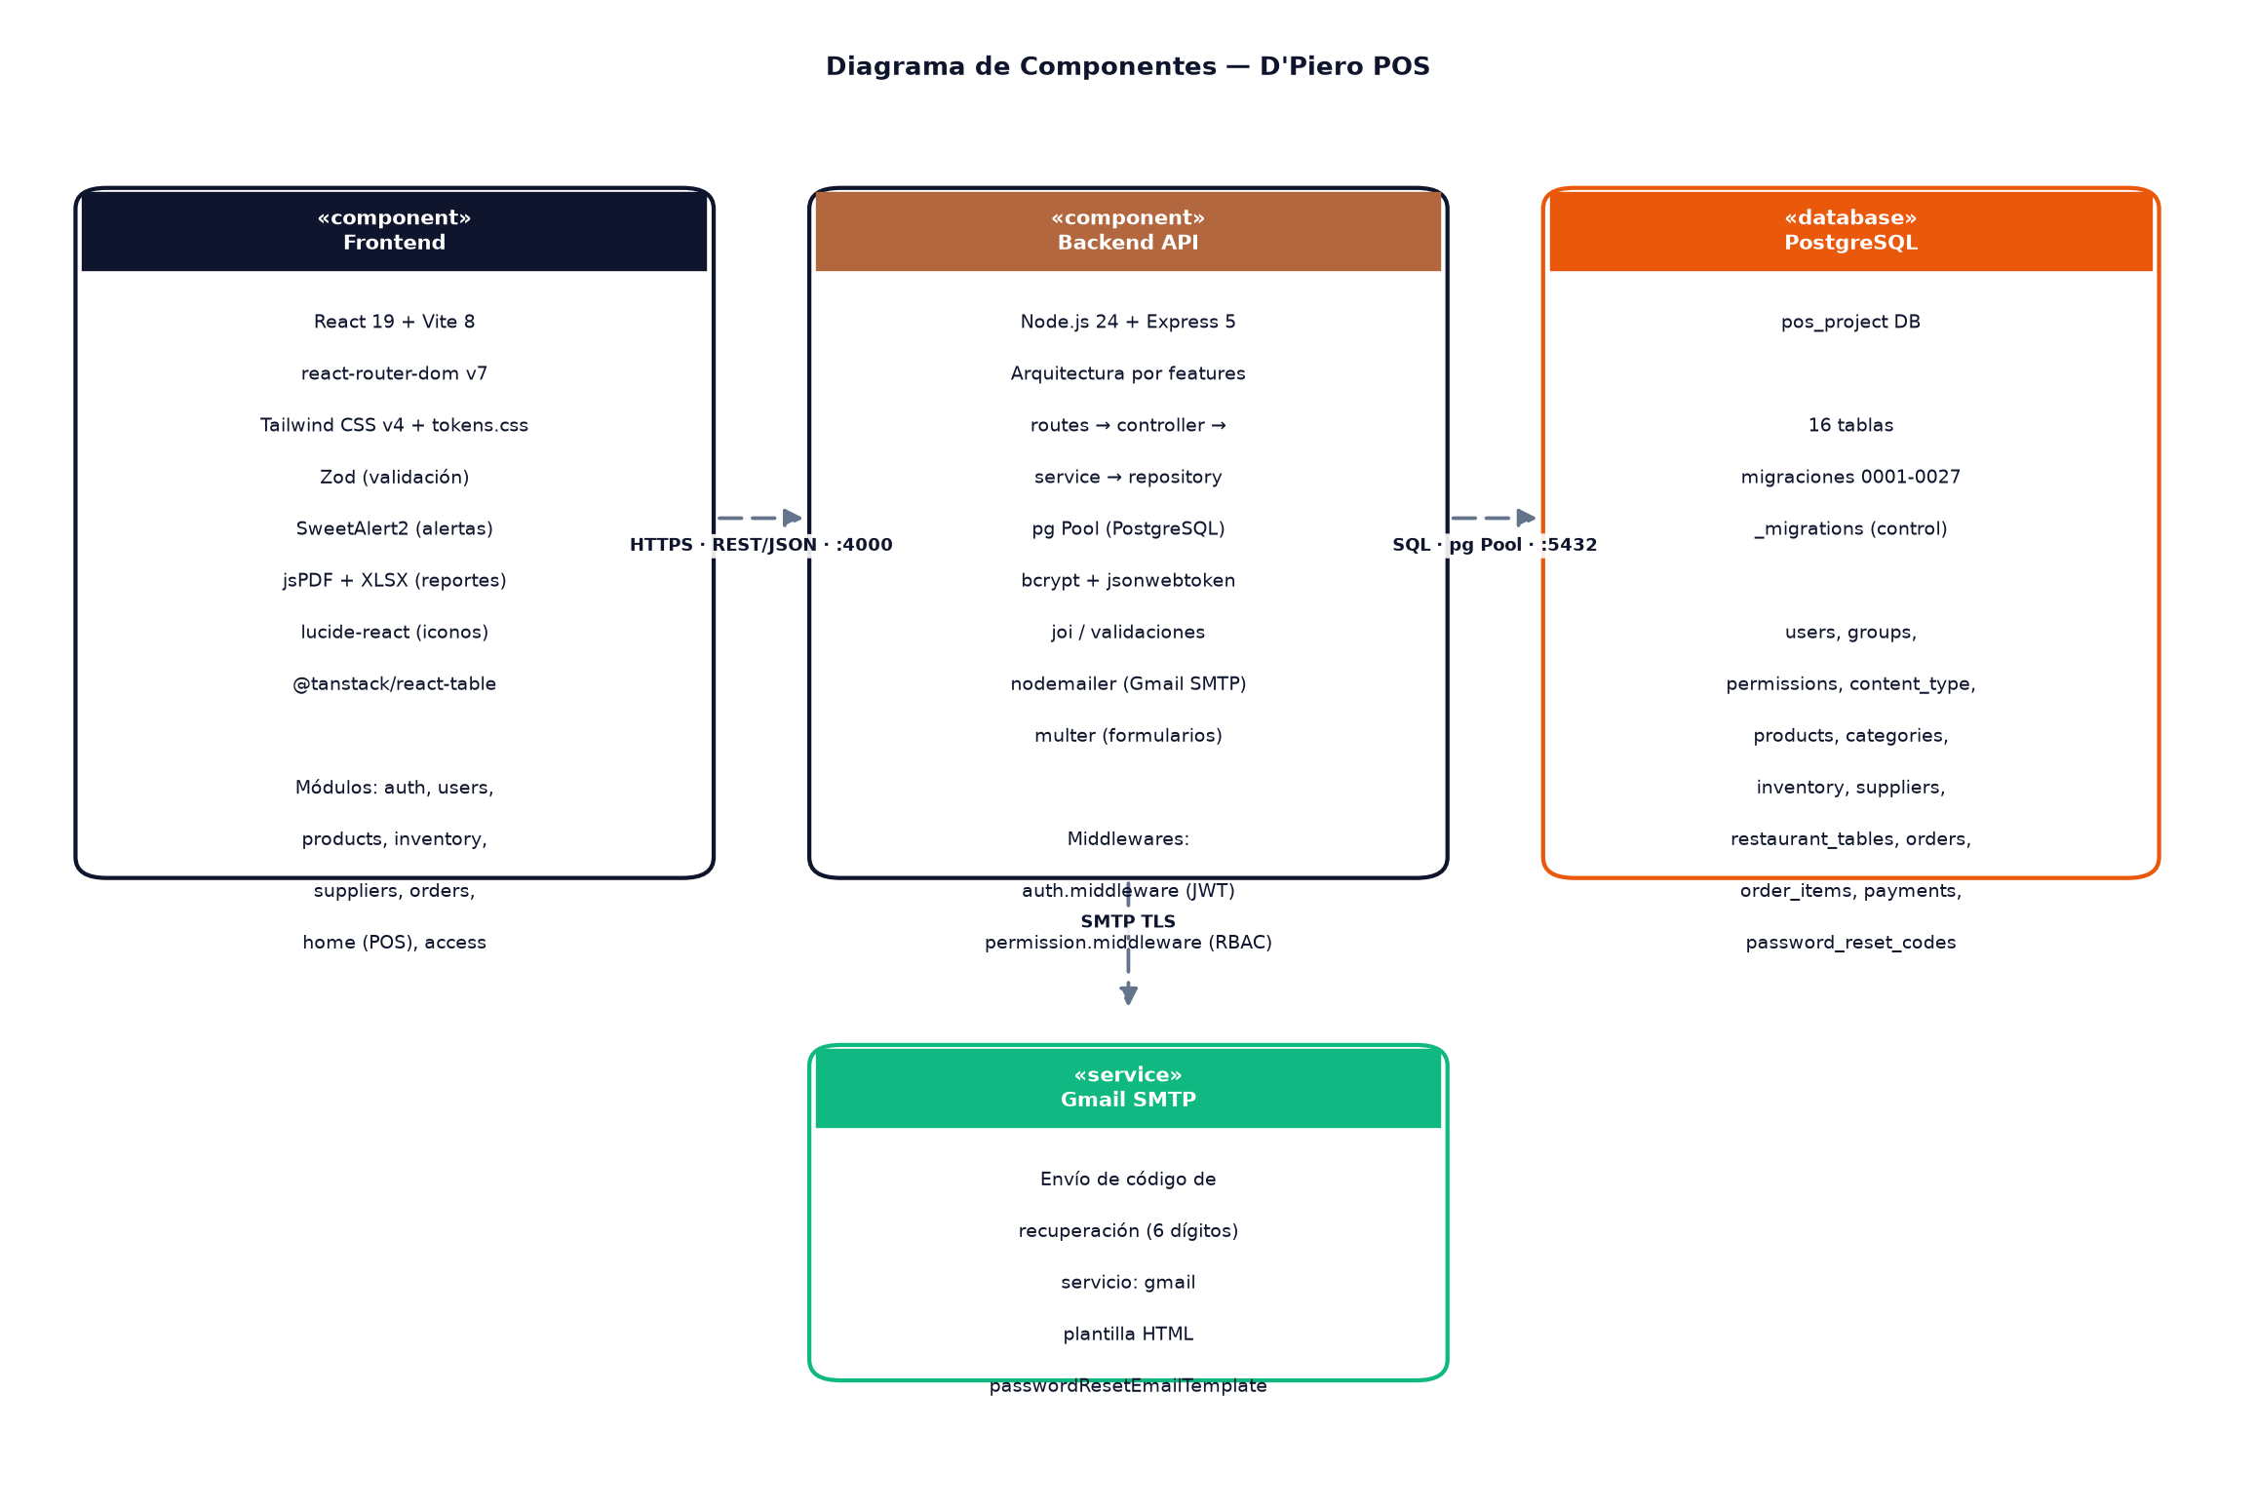
Figura 2 — Diagrama de componentes con interfaces expuestas y consumidas

3.3 Decisiones arquitectónicas (ADR resumidos)
# | Decisión | Justificación | Consecuencia
ADR-01 | SQL explícito con repositorios (sin ORM) | Control total de consultas y plan; el equipo domina SQL; cero magia | Más líneas de código repetitivo; disciplina de parametrización obligatoria
ADR-02 | JWT sin estado en servidor | Escalabilidad horizontal; simplicidad; alineado con SPA | Revocación no inmediata (expira en 1 h); rotación por JWT_SECRET
ADR-03 | RBAC con doble barrera (UI + API) | Defensa en profundidad; principio de mínimo privilegio | Dos lugares que verificar al agregar permiso (frontend + middleware)
ADR-04 | Migraciones NNNN aplicadas por script propio | Trazabilidad y portabilidad; sin dependencias de herramientas externas | Sin auto-rollback; disciplina de escribir migraciones aditivas
ADR-05 | Totales calculados en backend | El cliente nunca es fuente de verdad para el dinero | Duplicación de cálculo cliente/servidor (consistencia verificada)
ADR-06 | client-side PDF/Excel (sin endpoints de reporte) | Descarga inmediata sin carga en servidor; 0 tráfico adicional | Datasets grandes se procesan en el navegador (aceptable ≤ miles de filas)
ADR-07 | Imágenes en assets estáticos (no BD ni S3) | Simplicidad para 12 platillos y avatar por defecto | Escala mal con catálogos grandes; migrar a object storage si crece
ADR-08 | Tema claro persistente con anti-FOUC | UX en salones iluminados; sin parpadeo al cargar | index.html ejecuta script antes de pintar (considerado seguro)
Tabla 11 — Registros de decisiones arquitectónicas (ADR) resumidos

4. Estructura del Código Fuente

4.1 Árbol de carpetas y archivos
Árbol completo excluyendo node_modules/, dist/ y .git/. Los archivos marcados con (†) llevan cambios sin confirmar respecto a main.
pos_project/
├── package.json # raíz: solo nodemon (devDependency)
├── package-lock.json
├── .gitignore
├── README.md # (raíz; el README efectivo está en frontend/)
├── backend/
│ ├── .env # secretos locales — NO en Git
│ ├── .gitignore
│ ├── package.json # deps backend + scripts dev/migrate
│ ├── package-lock.json
│ ├── database/
│ │ ├── migrations/ # 27 migraciones idempotentes
│ │ │ ├── 0001_create_users_table.sql
│ │ │ ├── 0002_create_categories_table.sql
│ │ │ ├── 0003_create_products_table.sql
│ │ │ ├── 0004_create_suppliers_table.sql
│ │ │ ├── 0005_create_inventory_table.sql
│ │ │ ├── 0006_create_tables_table.sql
│ │ │ ├── 0007_create_orders_table.sql
│ │ │ ├── 0008_create_order_items_table.sql
│ │ │ ├── 0009_create_payments_table.sql
│ │ │ ├── 0010_update_users_table.sql
│ │ │ ├── 0011_seed_initial_users.sql
│ │ │ ├── 0012_create_password_reset_codes_table.sql
│ │ │ ├── 0013_create_permissions.sql
│ │ │ ├── 0014_create_groups.sql
│ │ │ ├── 0015_create_group_permissions.sql
│ │ │ ├── 0016_create_user_groups.sql
│ │ │ ├── 0017_create_user_permissions.sql
│ │ │ ├── 0018_add_is_active_to_groups.sql
│ │ │ ├── 0019_create_content_type.sql
│ │ │ ├── 0020_add_fk_permissions_content_type.sql
│ │ │ ├── 0021_seed_content_type_modules.sql
│ │ │ ├── 0022_seed_pos_groups.sql
│ │ │ ├── 0023_seed_users_permissions.sql
│ │ │ ├── 0024_seed_products_orders_permissions.sql
│ │ │ ├── 0025_seed_inventory_suppliers_permissions.sql
│ │ │ ├── 0026_seed_groups_default_permissions_and_user_groups.sql
│ │ │ └── 0027_seed_initial_pos_data.sql # († nueva, sin commit)
│ │ └── schemas/users/users.sql # referencia histórica del esquema users
│ └── src/
│ ├── app.js # instancia Express: CORS, json, routers, 500-handler
│ ├── server.js # dotenv + guards + listen(PORT)
│ ├── config/db.js # Pool pg (max 10, idle 30 s)
│ ├── middlewares/
│ │ ├── auth.middleware.js # authenticateToken — Bearer JWT
│ │ └── permission.middleware.js # requirePermission(code) → RBAC
│ ├── scripts/migrate.js # aplica migraciones con _migrations
│ └── features/ # 9 features (por dominio)
│ ├── access/ # check/:permissionCode — verificación RBAC en vivo
│ ├── auth/ # login, forgot/reset password, email.service
│ ├── groups/ # CRUD permisos de grupo
│ ├── inventory/ # CRUD insumos INV-###
│ ├── orders/ # comandas ORD-### + mesas (availability)
│ ├── permissions/ # listado maestro de permisos
│ ├── products/ # catálogo PROD-### / PAR-01…
│ ├── suppliers/ # CRUD proveedores (NIT único)
│ └── users/ # CRUD usuarios + sync RBAC + reportes server-side data
├── frontend/
│ ├── index.html # root div + theme anti-FOUC + fonts
│ ├── vite.config.js # react()+tailwindcss(), proxy no usable; alias @/
│ ├── proxy5174.mjs # proxy dual-stack 5174 → 5173 (herramienta dev)
│ ├── eslint.config.js
│ ├── README.md # documentación oficial del frontend
│ ├── public/
│ │ ├── assets/images/ # copia pública de imágenes (platillos, logo, workers)
│ │ └── src/assets/images/ # († duplicado accidental — BUG-08)
│ └── src/
│ ├── main.jsx # createRoot + StrictMode + import global.css
│ ├── app/
│ │ ├── App.jsx # RouterProvider(router)
│ │ └── router.jsx # createBrowserRouter: 31 rutas + ProtectedRoute
│ ├── assets/ # images (logo SVG/PNG, bg auth, platillos HD)
│ ├── features/
│ │ ├── access/ # AccessPage (matriz RBAC) — ruta /dashboard/access
│ │ ├── auth/ # Login, ForgotPassword, ResetPassword, SessionTimeout
│ │ ├── config/ # api.js (API_URL) — 1 línea
│ │ ├── home/ # POS: HomePage + 10 componentes + posMockData
│ │ ├── inventory/ # pages/, table/, services/, schemas/, data/
│ │ ├── orders/ # pages/, components/OrderViewModal, table/, services/
│ │ ├── products/ # pages/ (CRUD), table/, services/, schemas/
│ │ ├── suppliers/ # pages/ (CRUD), table/, services/, schemas/
│ │ └── users/ # pages/CRUD + reports/ (PDF/Excel) + services/
│ ├── selects/documentTypes.json
│ ├── services/ # authService, userService, selectServices
│ ├── shared/
│ │ ├── components/ # 20+: Alert, BrandLogo, Button, Card, ConfirmDialog,
│ │ │ # DataTable, FileInput, Input, Modal, Select, Switch…
│ │ └── layouts/ # Navbar, DashboardLayout, AuthLayout, Footer
│ ├── styles/ # tokens.css, global.css, semantic.css
│ └── utils/imageHelper.js # avatares por rol, fotos de staff
└── manuales/ # (este documento y el Manual de Usuarios/Administrativo)

4.2 Descripción de los módulos o aplicaciones
El proyecto se organiza en dos aplicaciones desplegables (backend y frontend) compuestas por features verticales. Cada feature backend expone exactamente cuatro archivos (routes, controller, service, repository) salvo auth (añade email.service.js y templates/) y scripts/ (solo migrate.js).
Feature backend | Responsabilidad | LOC
access | Verificar en vivo si un usuario tiene un permiso (usado por frontend y ProtectedRoute) | 133
auth | Login PIN/correo, emisión JWT, recuperación con código de 6 dígitos, envío de correo | 581
groups | Listar grupos RBAC y leer/actualizar sus permisos (transaccional) | 163
inventory | CRUD de insumos INV-### con proveedor, lote, vencimiento y alerta de mínimo | 406
orders | CRUD de comandas ORD-###, disponibilidad de mesas, totales y descuento de stock | 469
permissions | Listado maestro de los 21 permisos con su módulo (content_type) | 66
products | CRUD de catálogo PROD-/PAR- con categoría, precio, stock, imagen y estado | 392
suppliers | CRUD de proveedores con NIT único y estado lógico | 208
users | CRUD de usuarios, sincronización de grupo RBAC al crear/editar, actualización de estado | 697
Tabla 12 — Módulos backend con responsabilidad y tamaño

4.3 Función de los archivos principales
Archivo | Función
backend/src/server.js | Carga dotenv, instala guards process.on('uncaughtException'/'unhandledRejection') y hace listen(PORT=4000). Punto de entrada real.
backend/src/app.js | Crea la app Express; CORS localhost con credentials; express.json(); monta los 9 routers bajo /api; middleware global de errores (err.stack→500/err.status).
backend/src/config/db.js | Pool pg único exportado; conexión con logs; idleTimeout 30 s; max 10 conexiones.
backend/src/scripts/migrate.js | Crea _migrations si no existe; aplica en orden alfabético las migraciones no aplicadas, cada una en su transacción; registra el nombre; informe final.
backend/database/migrations/*.sql | Esquema (0001–0010) + seeds (0011–0027). Idempotentes: CREATE TABLE IF NOT EXISTS, ON CONFLICT DO NOTHING/UPDATE, ADD COLUMN IF NOT EXISTS.
frontend/src/main.jsx | Monta <App /> en #root con StrictMode; importa global.css.
frontend/src/app/App.jsx | Devuelve <RouterProvider router={router} />.
frontend/src/app/router.jsx | 31 rutas con createBrowserRouter; ProtectedRoute con requiredPermission en rutas administrativas; alias PascalCase y kebab-case normalizados.
frontend/src/shared/components/*.jsx | Design system interno: Button, Input, Select, Modal, DataTable, Alert, ConfirmDialog, ThemeToggle…
frontend/src/shared/layouts/DashboardLayout.jsx | Navbar + <Outlet/> + hook useInactivityTimeout(10 min).
frontend/src/shared/layouts/Navbar.jsx | Navegación principal con visibilidad por permisos (admin/inventory/suppliers/users), avatar, tema, dropdown de acciones.
frontend/src/services/authService.js | loginApi (POST /api/auth/login), logout (limpia storage), helpers de sesión.
frontend/src/features/config/api.js | export const API_URL = import.meta.env.VITE_API_URL || 'http://localhost:4000/api' — 1 línea.
frontend/src/utils/imageHelper.js | Avatares por defecto por rol (worker-*.jpg), helpers de imagen de producto/empleado.
frontend/src/styles/tokens.css | Design tokens: paleta HSL, tipografía Plus Jakarta Sans, espaciados, radios, sombras.
frontend/index.html | <html lang=es class=dark>, script anti-FOUC para theme-light/theme-dark, fuente Plus Jakarta Sans vía Google Fonts, favicon logo-d,piero.png.
Tabla 13 — Función de los archivos principales del sistema

4.4 Ubicación de modelos, vistas, controladores, servicios y componentes
Capa MVC / artefacto | Dónde vive | Convención de nombre
Modelos (datos) | NO hay clases de modelo: el modelo son las tablas; la forma la definen los repositorios (SELECT con alias) y los schemas Zod (frontend) | alias camelCase o snake_case explícito
Vistas (UI) | frontend/src/features/<feature>/pages/*.jsx y components/*.jsx | PascalCasePage.jsx, PascalCaseModal.jsx
Controladores | backend/src/features/<feature>/<feature>.controller.js | <feature>.controller.js — objeto exportado { método }
Servicios (aplicación) | backend/.../<feature>.service.js · frontend/.../services/*.js|jsx | camelCase; ninguno es clase
Repositorios (infraestructura) | backend/.../<feature>.repository.js | <feature>.repository.js + SQL encapsulado
Rutas | backend/.../<feature>.routes.js · frontend/src/app/router.jsx | <feature>.routes.js / router.jsx
Componentes compartidos | frontend/src/shared/components/** | PascalCase.jsx + index.js barril
Esquemas (validación) | frontend/src/features/<feature>/schemas/*Schema.js · backend Joi/en servicio | <feature>Schema.js (Zod)
Datos mock/semilla | frontend/src/features/*/data/*.js (solo fallback/demo) · backend/database/migrations | data/*.js / NNNN_seed_*.sql
Middlewares | backend/src/middlewares/*.middleware.js | auth.middleware.js, permission.middleware.js
Plantillas | backend/.../auth/templates/passwordResetEmailTemplate.js | passwordResetEmailTemplate.js
Estilos | frontend/src/styles/{tokens,global,semantic}.css | —
Tabla 14 — Dónde vive cada artefacto arquitectónico

4.5 Convenciones de nombres y organización

4.5.1 Nombrado
- Archivos React: PascalCase (CreateOrderPage.jsx, OrderViewModal.jsx); páginas terminan en Page.jsx.
- Archivos generales: camelCase (authService.js, posMockData.js, imageHelper.js).
- Backend: kebab camel con punto arquitectónico (order.controller.js, email.service.js).
- Tablas SQL snake_case en plural (orders, order_items, restaurant_tables, password_reset_codes).
- Columnas snake_case (user_email, is_active, total_amount); PK id o <tabla>_id en puente (permission_id, group_id).
- Alias de salida al frontend: camelCase ("userName", "totalAmount") o snake_case corto (order_number AS "idCode").
- Códigos de negocio legibles: PAR-01, ENT-02, BEB-03, POS-01, GUA-01 (productos); INV-### (insumos); ORD-### (comandas); PROD-### (autogenerado).
- Variables de entorno SCREAMING_SNAKE (DB_HOST, JWT_SECRET, SMTP_PASS).
- Constantes de módulo en UPPER_SNAKE (PRIMARY_TABS); enums de dominio como strings canónicos ('Abierta', 'Cerrada').
- Componentes compartidos se importan por ruta directa o barril index.js; alias @/shared para transversales.

4.5.2 Organización
- Vertical slice (features). Todo lo de 'pedidos' vive en features/orders/ (backend y frontend); ningún módulo de pedidos importa directamente de usuarios salvo por API.
- Barreras. El backend no conoce JSX; el frontend no conoce SQL; la BD no conoce HTTP. Las capas solo conversan por sus contratos (JSON ↔ snake_case ↔ columnas).
- shared/ estrictamente transversal. Si un componente lo usa un solo feature, vive en ese feature (no en shared).
- Estilos por tokens. Nunca hexadecimales quemados en componentes nuevos; siempre var(--color-primary-400) etc.
- Commits. Conventional Commits: feat(scope): …, fix(scope): …, refactor: …, chore: …; cuerpo explicativo en español.

5. Módulos y Responsabilidades
Matriz de responsabilidad por módulo: usuario funcional (quién opera) y encargado técnico (quién responde por el módulo). Nómina referencial del proyecto formativo (actualizable por el instructor).
Módulo | Usuarios funcionales | Encargado técnico | Respaldo
auth (login, recuperación) | Todos los usuarios | Santiago Andrés Vélez Naranjo | Henao420
users (gestión de personal) | Administrador | Santiago Andrés Vélez Naranjo | Henao420
access (RBAC — matriz) | Administrador (is_superuser) | Santiago Andrés Vélez Naranjo | Henao420
groups / permissions (núcleo RBAC) | Administrador (indirectamente) | Santiago Andrés Vélez Naranjo | Henao420
products (menú/catálogo) | Administrador (CRUD), POS (lectura) | Santiago Andrés Vélez Naranjo | Henao420
inventory (insumos) | Administrador, Cajero (según permisos) | Santiago Andrés Vélez Naranjo | Henao420
suppliers (proveedores) | Administrador | Henao420 (vistas) + Santiago (BD/API) | Santiago Andrés Vélez Naranjo
orders (comandas) | Mesero, Cajero, Cocina, Administrador | Santiago Andrés Vélez Naranjo | Henao420
home / POS (terminal) | Todos | Santiago Andrés Vélez Naranjo | Henao420
reports (PDF/Excel usuarios) | Administrador o report_user | Santiago Andrés Vélez Naranjo | —
database (migraciones) | Equipo dev + DBA | Santiago Andrés Vélez Naranjo | Henao420
Documentación (manuales) | Instructor, cliente, equipo | Santiago Andrés Vélez Naranjo | —
Tabla 15 — Matriz módulo × usuario funcional × encargado técnico
RACI detallado por fase y la nómina de contactos (correos y teléfonos) están documentados en el Manual Administrativo, secciones 6.3 y 9.6. Los tickets operativos siguen el flujo L1 → L2 → L3 allí descrito.

6. Modelo de Datos

6.1 Modelo entidad-relación / modelo relacional
El modelo relacional es de tipo estrella operativo: el núcleo son las tablas de dominio (users, products, orders) y la seguridad RBAC es un retículo ortogonal (groups, permissions, tablas puente). No hay esquema físico separado: todo vive en public. El ER se presenta por subgrafos:
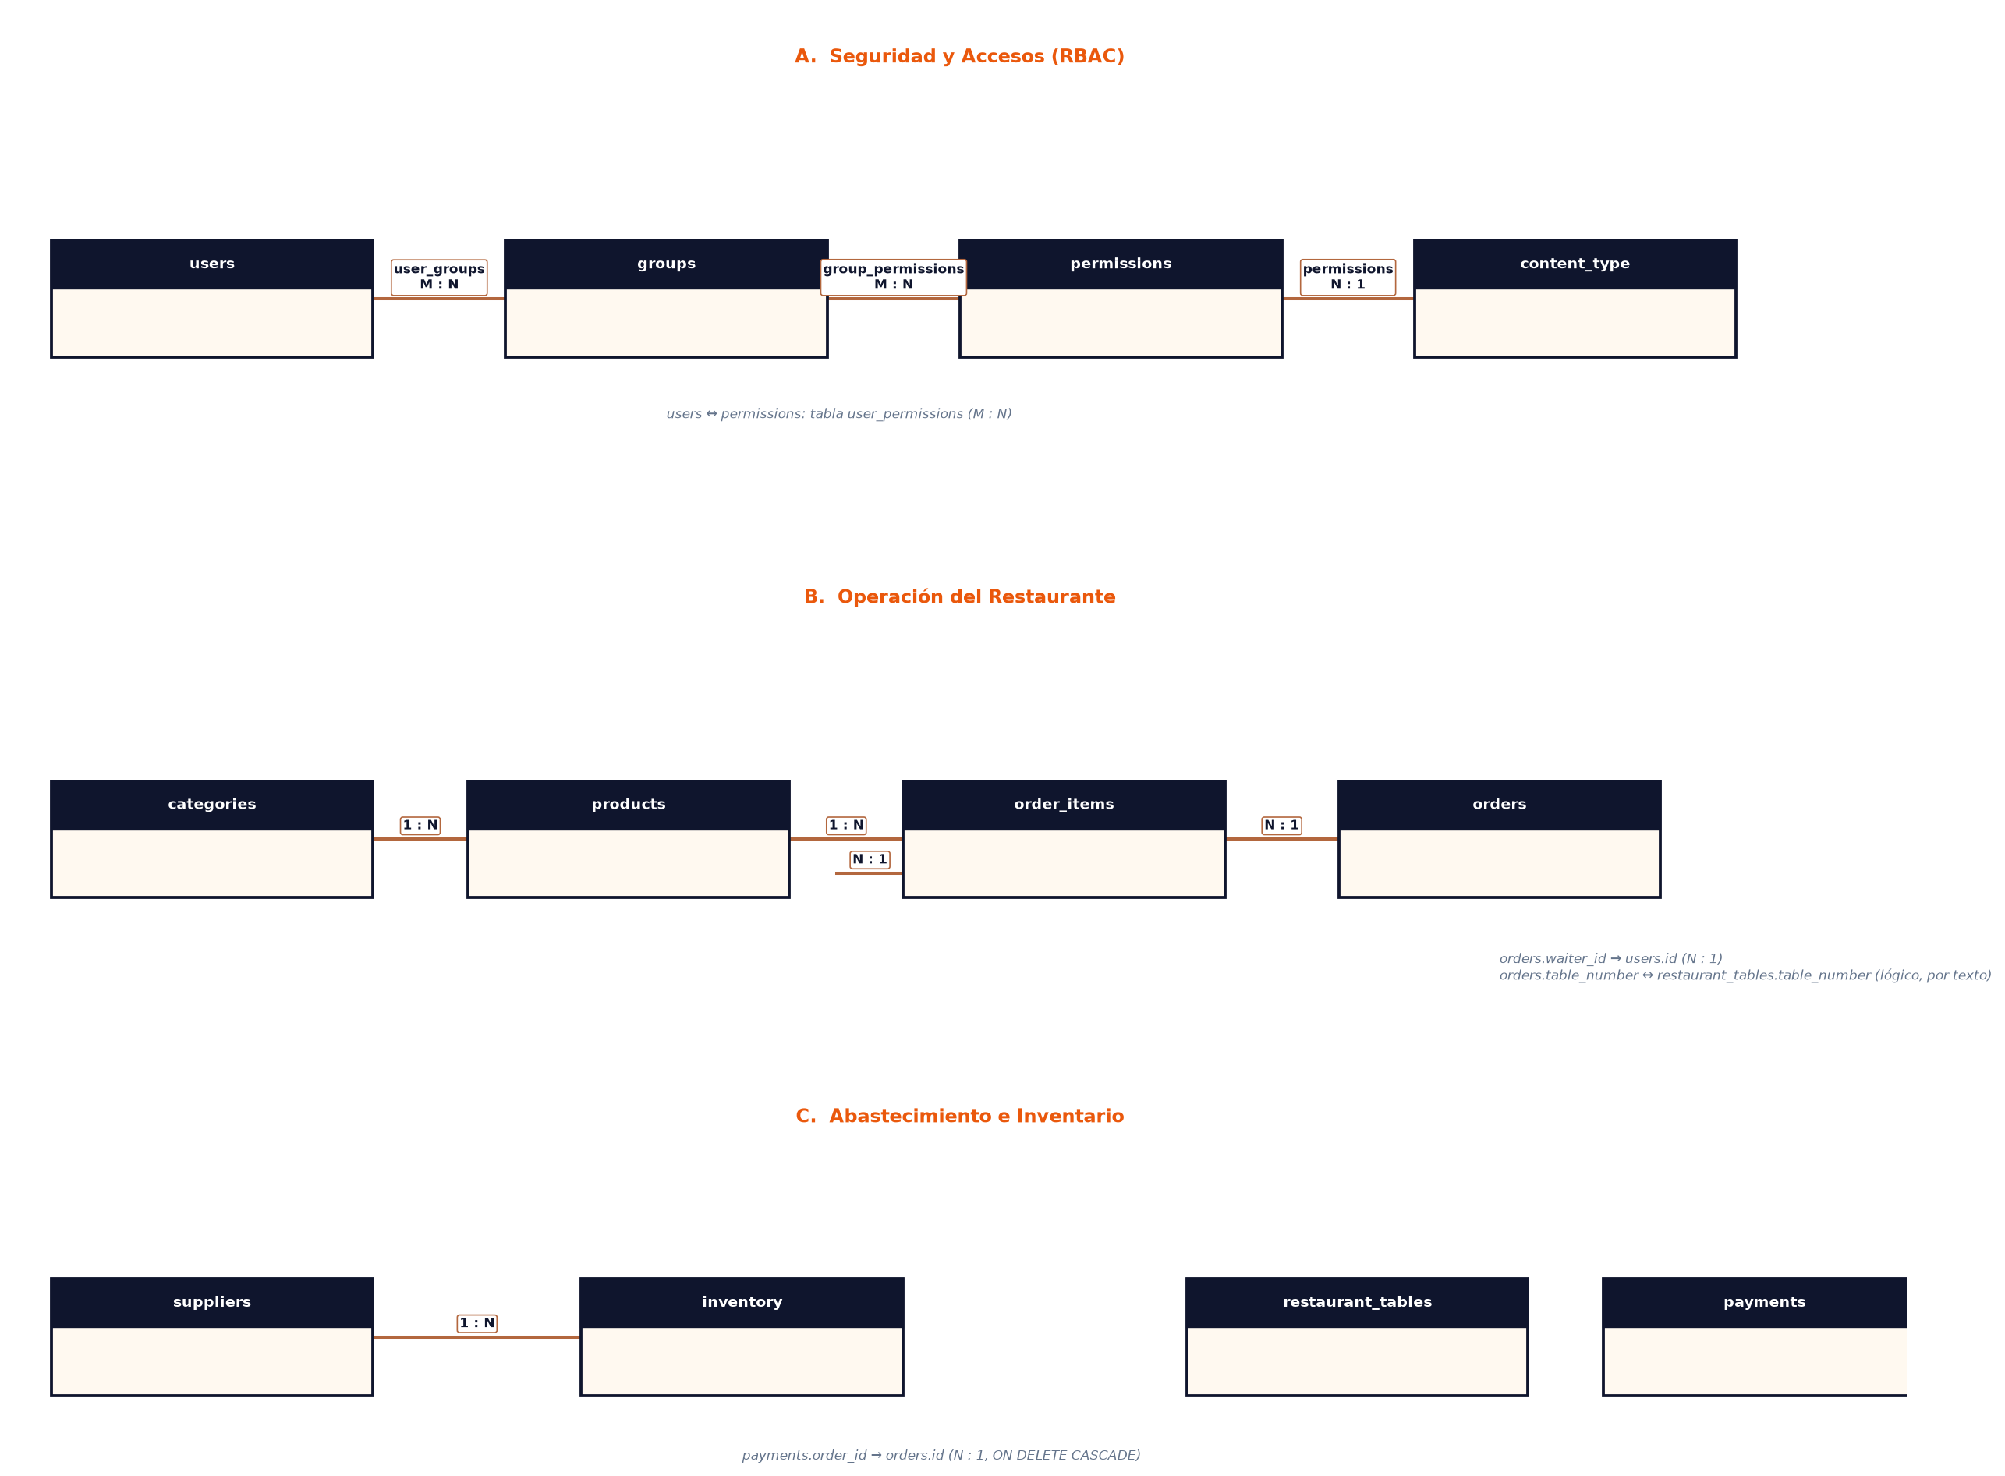
Figura 3 — Modelo entidad-relación — subgrafos RBAC, operación y abastecimiento

6.1.1 Estadísticas del modelo (2026-11-08, verificadas en BD)
Métrica | Valor
Tablas (dominio + control) | 17 (16 de dominio + _migrations)
Filas totales (semilla) | 201 (users 8 · products 12 · suppliers 26 · inventory 30 · orders 7 · order_items 5 · permissions 21 · groups 4 · group_permissions 34 · user_permissions 69 · user_groups 8 · content_type 5 · categories 5 · restaurant_tables 10 · password_reset_codes 3 · payments 0 · _migrations 27)
Claves primarias | 14 (users.id … password_reset_codes.id, _migrations.id, content_type.content_type_id…) + 4 PK compuestas en tablas puente
Claves foráneas | 12 (products.category_id, order_items.product_id/order_id, orders.waiter_id, inventory.supplier_id, payments.order_id, permissions.content_type_id, user_groups.user_id/group_id, user_permissions.user_id/permission_id, group_permissions.group_id/permission_id, password_reset_codes.user_id)
UNIQUE | users.user_email, categories.name, products.code (no forzado), suppliers.nit, restaurant_tables.table_number, orders.order_number, groups.group_name, permissions.permission_codename, content_type(app_label, model)
Índice secundario | idx_reset_codes_email_code ON password_reset_codes(email, code)
Tipos con semántica | NUMERIC(12,2) montos COP; NUMERIC(10,2) cantidades; TIMESTAMP con NOW() como default
Tabla 16 — Resumen cuantitativo del modelo de datos

6.2 Diccionario de datos (completo)
Formato: Campo | Tipo | Nulo (Sí/No) | Default/Origen (migración que lo crea) | Descripción. Las marcas (0010) y (0027) indican columnas añadidas posteriormente.

6.2.1 Tabla `users`
Identidad, credenciales y condición laboral del personal del restaurante. 8 filas semilla: 1 admin, 7 operativos (mesero, cajero, cocina + variantes de prueba).
Campo | Tipo | Nulo | Default / origen | Descripción
id | SERIAL | No | 0001 | Identificador interno autoincremental. PK.
user_name | VARCHAR(100) | No | 0001 | Nombre completo (mostrar en POS, listados, comandas).
user_email | VARCHAR(150) | No | 0001 · UNIQUE | Correo de acceso (login). Único global; comparación normalizada LOWER(TRIM()).
user_phone | VARCHAR(20) | Sí | 0001 | Teléfono de contacto.
user_document_types | VARCHAR(20) | Sí | 0001 | Tipo de documento (CC, CE, TI, PAS, NIT). Default UI: 'CC'.
user_document_number | VARCHAR(50) | No | 0001 | Número de documento; requerido para alta formal.
user_password | TEXT | Sí | 0001 NOT NULL → 0010 DROP NOT NULL | Hash bcrypt costo 10 (solo administradores). NULL en operativos (acceden con PIN).
user_avatar_url | TEXT | Sí | 0001 | URL del avatar (assets/images/worker-*.jpg por defecto).
is_staff | BOOLEAN | Sí | 0001 · FALSE | Indica personal operativo (mesero/cajero/cocina) vinculado a POS.
is_active | BOOLEAN | Sí | 0001 · TRUE | Bloqueo lógico: login de usuario inactivo rechazado (401).
is_superuser | BOOLEAN | Sí | 0001 · FALSE | Superusuario: pasa toda verificación de permiso (RN-02).
created_at | TIMESTAMP | Sí | 0001 · NOW() | Creación del registro.
updated_at | TIMESTAMP | Sí | 0001 · NOW() | Última modificación (no triggers; se actualiza en UPDATE).
pin | VARCHAR(10) | Sí | 0010 | PIN de 4 dígitos para acceso rápido operativo. Comparación en texto plano contra valor heredado/semilla y servicio de users.
user_type | VARCHAR(50) | Sí | 0010 | Tipo legado: 'admin' | 'mesero' | 'cajero' | 'cocina' (case-insensitive; la comparación usa LIKE de subcadenas).
corporate_email | VARCHAR(150) | Sí | 0010 | Correo corporativo alternativo de login (consultado en findByEmail).
start_date | DATE | Sí | 0010 | Fecha de inicio laboral.
end_date | DATE | Sí | 0010 | Fecha de retiro laboral (futura; informativa).
Claves y restricciones: PK id. UNIQUE user_email. Sin FK salientes. Referenciada por: orders.waiter_id, password_reset_codes.user_id, user_groups.user_id, user_permissions.user_id (todas CASCADE salvo waiter_id SET NULL).

6.2.2 Tabla `categories`
Categorías del menú. 5 filas semilla: platos fuertes, entradas, bebidas, postres, guarniciones.
Campo | Tipo | Nulo | Default / origen | Descripción
id | SERIAL | No | 0002 | PK autoincremental.
name | VARCHAR(100) | No | 0002 · UNIQUE | Nombre único de la categoría (comparación LOWER en consultas).
description | TEXT | Sí | 0002 | Descripción comercial.
is_active | BOOLEAN | Sí | 0002 · TRUE | Desactivación lógica.
created_at | TIMESTAMP | Sí | 0002 · NOW() | Creación.
updated_at | TIMESTAMP | Sí | 0002 · NOW() | Modificación.
Claves y restricciones: PK id. UNIQUE name. Referenciada por products.category_id (ON DELETE SET NULL).

6.2.3 Tabla `products`
Catálogo de platillos y bebidas vendibles. 12 filas semilla. Stock decrece en cada venta (GREATEST(0, …)).
Campo | Tipo | Nulo | Default / origen | Descripción
id | SERIAL | No | 0003 | PK.
name | VARCHAR(150) | No | 0003 | Nombre comercial (mostrar en POS).
description | TEXT | Sí | 0003 | Descripción/ingredientes.
price | NUMERIC(12,2) | No | 0003 · 0.00 | Precio COP con 2 decimales. Validación ≥ 0 en servicio.
category_id | INT | Sí | 0003 · FK→categories | Categoría; ON DELETE SET NULL.
image_url | TEXT | Sí | 0003 | Ruta pública de la imagen (/assets/images/*.jpg).
status | VARCHAR(50) | Sí | 0003 · 'Disponible' | Disponible / Inactivo (deriva de is_active en updateProductStatus).
is_active | BOOLEAN | Sí | 0003 · TRUE | Visibilidad en POS.
created_at | TIMESTAMP | Sí | 0003 · NOW() | Creación.
updated_at | TIMESTAMP | Sí | 0003 · NOW() | Modificación.
code | VARCHAR(50) | Sí | 0027 | Código de negocio PAR-01… (nullable; COALESCE genera PROD-###).
stock | NUMERIC(10,2) | Sí | 0027 · 0 | Existencia disponible para venta; descontada por orders.
Claves y restricciones: PK id. FK category_id → categories(id) ON DELETE SET NULL. Referenciada por order_items.product_id (ON DELETE RESTRICT).

6.2.4 Tabla `suppliers`
Proveedores gastronómicos con NIT. 26 filas semilla reales del restaurante.
Campo | Tipo | Nulo | Default / origen | Descripción
id | SERIAL | No | 0004 | PK.
nit | VARCHAR(50) | No | 0004 · UNIQUE | NIT colombiano con dígito de verificación (ej. 890.987.654-3).
company_name | VARCHAR(150) | No | 0004 | Razón social.
email | VARCHAR(150) | No | 0004 | Correo comercial.
phone | VARCHAR(30) | Sí | 0004 | Teléfono.
address | VARCHAR(200) | Sí | 0004 | Dirección de despacho/cliente.
observation | TEXT | Sí | 0004 | Observaciones de compra/crédito/entrega.
is_active | BOOLEAN | Sí | 0004 · TRUE | Estado lógico; muchos semilla inician FALSE (proveedores no activos).
created_at | TIMESTAMP | Sí | 0004 · NOW() | Creación.
updated_at | TIMESTAMP | Sí | 0004 · NOW() | Modificación.
Claves y restricciones: PK id. UNIQUE nit. Referenciada por inventory.supplier_id (ON DELETE SET NULL).

6.2.5 Tabla `inventory`
Insumos del almacén con trazabilidad por lote y vencimiento. 30 filas semilla enlazadas a proveedores.
Campo | Tipo | Nulo | Default / origen | Descripción
id | SERIAL | No | 0005 | PK.
item_name | VARCHAR(150) | No | 0005 | Nombre del insumo (ej. 'Corte Punta de Anca (kg)').
category | VARCHAR(100) | No | 0005 | Carnes | Frutas y Verduras | Lácteos | Bebidas y Licores | Insumos Secos | Empaques | Aseo y Varios.
current_stock | NUMERIC(10,2) | No | 0005 · 0 | Existencia actual.
min_stock | NUMERIC(10,2) | No | 0005 · 0 | Mínimo de alerta (UI: celda ámbar si current < min).
max_stock | NUMERIC(10,2) | No | 0005 · 0 | Tope de compra/almacenamiento.
unit_measure | VARCHAR(50) | No | 0005 | kg | litro | unidad | bolsa | botella | galón | paquete | rollo.
supplier_id | INT | Sí | 0005 · FK→suppliers | Proveedor asignado; ON DELETE SET NULL; COALESCE muestra 'Proveedor no asignado'.
last_updated | TIMESTAMP | Sí | 0005 · NOW() | Marca de actualización (no trigger; se guarda al modificar).
created_at | TIMESTAMP | Sí | 0005 · NOW() | Creación.
brand | VARCHAR(100) | Sí | 0027 | Marca comercial (Goya/San Martín/Colanta/Diana…).
status | VARCHAR(50) | Sí | 0027 · 'Activo' | Activo | Inactivo.
is_active | BOOLEAN | Sí | 0027 · TRUE | Estado lógico.
code | VARCHAR(50) | Sí | 0027 | INV-### (nullable; COALESCE genera).
description | TEXT | Sí | 0027 | Descripción/uso.
location | VARCHAR(150) | Sí | 0027 | Cuarto Frío 1..2, Bodega Abarrotes, Barra Principal, Almacén Cocina…
price_buy | NUMERIC(12,2) | Sí | 0027 · 0 | Costo de compra COP.
batch_number | VARCHAR(50) | Sí | 0027 | Lote de trazabilidad sanitaria (LT-001…LT-030).
expiration_date | DATE | Sí | 0027 | Vencimiento del lote (control HACCP).
Claves y restricciones: PK id. FK supplier_id → suppliers(id) ON DELETE SET NULL.

6.2.6 Tabla `restaurant_tables`
Mesas físicas del salón. 10 filas semilla: Mesa 1..Mesa 10 con capacidad 2–10.
Campo | Tipo | Nulo | Default / origen | Descripción
id | SERIAL | No | 0006 | PK.
table_number | VARCHAR(50) | No | 0006 · UNIQUE | Identificador de cara al público ('Mesa 1'…).
capacity | INT | Sí | 0006 · 4 | Comensales por mesa.
status | VARCHAR(50) | Sí | 0006 · 'Disponible' | Legado; la disponibilidad real se calcula en vivo contra orders activos.
created_at | TIMESTAMP | Sí | 0006 · NOW() | Creación.
updated_at | TIMESTAMP | Sí | 0006 · NOW() | Modificación.
Claves y restricciones: PK id. UNIQUE table_number. Sin FK (la relación con orders es por texto, deliberada).

6.2.7 Tabla `orders`
Comanda/pedido del restaurante. 7 filas semilla (ORD-001..ORD-007). Núcleo transaccional.
Campo | Tipo | Nulo | Default / origen | Descripción
id | SERIAL | No | 0007 | PK.
order_number | VARCHAR(50) | No | 0007 · UNIQUE | Código ORD-### (secuencia MAX(id)+1, pad 3).
table_number | VARCHAR(50) | No | 0007 | Mesa (texto; join lógico con restaurant_tables y contra orders activas para disponibilidad).
waiter_id | INT | Sí | 0007 · FK→users | Mesero; ON DELETE SET NULL ('Mesero General' si NULL).
status | VARCHAR(50) | Sí | 0007 · 'Pendiente' | Pendiente | Abierta | En preparación | Pagada | Cerrada | Anulada (validStatuses del service).
observations | TEXT | Sí | 0007 | Notas de cocina/servicio ('Término medio', 'Salsa aparte'…).
total_amount | NUMERIC(12,2) | No | 0007 · 0.00 | Total COP calculado server-side (Σ price×qty).
created_at | TIMESTAMP | Sí | 0007 · NOW() | Creación — base de métricas de tiempo de ciclo.
updated_at | TIMESTAMP | Sí | 0007 · NOW() | Modificación.
Claves y restricciones: PK id. UNIQUE order_number. FK waiter_id → users(id) ON DELETE SET NULL. Referenciada por order_items.order_id y payments.order_id (CASCADE).

6.2.8 Tabla `order_items`
Líneas de la comanda: un producto, cantidad, precio al momento de la venta (histórico inmutable) y subtotal persistido.
Campo | Tipo | Nulo | Default / origen | Descripción
id | SERIAL | No | 0008 | PK.
order_id | INT | No | 0008 · FK→orders | Comanda padre; ON DELETE CASCADE.
product_id | INT | No | 0008 · FK→products | Producto vendido; ON DELETE RESTRICT.
quantity | INT | No | 0008 · 1 | Cantidad.
unit_price | NUMERIC(12,2) | No | 0008 · 0.00 | Precio unitario COP al momento de la venta.
subtotal | NUMERIC(12,2) | No | 0008 · 0.00 | quantity × unit_price (persistido para auditoría).
notes | TEXT | Sí | 0008 | Notas de cocina ('sin cebolla', 'con hielo frappé'…).
created_at | TIMESTAMP | Sí | 0008 · NOW() | Creación.
Claves y restricciones: PK id. FK order_id → orders(id) ON DELETE CASCADE · product_id → products(id) ON DELETE RESTRICT.

6.2.9 Tabla `payments`
Cobros asociados a la comanda. Estructura lista; sin uso funcional aún (0 filas semilla).
Campo | Tipo | Nulo | Default / origen | Descripción
id | SERIAL | No | 0009 | PK.
order_id | INT | No | 0009 · FK→orders | Comanda cobrada; ON DELETE CASCADE.
payment_method | VARCHAR(50) | No | 0009 | Efectivo | Tarjeta | Transferencia | QR…
amount_paid | NUMERIC(12,2) | No | 0009 · 0.00 | Monto entregado por el cliente.
tip | NUMERIC(12,2) | Sí | 0009 · 0.00 | Propina voluntaria.
status | VARCHAR(50) | Sí | 0009 · 'Completado' | Completado | Pendiente | Reembolsado.
created_at | TIMESTAMP | Sí | 0009 · NOW() | Creación.
Claves y restricciones: PK id. FK order_id → orders(id) ON DELETE CASCADE. Tabla preparada — activar en la iteración de pagos.

6.2.10 Tabla `permissions`
Catálogo de permisos granulares. 21 filas semilla sobre 5 content_type.
Campo | Tipo | Nulo | Default / origen | Descripción
permission_id | SERIAL | No | 0013 | PK.
permission_name | VARCHAR(150) | No | 0013 | Nombre legible ('Listar usuarios', 'Crear órdenes'…).
permission_codename | VARCHAR(100) | No | 0013 · UNIQUE | Código máquina ('list_user', 'create_order'…). Referencia del middleware.
created_at | TIMESTAMP | Sí | 0013 · NOW() | Creación.
updated_at | TIMESTAMP | Sí | 0013 · NOW() | Modificación.
content_type_id | INTEGER | Sí | 0013 → FK 0020 | Módulo dueño del permiso; FK→content_type.
Claves y restricciones: PK permission_id. UNIQUE permission_codename. FK content_type_id → content_type(content_type_id). Referenciada por user_permissions/group_permissions (CASCADE).

6.2.11 Tabla `groups`
Roles funcionales (RBAC). 4 filas semilla: Administrador, Cajero, Mesero, Cocina.
Campo | Tipo | Nulo | Default / origen | Descripción
group_id | SERIAL | No | 0014 | PK.
group_name | VARCHAR(100) | No | 0014 · UNIQUE | Nombre del rol.
created_at | TIMESTAMP | Sí | 0014 · NOW() | Creación.
updated_at | TIMESTAMP | Sí | 0014 · NOW() | Modificación.
is_active | BOOLEAN | No | 0018 · TRUE | Habilitación del rol (soft delete de roles).
Claves y restricciones: PK group_id. UNIQUE group_name. Referenciada por user_groups/group_permissions (CASCADE).

6.2.12 Tabla `group_permissions`
Matriz grupo→permisos (M:N). 34 filas semilla según migraciones 0026.
Campo | Tipo | Nulo | Default / origen | Descripción
group_id | INTEGER | No | 0015 · PK/FK | Grupo; ON DELETE CASCADE.
permission_id | INTEGER | No | 0015 · PK/FK | Permiso; ON DELETE CASCADE.
Claves y restricciones: PK compuesta (group_id, permission_id). FK group_id → groups(group_id) · permission_id → permissions(permission_id).

6.2.13 Tabla `user_groups`
Asignación usuario→grupo (M:N). 8 filas semilla (cada usuario a su grupo).
Campo | Tipo | Nulo | Default / origen | Descripción
user_id | INTEGER | No | 0016 · PK/FK | Usuario; ON DELETE CASCADE.
group_id | INTEGER | No | 0016 · PK/FK | Grupo; ON DELETE CASCADE.
Claves y restricciones: PK compuesta (user_id, group_id). FK user_id → users(id) · group_id → groups(group_id).

6.2.14 Tabla `user_permissions`
Asignación directa usuario→permiso (M:N). 69 filas semilla (heredadas materializadas + directas).
Campo | Tipo | Nulo | Default / origen | Descripción
user_id | INTEGER | No | 0017 · PK/FK | Usuario; ON DELETE CASCADE.
permission_id | INTEGER | No | 0017 · PK/FK | Permiso; ON DELETE CASCADE.
Claves y restricciones: PK compuesta (user_id, permission_id). FK user_id → users(id) · permission_id → permissions(permission_id).

6.2.15 Tabla `content_type`
Catálogo de módulos/modelos del dominio para agrupar permisos (patrón Django contenttypes). 5 filas semilla: users, products, orders, inventory, suppliers.
Campo | Tipo | Nulo | Default / origen | Descripción
content_type_id | SERIAL | No | 0019 | PK.
app_label | VARCHAR(100) | No | 0019 | Aplicación ('users', 'products'…).
model | VARCHAR(100) | No | 0019 | Modelo ('user', 'product', 'order'…).
display_name | VARCHAR(100) | No | 0019 · '' | Nombre para UI ('Usuarios', 'Órdenes'…).
Claves y restricciones: PK content_type_id. UNIQUE (app_label, model). Referenciada por permissions.content_type_id.

6.2.16 Tabla `password_reset_codes`
Códigos de 6 dígitos para recuperación. 3 filas semilla (una de ellas activa). Vigencia 15 min; un solo uso.
Campo | Tipo | Nulo | Default / origen | Descripción
id | SERIAL | No | 0012 | PK.
user_id | INT | No | 0012 · FK→users | Usuario destinatario; ON DELETE CASCADE.
email | VARCHAR(150) | No | 0012 | Correo al que se envió el código (desnormalizado deliberadamente).
code | VARCHAR(6) | No | 0012 | Código numérico de 6 dígitos (100000–999999).
expires_at | TIMESTAMP | No | 0012 | Expiración (NOW() + 15 min).
used | BOOLEAN | Sí | 0012 · FALSE | Marcado al usarse; los anteriores se invalidan al pedir uno nuevo.
created_at | TIMESTAMP | Sí | 0012 · NOW() | Creación.
Claves y restricciones: PK id. FK user_id → users(id) CASCADE. INDEX idx_reset_codes_email_code(email, code).

6.2.17 Tabla `_migrations`
Control de migraciones aplicadas (creada por migrate.js, no por una migración). 27 filas = 0001..0027.
Campo | Tipo | Nulo | Default / origen | Descripción
id | SERIAL | No | migrate.js CREATE | PK.
name | VARCHAR(255) | No | migrate.js | Nombre del archivo aplicado (UNIQUE).
executed_at | TIMESTAMP | Sí | migrate.js · NOW() | Momento de aplicación.
Claves y restricciones: PK id. UNIQUE name. Sin FK.

6.3 Claves primarias y foráneas (índice)
Tabla | PK | FK salientes (→ referenciada, ON DELETE)
users | id | —
categories | id | —
products | id | category_id → categories(id), SET NULL
suppliers | id | —
inventory | id | supplier_id → suppliers(id), SET NULL
restaurant_tables | id | —
orders | id | waiter_id → users(id), SET NULL
order_items | id | order_id → orders(id) CASCADE · product_id → products(id) RESTRICT
payments | id | order_id → orders(id) CASCADE
permissions | permission_id | content_type_id → content_type(content_type_id)
groups | group_id | —
group_permissions | (group_id, permission_id) | group_id → groups(group_id) CASCADE · permission_id → permissions(permission_id) CASCADE
user_groups | (user_id, group_id) | user_id → users(id) CASCADE · group_id → groups(group_id) CASCADE
user_permissions | (user_id, permission_id) | user_id → users(id) CASCADE · permission_id → permissions(permission_id) CASCADE
content_type | content_type_id | —
password_reset_codes | id | user_id → users(id) CASCADE
_migrations | id | —
Tabla 17 — Índice de claves primarias y foráneas con su política de borrado

6.4 Relaciones y restricciones

6.4.1 Relaciones (cardinalidad)
- categories 1 — N products (vía category_id)
- products 1 — N order_items · order_items N — 1 orders (vía order_id)
- users 1 — N orders (mesero) · users 1 — N password_reset_codes
- suppliers 1 — N inventory
- content_type 1 — N permissions
- users N — M groups (user_groups) · groups N — M permissions (group_permissions) · users N — M permissions (user_permissions)
- restaurant_tables 1 — N orders (relación lógica por table_number, no FK)
- orders 1 — N payments (preparada)

6.4.2 Restricciones declarativas
- UNIQUE: users.user_email · categories.name · suppliers.nit · restaurant_tables.table_number · orders.order_number · groups.group_name · permissions.permission_codename · content_type(app_label, model) · _migrations.name.
- NOT NULL: todos los id; users.user_name/user_email/user_document_number; products.name/price; orders.order_number/table_number; order_items.order_id/product_id; permissions.permission_name/codename; groups.group_name; content_type(app_label, model); inventory.item_name/category/unit_measure.
- CHECK: ninguno declarado en SQL — la validación vive en la capa de servicio (precio ≥ 0, estados válidos, tamaño de código = 6). Deuda: agregar CHECK (quantity > 0), CHECK (price >= 0).
- Integridad referencial: ON DELETE SET NULL (products.category_id, orders.waiter_id, inventory.supplier_id) · CASCADE (order_items.order_id, payments.order_id, password_reset_codes.user_id, puentes RBAC) · RESTRICT (order_items.product_id — impide borrar producto vendido).

6.5 Consultas, procedimientos, funciones o triggers relevantes
El sistema no usa procedimientos almacenados ni triggers: toda la lógica vive en la capa de servicio (JavaScript) y las consultas son SQL parametrizado. Las diez consultas siguientes son las de mayor valor operativo (todas reales del código):

6.5.1 Login de usuario (auth.repository.js — findByEmail)
SELECT u.id, u.user_name, u.user_email, u.corporate_email,
COALESCE(u.user_password, '') AS password, u.pin, u.user_type,
u.is_active, u.is_staff, u.is_superuser,
EXISTS (
SELECT 1 FROM user_groups ug
INNER JOIN groups g ON g.group_id = ug.group_id
WHERE ug.user_id = u.id AND g.group_name = 'Administrador'
) AS is_admin_group
FROM users u
WHERE LOWER(TRIM(u.user_email)) = LOWER(TRIM($1))
OR LOWER(TRIM(COALESCE(u.corporate_email, ''))) = LOWER(TRIM($1))
LIMIT 1;
Punto de partida del login. EXISTS determina membresía al grupo Administrador sin JOIN duplicado (evita filas multiplicadas). Devuelve también el hash, el pin, los flags y el correo corporativo — el servicio decide el camino (bcrypt o PIN).

6.5.2 Validación de código de recuperación (auth.repository.js — findValidResetCode)
SELECT id, user_id, email, code, expires_at
FROM password_reset_codes
WHERE LOWER(TRIM(email)) = LOWER(TRIM($1))
AND code = $2 AND used = false AND expires_at > NOW()
ORDER BY id DESC LIMIT 1;
Uso del índice idx_reset_codes_email_code(email, code). La comparación del código es exacta en texto (seguro frente a wildcard injection porque el código es solo dígitos validados en entrada).

6.5.3 Listado agregado de comandas (order.repository.js — findAll)
SELECT o.id, o.order_number, o.order_number AS "idCode",
o.table_number, o.waiter_id,
COALESCE(u.user_name, 'Mesero General') AS waiter,
o.status, o.observations, o.total_amount::numeric AS total,
TO_CHAR(o.created_at, 'YYYY-MM-DD HH24:MI:SS') AS "createdAt",
COALESCE(json_agg(
json_build_object('id', oi.id, 'productId', oi.product_id,
'name', COALESCE(p.name, 'Platillo'), 'price', oi.unit_price::numeric,
'qty', oi.quantity, 'subtotal', oi.subtotal::numeric, 'notes', oi.notes)
) FILTER (WHERE oi.id IS NOT NULL), '[]') AS items
FROM orders o
LEFT JOIN users u ON u.id = o.waiter_id
LEFT JOIN order_items oi ON oi.order_id = o.id
LEFT JOIN products p ON p.id = oi.product_id
GROUP BY o.id, u.user_name
ORDER BY o.id DESC;
Una sola ida a la BD entrega comanda + líneas + nombre del mesero en un array JSON. El FILTER (WHERE oi.id IS NOT NULL) evita ítems fantasma cuando la comanda no tiene líneas.

6.5.4 Disponibilidad de mesas en tiempo real (order.repository.js — getTablesAvailability)
SELECT t.id, t.table_number, t.capacity,
CASE WHEN o.id IS NOT NULL THEN 'Ocupada' ELSE 'Disponible' END AS status,
(o.id IS NULL) AS is_available, o.order_number AS active_order_number
FROM restaurant_tables t
LEFT JOIN orders o ON (
(LOWER(TRIM(o.table_number)) = LOWER(TRIM(t.table_number)) OR TRIM(o.table_number) = CAST(t.id AS VARCHAR))
AND LOWER(o.status) IN ('abierta','pendiente','en preparación','en preparacion','en_proceso')
)
ORDER BY t.id ASC;
Deriva el estado de cada mesa de sus comandas activas. El doble predicado (nombre o id como texto) cubre datos históricos inconsistentes; el IN multi-variante tolera acentos/guiones.

6.5.5 Descuento de stock atómico (order.repository.js — dentro de create)
UPDATE products SET stock = GREATEST(0, stock - $1) WHERE id = $2;
GREATEST(0, …) impide stock negativo incluso con datos semilla inconsistentes. Corre dentro de la transacción BEGIN/COMMIT de la comanda.

6.5.6 Sincronización usuario→grupo→permisos (user.repository.js — syncUserGroup)
DELETE FROM user_groups WHERE user_id = $1;
INSERT INTO user_groups (user_id, group_id) VALUES ($1, $2) ON CONFLICT DO NOTHING;
INSERT INTO user_permissions (user_id, permission_id)
SELECT $1, gp.permission_id FROM group_permissions gp
WHERE gp.group_id = $2 ON CONFLICT DO NOTHING;
Materializa los permisos del grupo en el usuario (copia directa) — permite luego 'personalizar' por usuario sin herencia dinámica. Se ejecuta al crear y al editar usuarios.

6.5.7 Actualización de permisos en transacción (user/groups repositories — updatePermissions)
// usuario
BEGIN;
DELETE FROM user_permissions WHERE user_id = $1;
INSERT INTO user_permissions (user_id, permission_id) VALUES ($1, $2); // × N
COMMIT; // con ROLLBACK en catch
Reemplazo total de la matriz de permisos del usuario en una sola transacción: sin estados intermedios inconsistentes. Mismo patrón para grupos.

6.5.8 Permisos efectivos (access.repository.js — getUserPermissions)
SELECT DISTINCT p.permission_codename
FROM permissions p INNER JOIN user_permissions up ON up.permission_id = p.permission_id
WHERE up.user_id = $1
UNION
SELECT DISTINCT p.permission_codename
FROM permissions p INNER JOIN group_permissions gp ON gp.permission_id = p.permission_id
INNER JOIN user_groups ug ON ug.group_id = gp.group_id
WHERE ug.user_id = $1;
Unión directa + heredada. Base del RBAC: el middleware solo comprueba pertenencia del codename a este conjunto (tras atajo superusuario/admin).

6.5.9 Migraciones idempotentes (migrate.js)
INSERT INTO _migrations (name) VALUES ($1); // dentro del mismo BEGIN que aplica el SQL
Si el proceso muere a la mitad, el ROLLBACK deja la migración sin registrar y se reintentará completa. _migrations.name UNIQUE impide doble aplicación.

6.5.10 Comprobación de superusuario (access.repository.js — isSuperUser / isAdmin)
SELECT is_superuser FROM users WHERE id = $1;

SELECT u.is_superuser
OR LOWER(COALESCE(u.user_type, '')) IN ('admin', 'administrador')
OR EXISTS (SELECT 1 FROM user_groups ug JOIN groups g ON g.group_id = ug.group_id
WHERE ug.user_id = u.id AND g.group_name = 'Administrador') AS is_admin
FROM users u WHERE u.id = $1;
Doble chequeo para el pase maestro: flag directo o pertenencia al grupo Administrador. isSuperuser corto-circuita true inmediatamente.

6.6 Estrategia de respaldo y restauración

6.6.1 Política vigente y propuesta
Componente | Estrategia | Frecuencia | Retención
Base de datos (esquema + datos) | pg_dump -F c (formato personalizado, comprimido) | Diaria 02:00 | 30 días
Esquema único | pg_dump --schema-only | Con cada release | Permanente en repo
Datos semilla | Migraciones NNNN en Git | Cada commit | Historial Git
Assets (imágenes) | Copia en Git (frontend/public/assets) | Cada commit | Historial Git
Configuración (.env) | Gestor de secretos / documentado en sobre sellado | — | Permanente seguro
Copia externa | pg_dump cifrado (gpg) + nube fría (propuesta) | Semanal | 3 meses
Prueba de restauración | pg_restore en pos_project_restore + humo | Mensual | —
Tabla 18 — Elementos respaldados con frecuencia y retención

6.6.2 Procedimiento de restauración (probado 2026-11-08)
# Inventario de respaldos disponibles
Get-ChildItem D:\backups\pos_project_*.dump | Sort-Object LastWriteTime -Descending

# 1) Crear BD de restauración
createdb -h localhost -U postgres pos_project_restore

# 2) Restaurar
pg_restore -h localhost -U postgres -d pos_project_restore D:\backups\pos_project_20261108.dump

# 3) Verificación post-restauración
psql -h localhost -U postgres -d pos_project_restore -c "SELECT count(*) FROM users;" -- 8
psql -h localhost -U postgres -d pos_project_restore -c "SELECT count(*) FROM products;" -- 12
psql -h localhost -U postgres -d pos_project_restore -c "SELECT count(*) FROM _migrations;"-- 27

# 4) Promover (en ventana de mantenimiento)
psql -h localhost -U postgres -c "ALTER DATABASE pos_project RENAME TO pos_project_old;"
psql -h localhost -U postgres -c 'ALTER DATABASE pos_project_restore RENAME TO pos_project;'

6.6.3 Objetivos de recuperación
Indicador | Objetivo
RPO (pérdida máxima de datos) | ≤ 24 horas (dump diario)
RTO (tiempo de restauración) | ≤ 2 horas
Retención mínima | 30 días
Restauraciones de prueba | 1 por mes, documentada en bitácora
Respaldo cifrado externo | Semanal (obligatorio cuando el sistema salga de LAN)
Tabla 19 — Objetivos de recuperación de desastre (RPO/RTO)

7. Descripción Técnica de los Módulos
Cada módulo documenta: nombre y propósito, funcionalidades implementadas, entradas y salidas, reglas de negocio, componentes que utiliza, operaciones CRUD, y dependencias con otros módulos. Los módulos backend y su espejo frontend se describen juntos.

7.1 Módulo de autenticación (auth)
Propósito. Autenticar a las dos clases de usuario del restaurante: personal operativo (meseros, cajeros, cocina) mediante PIN de 4 dígitos contra una lista de usuarios en pantalla, y administradores mediante correo corporativo y contraseña. También gestiona la recuperación de contraseña con código de 6 dígitos enviado por correo y cierre de sesión.
Funcionalidades implementadas. Login dual (PIN y correo); emisión de JWT con expiración (JWT_EXPIRES); recuperación y reseteo de contraseña; invalidación de códigos usados y anteriores; correo HTML de marca (D'Piero) con código; validación is_active; fallback a hash legacy en texto plano; resiliencia a caída del servidor (alerta en cliente); cierre por inactividad (10 min, useInactivityTimeout) y cierre manual (logout en Navbar).
Entradas. PIN: { userId?, email?, pin } · Admin: { email, password } · Forgot: { email } · Reset: { email?, code?, token?, newPassword }.
Salidas. 200 { message, token, user: { id, email, name, role, isAdmin, isSuperuser } } · 401 credenciales inválidas · 400 código inválido/vencido · correo transaccional (nodemailer).
Reglas de negocio. RN-01, RN-11, RN-12, RN-13. Admin por tipo o pertenencia a grupo Administrador; PIN por defecto '1234' en seeds; contraseña por defecto '12345678' (administradores creados sin clave); JWT payload { id, email, role, isSuperuser, isAdmin }.
Componentes que utiliza. Backend: auth.controller → auth.service → auth.repository; email.service → passwordResetEmailTemplate; bcrypt; jsonwebtoken; users (lectura); password_reset_codes (escritura); user_groups/groups/permissions (lectura para is_admin_group). Frontend: Login.jsx, QuickAccessSelector, PinKeypad, AdminLoginForm, ForgotPassword, ResetPassword, SessionTimeout, ProtectedRoute, authService.
CRUD. No aplica (no hay recursos); operaciones atómicas de credenciales.
Dependencias. users, groups, permissions, password_reset_codes; frontend depende de lucide-react y SweetAlert2.

7.2 Módulo de usuarios (users)
Propósito. Administrar el ciclo de vida del personal: alta, consulta, edición, activación/desactivación y permisos individuales; incluye generación de reportes cliente (PDF/Excel) y sincronización automática con el RBAC.
Funcionalidades implementadas. CRUD completo; activación en tiempo real (PATCH/PUT status); paginación 5/página; búsqueda client-side; avatar por imagen o por defecto (worker-juan.jpg); tipos mesero/cajero/cocina/administrador; límite de 2 administradores en UI; avatar carga vía FileInput (12 archivos/10 MB máx.); reporte PDF (jsPDF+AutoTable) y Excel (XLSX) con campos y alcance configurables (todos / solo activos); consulta de permisos por usuario con fallback a permisos de grupo.
Entradas. POST /api/users { userName, userEmail, userDocumentTypes, userDocumentNumber, userType, pin?, startDate?, endDate?, userAvatarUrl?, corporateEmail? } · PUT /api/users/:id (mismos + userPassword opcional) · PATCH /api/users/:userId/status { isActive } · PUT /api/users/:userId/permissions { permissionIds[] }.
Salidas. 201 { success, message, userID, data } · 200 { message, data } · listas de filas shape-mapped (userName, email, document_number, role, photo, isActive…) · permisos [{ permission_id, permission_name, permission_codename }].
Reglas de negocio. RN-01, RN-04, RN-15; admin→bcrypt+is_superuser=true; operativo→pin (default 1234)+userPassword null; pin forzado NULL para admin y clave forzada NULL para operativo (create()); syncUserGroup en create/update; fallback: si no tiene permisos directos, hereda de su grupo en consulta.
Componentes que utiliza. Backend: users controller/service/repository (+bcrypt, pg pool); permissions/groups/access (lectura). Frontend: UserListPage, CreateUserPage, EditUserPage, ReadUserPage, UserRegisterForm, UsersManagementPage, UserColumns, services/userServices.js, reports/* (ReportConfigModal, generateUserReport, generatePdfReport, generateExcelReport, buildReportDataset), fileSchema, userSchema.
CRUD. Create ✓ · Read ✓ (lista + detalle) · Update ✓ (total + estado) · Delete — solo baja lógica.
Dependencias. groups, permissions, user_groups, user_permissions, auth (creación del admin con clave por defecto), RBAC; frontend depende de DataTable, Modal, FileInput.

7.3 Módulo de productos (products)
Propósito. Mantener el catálogo vendible (platillos, bebidas, postres, guarniciones) conectado al POS: CRUD, categorías, stock, estado y consulta filtrada por categoría.
Funcionalidades implementadas. Listado con filtros activeOnly/category; detalle por id o code (PROD-### o PAR-01); creación con categoría por nombre o id (resuelve categoría existente); edición con merge sobre valores actuales; desactivación lógica (status Disponible/Inactivo + is_active); obtención de categorías activas para selects.
Entradas. GET /api/products?active=true&category=bebidas · POST { name|title|productName, price|productPrice, category?, categoryId?, code?, image?, stock? } · PUT /api/products/:id · PATCH /api/products/:id/status { is_active | isActive | status }.
Salidas. Array de productos con shape común (id, code, title, name, price::numeric, category, image, image_url, status, is_active, stock, created_at, updated_at) — image con fallback a punta-de-anca-hd.jpg; creación devuelve el ítem creado.
Reglas de negocio. RN-10, RN-15; nombre obligatorio; precio numérico ≥ 0; categoría opcional (resuelta case-insensitive por nombre); is_active=false oculta del POS; updateStatus fuerza status='Disponible'|'Inactivo'.
Componentes que utiliza. products.controller/service/repository; categories (lectura); pg Pool. Frontend: ProductListPage, CreateProductPage, ReadProductPage, EditProductPage, ProductColumns, productSchema, productServices.
CRUD. Create ✓ · Read ✓ (lista/detalle) · Update ✓ (total + estado) · Delete — solo desactivación (RN-15).
Dependencias. categories; order_items (consumidor); POS (consumidor); inventory (stock independiente — no descuenta insumos automáticamente; deuda).

7.4 Módulo de inventario (inventory)
Propósito. Controlar existencias de insumos con trazabilidad por lote y vencimiento, alertas de mínimo y vinculación con proveedores.
Funcionalidades implementadas. CRUD; filtros activeOnly/category; detalle por id o code (INV-###); alerta visual de stock mínimo en la UI (ámbar + '(bajo)'); proveedor por id o nombre/nit (resolución case-insensitive); manejo de fecha de vencimiento y lote; procedimiento de actualización atómica de estado; 30 ítems semilla reales con ubicación (Cuarto Frío 1, Bodega Abarrotes, Barra Principal…).
Entradas. GET /api/inventory?active=true&category=lácteos · POST { itemName|productName|inventoryProductName, category?, brand?, currentStock?, minStock?, unitMeasure?, supplierId?, supplier?, location?, priceBuy?, batchNumber?, expirationDate? } · PUT /api/inventory/:id · PATCH /api/inventory/:id/status.
Salidas. Array de items con shape normalizada (id, code, productName, category, brand, status, currentStock, minStock, maxStock, unitMeasure, supplier, location, priceBuy, numberBatch, expirationDate, lastUpdated).
Reglas de negocio. RN-10, RN-15; min_stock define alerta; supplier opcional con COALESCE 'Proveedor no asignado'; status Activo/Inactivo; is_active del booleano.
Componentes que utiliza. inventory.controller/service/repository; suppliers (resolutor de FK); pg Pool. Frontend: InventoryListPage, CreateInventoryPage, InventoryColumns, inventorySchema, inventoryServices.
CRUD. Create ✓ · Read ✓ (lista/detalle) · Update ✓ (total + estado) · Delete — desactivación.
Dependencias. suppliers; products (no enlaza stock automático — a futuro: recetas/Escandalar).

7.5 Módulo de proveedores (suppliers)
Propósito. Administrar los 26 proveedores reales del restaurante con NIT único, datos de contacto, observaciones comerciales y estado lógico.
Funcionalidades implementadas. Listado; detalle por id o nit; creación con validación de NIT único (UNIQUE: error capturado y mostrado); edición con COALESCE (solo actualiza campos enviados); activación/desactivación PATCH; ficha de solo lectura (información general, contacto, comerciales) — el diseño visual usa imágenes de categoría (bebidas, carnes, fruver, lácteos, empaques, mariscos).
Entradas. POST /api/suppliers (multipart con upload.none(); campos supplierNit, supplierName, supplierEmail, supplierPhone, supplierDirection, supplierObservation, isActive) · PUT /api/suppliers/:id · PATCH /api/suppliers/:id { is_active }.
Salidas. 201 { message, supplierID, supplier } · array ordenado por id; errores 500/400 con message.
Reglas de negocio. RN-10, RN-15; NIT único; desactivar nunca borra (referencias en inventory sobreviven con SET NULL).
Componentes que utiliza. suppliers.controller/service/repository; multer (upload.none); pg Pool. Frontend: SuppliersListPage, CreateSupplierPage, ReadSupplierPage (ficha), EditSupplierPage (con BUG-01 conocido), SuppliersColumns, supplierSchema, suppliersServices.
CRUD. Create ✓ · Read ✓ · Update ✓ (COALESCE) · Delete — desactivación.
Dependencias. inventory (referenciante), products (referenciante indirecto).

7.6 Módulo de comandas / órdenes (orders)
Propósito. Corazón operativo del POS: registrar, consultar, editar, cambiar de estado e imprimir comandas por mesa con descuento automático de stock y disponibilidad de mesas en tiempo real.
Funcionalidades implementadas. Creación transaccional (BEGIN/COMMIT/ROLLBACK) con ORD-###; listado con búsqueda y filtro por estado; detalle con json_agg de ítems (producto, cantidad, precio, subtotal, notas); edición completa (mesa, mesero, estado, observaciones, reemplazo de ítems); cambio de estado (Pendiente|Abierta|En preparación|Pagada|Cerrada|Anulada); anulación con motivo; disponibilidad de mesas (Ocupada/Libre + active_order_number); descuento de stock GREATEST(0,…).
Entradas. POST { tableNumber, waiter|waiterId?, items[], observations?, total?, orderNumber? } · PUT /api/orders/:id (mismos + total recalculado) · PATCH /api/orders/:id/status { status } · PATCH /api/orders/:id/cancel { reason? } · GET /api/orders?status=abierta · GET /api/orders/tables/availability.
Salidas. 201 { message, order } · pedido hidratado { id, order_number, table_number, waiter, status, total, createdAt, items: [...] } con id dual (order_number como id público).
Reglas de negocio. RN-05, RN-06, RN-07, RN-08, RN-09; mesa obligatoria; waiterId resuelto por nombre si falta; total recalculado server-side; ítems sin productId resolvibles por nombre/código; descuento de stock solo para líneas con product_id.
Componentes que utiliza. orders.controller/service/repository (client Pool directo); users (join mesero); products (stock y precios); order_items; restaurant_tables (availability). Frontend: CreateOrderPage, EditOrderPage, OrderListPage, OrderViewModal, OrderColumns, orderServices.
CRUD. Create ✓ (transaccional) · Read ✓ (lista/detalle) · Update ✓ (completa + estado + items) · Delete — anulación explícita (no DELETE físico expuesto).
Dependencias. products, users, restaurant_tables, inventory (indirecto).

7.7 Módulo de accesos RBAC (access)
Propósito. Punto único de verdad para autorización en tiempo real: el frontend consulta /api/access/check/:permissionCode antes de renderizar acciones; el backend autoriza rutas sensibles con permission.middleware.
Funcionalidades implementadas. Endpoint check con token Bearer; atajos superusuario/admin; UNIÓN de permisos directos y heredados; respuesta booleana con eco del usuario y permiso.
Entradas. GET /api/access/check/:permissionCode con Authorization.
Salidas. { userId, permission, granted }.
Reglas de negocio. RN-02, RN-03, RN-14; 'admin' como pseudo-permiso reservado; superusuario y grupo Administrador pasan todo; is_admin por tipo o grupo.
Componentes que utiliza. access.controller/service/repository; auth.middleware (authenticateToken); user_groups/groups/user_permissions/group_permissions/permissions/content_type. Frontend: accessService.hasPermission(), AccessPage, AccessSidebar, PermissionModule, ProtectedRoute, Navbar.
CRUD. No aplica.
Dependencias. users, groups, permissions; middlewares.

7.8 Módulo de grupos (groups)
Propósito. Mantener los 4 roles del sistema y su matriz de permisos; reemplazo transaccional de permisos por grupo.
Funcionalidades implementadas. Listado de grupos con is_active; lectura de permisos por grupo; reemplazo atómico de permisos (BEGIN/COMMIT); respuesta normalizada.
Entradas. GET /api/groups · GET /api/groups/:groupId/permissions · PUT /api/groups/:groupId/permissions { permissionIds[] }.
Salidas. [{ group_id, group_name, is_active }] · [{ permission_id, permission_name, permission_codename }] · 200 { message }.
Reglas de negocio. RN-03, RN-04 (el sync usuario→grupo copia group_permissions al usuario); is_active permite congelar un rol sin borrarlo.
Componentes que utiliza. groups.controller/service/repository; pg client en actualización. Frontend: groupService, AccessPage.
CRUD. Read ✓ · Update de permisos ✓ (grupos fijos no se crean/borran por API) · Create/Delete — no expuestos (decisión deliberada).
Dependencias. permissions, group_permissions, user_groups (consumidos por sync).

7.9 Módulo de permisos (permissions)
Propósito. Exponer el catálogo de los 21 permisos con su módulo dueño para construir la matriz en UI.
Funcionalidades implementadas. Listado único ordenado por content_type y permission_id.
Entradas. GET /api/permissions (sin auth).
Salidas. [{ permission_id, permission_name, permission_codename, content_type_id, app_label, model, display_name }].
Reglas de negocio. El codename es inmutable (lo usan los middlewares); el nombre es traducible/cosmético.
Componentes que utiliza. permissions.controller/service/repository. Frontend: permissionService, AccessPage.
CRUD. Read ✓ (catálogo de solo lectura).
Dependencias. content_type.

7.10 Módulo POS frontend (home)
Propósito. Terminal principal de atención: cabecera operativa con operador y turno, 4 KPIs, pestañas por rol (menú / personal / proveedores / clientes), catálogo en vivo desde PostgreSQL con buscador y filtros, tarjetas con foto y precio, estado de disponibilidad y acceso a comandas.
Funcionalidades implementadas. Carga products?active=true con fallback a datos quemados; filtros por categoría con conteos; búsqueda por texto con URL sync (?search=&tab=); pestañas por rol (admin ve las 4; cajero menú+clientes; mesero/cocina solo menú); cabecera PosTerminalHeader (turno Tarde/Noche, estación, operador); paneles Staff/Suppliers/Customers con búsqueda; tema claro persistente.
Entradas. URL query (?tab, ?search); sesión localStorage/sessionStorage.
Salidas. UI; sin POST.
Reglas de negocio. RN-10 (solo activeOnly); rol define pestañas visibles; búsqueda sincronizada con querystring (compartible).
Componentes que utiliza. PosTerminalHeader, PosProductsSection, PosProductCard, PosCategoryFilter, PosCardGrid, PosSectionHeader, PosStaffPanel, PosSuppliersPanel, PosCustomersPanel, PosInfoCard, posMockData; getProducts() de productServices.
CRUD. No aplica (lectura + navegación a comandas).
Dependencias. products API, authService; lucide-react; imágenes HD locales.

7.11 Matriz de operaciones CRUD por endpoint
Recurso | Create | Read list | Read detalle | Update | Estado on/off | Delete
users | POST / | GET / | (vía /:userId) | PUT /:id | PATCH|PUT /:userId/status | —
products | POST / | GET / | GET /:id | PUT /:id | PATCH /:id/status | —
inventory | POST / | GET / | GET /:id | PUT /:id | PATCH /:id/status | —
suppliers | POST / | GET / | GET /:id | PUT /:id | PATCH /:id (is_active) | —
orders | POST / | GET / | GET /:id | PUT /:id | PATCH /:id/status · PATCH /:id/cancel | —
groups | — | GET / | — | PUT /:groupId/permissions | — | —
permissions | — | GET / | — | — | — | —
access | — | GET /check/:permissionCode | — | — | — | —
auth | — | — | — | — | — | —
Tabla 20 — Operaciones CRUD expuestas por recurso (ningún recurso admite DELETE físico)

8. Interfaces y Servicios de Comunicación

8.1 Catálogo completo de endpoints (38)
Base URL: http://localhost:4000/api. Todas las respuestas son application/json; charset=utf-8. Auth: No = público (operación de caja sin login) · JWT = exige Authorization: Bearer válido y rol/permiso suficiente (401/403 en caso contrario).

8.1.1 Auth (3 endpoints)
Método y ruta | Auth | Descripción | Respuesta
POST /api/auth/login | No | Autentica por correo+contraseña o PIN (userId/email + pin). | 200 { message, token, user }
POST /api/auth/forgot-password | No | Genera código de 6 dígitos (15 min) y lo envía por Gmail SMTP. | 200 { success, message, email }
POST /api/auth/reset-password | No | Valida código y fija nueva contraseña (bcrypt ≥10 chars). | 200 { success, message, user }

8.1.2 Users (7 endpoints)
Método y ruta | Auth | Descripción | Respuesta
GET /api/users | No | Lista usuarios. Query: ?active=true|activeOnly=true. | 200 [ users shaped ]
POST /api/users | JWT (create_user) | Crea usuario (admin→bcrypt; operativo→PIN). | 201 { success, message, userID, data }
PUT /api/users/:id | JWT (update_user) | Actualiza usuario (clave solo si se envía no vacía). | 200 { success, message, data }
PATCH /api/users/:userId/status | JWT (disable_user) | Activa/desactiva (isActive) en tiempo real. | 200 { message, user }
PUT /api/users/:userId/status | JWT (disable_user) | Alias del PATCH. | 200 { message, user }
GET /api/users/:userId/permissions | JWT (admin) | Permisos efectivos (directos ∪ grupo). | 200 [ { permission_id, permission_name, permission_codename } ]
PUT /api/users/:userId/permissions | JWT (admin) | Reemplaza permisos directos (transacción). | 200 { message }

8.1.3 Access (1 endpoint)
Método y ruta | Auth | Descripción | Respuesta
GET /api/access/check/:permissionCode | JWT | ¿El usuario tiene el permiso? (atajos super/admin; UNION). | 200 { userId, permission, granted }

8.1.4 Groups (3 endpoints)
Método y ruta | Auth | Descripción | Respuesta
GET /api/groups | JWT (admin) | Lista grupos RBAC con is_active. | 200 [ { group_id, group_name, is_active } ]
GET /api/groups/:groupId/permissions | JWT (admin) | Permisos de un grupo. | 200 [ { permission_id, permission_name, permission_codename } ]
PUT /api/groups/:groupId/permissions | JWT (admin) | Reemplaza permisos del grupo (transacción). | 200 { message }

8.1.5 Permissions (1 endpoint)
Método y ruta | Auth | Descripción | Respuesta
GET /api/permissions | JWT (admin) | Catálogo de 21 permisos con módulo (content_type join). | 200 [ { permission_id, permission_name, permission_codename, content_type_id, app_label, model, display_name } ]

8.1.6 Suppliers (5 endpoints)
Método y ruta | Auth | Descripción | Respuesta
GET /api/suppliers | No | Lista proveedores (id ASC). | 200 [ suppliers ]
GET /api/suppliers/:id | No | Detalle por id o NIT; 404 si no existe. | 200 supplier | 404 { error }
POST /api/suppliers | JWT (create_supplier) | Crea proveedor (upload.none()). NIT único. | 201 { message, supplierID, supplier }
PUT /api/suppliers/:id | JWT (update_supplier) | Actualiza con COALESCE (parcial). | 200 { message, supplier }
PATCH /api/suppliers/:id | JWT (disable_supplier) | Activa/desactiva (is_active). | 200 { message, supplier }

8.1.7 Products (6 endpoints)
Método y ruta | Auth | Descripción | Respuesta
GET /api/products/categories | No | Categorías activas. | 200 [ { id, name, description } ]
GET /api/products | No | Lista productos. Query: ?active=true · ?category=bebidas. | 200 [ products shaped ]
GET /api/products/:id | No | Detalle por id o code. | 200 product | 404
POST /api/products | JWT (create_product) | Crea producto (valida nombre y precio). | 201 { message, product }
PUT /api/products/:id | JWT (update_product) | Actualiza (merge sobre valores actuales). | 200 { message, product }
PATCH /api/products/:id/status | JWT (disable_product) | Activa/desactiva (status Disponible|Inactivo). | 200 { message, product }

8.1.8 Inventory (5 endpoints)
Método y ruta | Auth | Descripción | Respuesta
GET /api/inventory | No | Lista insumos. Query: ?active=true · ?category=lácteos. | 200 [ inventory shaped ]
GET /api/inventory/:id | No | Detalle por id o code (INV-###). | 200 item | 404
POST /api/inventory | JWT (create_inventory) | Crea insumo (nombre obligatorio). | 201 { message, item }
PUT /api/inventory/:id | JWT (update_inventory) | Actualiza (merge sobre actual). | 200 { message, item }
PATCH /api/inventory/:id/status | JWT (disable_inventory) | Activa/desactiva (status Activo|Inactivo). | 200 { message, item }

8.1.9 Orders (7 endpoints)
Método y ruta | Auth | Descripción | Respuesta
GET /api/orders/tables/availability | No | Disponibilidad de mesas en tiempo real. | 200 [ { id, tableNumber, capacity, status, isAvailable, activeOrderNumber } ]
GET /api/orders | No | Lista comandas. Query: ?status=abierta. | 200 [ orders shaped + items[] ]
GET /api/orders/:id | No | Detalle por order_number (ORD-###) o id numérico. | 200 order | 404
POST /api/orders | JWT (create_order) | Crea comanda (mesa obligatoria; transacción). | 201 { message, order }
PUT /api/orders/:id | JWT (update_order) | Actualiza mesa/estado/observaciones/ítems (transacción). | 200 { message, order }
PATCH /api/orders/:id/status | JWT (update_order) | Cambia estado (valida contra lista). | 200 { message, order }
PATCH /api/orders/:id/cancel | JWT (cancel_order) | Anula comanda (motivo opcional guardado en observations). | 200 { message, order }
Tabla 21 — Inventario completo de 38 endpoints con autenticación y respuestas

8.1.10 Protección efectiva de las rutas (aplicada el 2026-11-08)
Grupo | Rutas protegidas (JWT + permiso RBAC) | Lectura pública
users | POST / (create_user) · PUT /:id (update_user) · PATCH/PUT /:userId/status (disable_user) · GET/PUT /:userId/permissions (admin) | GET / (usuarios activos para POS/picker)
products | POST / (create_product) · PUT /:id (update_product) · PATCH /:id/status (disable_product) | GET / · GET /categories · GET /:id
inventory | POST / (create_inventory) · PUT /:id (update_inventory) · PATCH /:id/status (disable_inventory) | GET / · GET /:id
suppliers | POST / (create_supplier) · PUT /:id (update_supplier) · PATCH /:id (disable_supplier) | GET / · GET /:id
orders | POST / (create_order) · PUT /:id (update_order) · PATCH /:id/status (update_order) · PATCH /:id/cancel (cancel_order) | GET / · GET /:id · GET /tables/availability
groups | GET / (admin) · GET /:groupId/permissions (admin) · PUT /:groupId/permissions (admin) | —
permissions | GET / (admin) | —
access | GET /check/:permissionCode (JWT) | —
auth | — | POST /login · POST /forgot-password · POST /reset-password
Tabla 22 — Estado real de protección tras el endurecimiento: toda escritura exige JWT + permiso; las lecturas de operación quedan públicas para el POS
Verificación 2026-11-08 (31/31 aserciones conformes): mutación sin token → 401 en todos los grupos; mutación con rol insuficiente → 403 (mesero/cajero intentando products o orders/cancel); operaciones con el rol correcto → 200/201 (mesero crea y actualiza comandas); GET /api/users, /api/products, /api/inventory, /api/orders siguen públicos para la operación de caja.

8.2 Parámetros de entrada y formato de respuestas

8.2.1 Formato general de respuestas
- Éxito de lectura: array JSON plano o objeto recurso ([...] / {...}) — precedencia a compatibilidad con frontend existente.
- Éxito de escritura: { message, ... } con el recurso (p. ej. { message: 'Producto actualizado correctamente', product }) o { success: true, message, data }.
- Error: { error: 'mensaje humano' } (backend) o { success: false, message, error } (users) con códigos 4xx/5xx.
- Content-Type único: application/json salvo multipart en POST/PUT suppliers (que igualmente viaja sin archivos reales — upload.none()).
- Fechas: YYYY-MM-DD HH24:MI:SS en createdAt; YYYY-MM-DD en expirationDate/lastUpdated (TO_CHAR).
- Cantidades/monedas: NUMERIC como ::numeric → el driver pg devuelve string decimal; el frontend formatea $112.000 con toLocaleString('es-CO').

8.2.2 Parámetros destacados por endpoint
Endpoint | Parámetros
POST /api/auth/login | Body: { email?, userId?, password?, pin? } — exactamente (email|userId) + (password|pin)
POST /api/auth/reset-password | Body: { email, code, newPassword≥10 } o { token, newPassword }
GET /api/users | Query: active / activeOnly = 'true'
GET /api/products | Query: active|activeOnly; category (ignorada si ='todos')
GET /api/inventory | Query: active|activeOnly; category (LIKE LOWER)
GET /api/orders | Query: status (ignorada si ='todos')
GET /api/orders/:id | Param: ORD-### o id numérico (regex ^[0-9]+$)
POST /api/orders | Body: tableNumber*, waiter|waiterId?, items[]{productId|name, qty|quantity, price?, notes?}, observations?, total?
PUT /api/orders/:id | Body: tableNumber?, waiter?, status?|orderStatus?, observations?, items[]? (reemplaza ítems)
PUT /api/groups/:groupId/permissions | Body: { permissionIds: number[] } (vacío válido = revoca todos)
PUT /api/users/:userId/permissions | Body: { permissionIds: number[] }

8.3 Códigos de estado HTTP utilizados
Código | Significado | Dónde se usa
200 OK | Éxito general | Logins, lecturas, actualizaciones, cambio de estado
201 Created | Recurso creado | POST /api/users, /api/suppliers, /api/products, /api/inventory, /api/orders
304 Not Modified | Cache válido | Listados con cache del navegador (GET repetidos)
400 Bad Request | Entrada inválida | Validaciones: precio negativo, código 6 ≠ dígitos, contraseña < 10, mesa ausente
401 Unauthorized | Sin o con token inválido | auth/login credenciales; middleware JWT rechazado
403 Forbidden | Sin permiso | permission.middleware (ruta protegida con RBAC)
404 Not Found | No existe | Producto/insumo/proveedor/orden/detalle no encontrado
500 Internal Server Error | Fallo inesperado | Cualquier excepción atrapada por el middleware global o por los catch de controllers
Tabla 23 — Códigos de estado HTTP y su uso concreto en la API

8.4 Autenticación y autorización

8.4.1 Autenticación (¿quién eres?)
- Esquema: Authorization: Bearer <jwt> en rutas que integran authenticateToken.
- Algoritmo: HS256 (jsonwebtoken por defecto) con JWT_SECRET (sin valores por defecto: el backend no arranca si falta; mínimo 24 caracteres, validado por validateEnv() en server.js).
- Expiración: JWT_EXPIRES (default '1h'); expirado → 401 'Token inválido o expirado'.
- Payload: { id, email, role, isSuperuser, isAdmin } — mínimo y no sensible.
- Login PIN: el PIN viaja en el cuerpo de POST /api/auth/login por HTTPS en producción; en dev por HTTP en LAN confiable.
- Almacenamiento cliente: localStorage('auth_token','auth_user') + sessionStorage — el logout() limpia ambas.
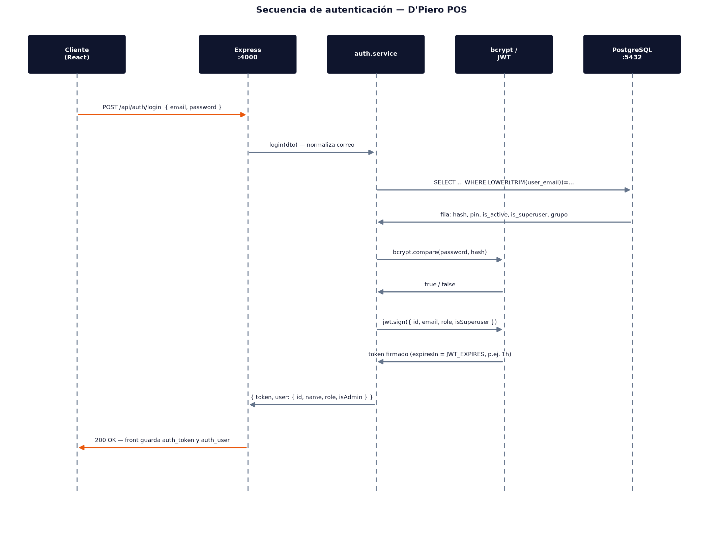
Figura 4 — Secuencia de autenticación (cliente → Express → servicio → repositorio → BD)

8.4.2 Autorización (¿qué puedes hacer?)
- RBAC en dos barreras: frontend (ProtectedRoute, Navbar por hasPermission) + backend (permission.middleware.requirePermission).
- Chequeo en vivo: el frontend llama GET /api/access/check/:permissionCode con el token; el backend consulta permisos directos ∪ heredados del grupo (UNION en access.repository).
- Superusuario (RN-02): is_superuser → cualquier verificación true.
- Administrador por grupo (RN-02): grupo 'Administrador' (group_name exacto) → is_admin → true.
- Pseudo-permiso 'admin': requirePermission('admin') usa isAdmin() (super o tipo admin/administrador o grupo).
- Permiso agrupado por módulo: 21 codenames namespaced por módulo (list_user, create_order…) con content_type para agruparlos en UI.

8.5 Ejemplos de solicitudes y respuestas

8.5.1 Login administrativo
POST http://localhost:4000/api/auth/login
Content-Type: application/json

{ "email": "admin@dpiero.com", "password": "12345678" }

200 OK
{
"message": "Login exitoso",
"token": "eyJhbGciOiJIUzI1NiIsInR5cCI6IkpXVCJ9.eyJpZCI6MSwiZW1haWwiOiJhZG1pbkBkcGllcm8uY29tIiwicm9sZSI6IkFkbWluIiwiaXNTdXBlcnVzZXIiOnRydWUsImlzQWRtaW4iOnRydWUsImlhdCI6MTc5NDE…",
"user": { "id": 1, "email": "admin@dpiero.com", "name": "Administrador General",
"role": "Admin", "isSuperuser": true, "isAdmin": true }
}

8.5.2 Login PIN (mesero)
POST http://localhost:4000/api/auth/login

{ "userId": 2, "email": "carlos.mesero@dpiero.com", "pin": "1234" }

200 OK
{ "message": "Login exitoso",
"token": "…",
"user": { "id": 2, "email": "carlos.mesero@dpiero.com", "name": "Carlos Mesero",
"role": "Mesero", "isSuperuser": false, "isAdmin": false } }

8.5.3 Crear comanda con ítems (transacción)
POST http://localhost:4000/api/orders
Authorization: Bearer eyJhbGciOi… ← token del mesero/admin (sin él → 401)

{ "tableNumber": "Mesa 2",
"waiterId": 2,
"items": [ { "productId": 1, "qty": 2, "price": 56000, "notes": "Término medio" } ],
"observations": "Para llevar",
"status": "Abierta" }

201 Created
{ "message": "Comanda registrada en PostgreSQL exitosamente",
"order": { "id": "ORD-008", "numericId": 8, "order_number": "ORD-008", "table_number": "Mesa 2",
"status": "Abierta", "total": "112000",
"items": [ { "id": 6, "productId": 1, "name": "Punta de Anca Angus 400g",
"price": "56000", "qty": 2, "subtotal": "112000", "notes": "Término medio" } ] } }

8.5.4 Listar productos activos por categoría
GET http://localhost:4000/api/products?active=true&category=bebidas

200 OK
[ { "id": 6, "code": "BEB-01", "title": "Limonada Hierbabuena Artesanal", "price": "10000",
"category": "bebidas", "image": "/assets/images/limonada-hd.jpg", "status": "Disponible",
"is_active": true, "stock": "45" }, … 4 productos ]

8.5.5 Verificar permiso (frontend → backend)
GET http://localhost:4000/api/access/check/list_inventory
Authorization: Bearer eyJhbGciOi…

200 OK
{ "userId": 3, "permission": "list_inventory", "granted": true }

8.5.6 Recuperación de contraseña — flujo completo
POST /api/auth/forgot-password { "email": "carlos.mesero@dpiero.com" }
→ 200 { "success": true, "message": "Código de verificación de 6 dígitos enviado a carlos.mesero@dpiero.com.", "email": "carlos.mesero@dpiero.com" }

POST /api/auth/reset-password { "email": "carlos.mesero@dpiero.com", "code": "483920", "newPassword": "MiClaveSegura2026#" }
→ 200 { "success": true, "message": "Contraseña actualizada exitosamente", "user": { "id": 2, "user_name": "Carlos Mesero", … } }

8.5.7 Reemplazar permisos de un grupo (transacción)
PUT /api/groups/2/permissions
Authorization: Bearer eyJhbGciOi… ← token de administrador (sin él → 401)
{ "permissionIds": [6, 10, 11, 12] }
→ 200 { "message": "Permisos actualizados correctamente" }

8.5.8 Disponibilidad de mesas
GET /api/orders/tables/availability
→ 200 [ { "id": 1, "tableNumber": "Mesa 1", "capacity": 4, "status": "Ocupada", "isAvailable": false, "activeOrderNumber": "ORD-001" },
{ "id": 2, "tableNumber": "Mesa 2", "capacity": 2, "status": "Disponible", "isAvailable": true, "activeOrderNumber": null }, … ]

8.5.9 Cambiar estado de una comanda
PATCH /api/orders/ORD-008/status
Authorization: Bearer eyJhbGciOi… ← token de mesero (update_order; sin él → 401)
{ "status": "Pagada" }
→ 200 { "message": "Estado de la comanda actualizado en PostgreSQL", "order": { "order_number": "ORD-008", "status": "Pagada", … } }

8.5.10 Errores típicos
POST /api/auth/login { "email": "ana@noexiste.com", "password": "x" }
→ 401 { "error": "Credenciales inválidas" }

GET /api/products/999
→ 404 { "error": "Producto no encontrado" }

POST /api/products { "price": -10 }
→ 400 { "error": "El precio debe ser un número mayor o igual a 0" }

9. Seguridad Técnica

9.1 Gestión de usuarios, roles y permisos
- Identidad única. users.user_email UNIQUE con comparación normalizada (LOWER/TRIM) — un email = una cuenta; corporate_email alternativo para el mismo fin.
- Doble tipo de credencial. Administrador: correo+bcrypt (10 rondas). Operativo: PIN de 4 dígitos sin contraseña (bcrypt no aplica por diseño de UX de terminal).
- Estado de cuenta. is_active=false bloquea login (401 'Usuario inactivo') y oculta de listados activeOnly.
- Bloqueo por intentos. Contador en cliente (3 intentos → bloqueo) — limitación conocida (bypass por API directa); ver 9.6.
- Superusuario. is_superuser otorga pase universal (RN-02) — solo admin@dpiero.com semilla; crear superusuarios adicionales exige SQL directo (deliberadamente no hay endpoint).
- Roles (grupos). Administrador, Cajero, Mesero, Cocina — sembrar/editar solo por migración/SQL.
- Permisos granulares. 21 codenames módulo-verbo (list_, create_, update_, disable_, report_*, cancel_order) verificables vía /api/access/check/:permissionCode.
- Herencia y anulación. Usuario hereda permisos de su grupo; user_permissions materializa esa herencia y admite overrides directos; UNION en lectura.
- Baja lógica. Ningún usuario se borra desde UI; se desactiva (is_active) — trazabilidad de comandas histórica intacta (ON DELETE SET NULL).
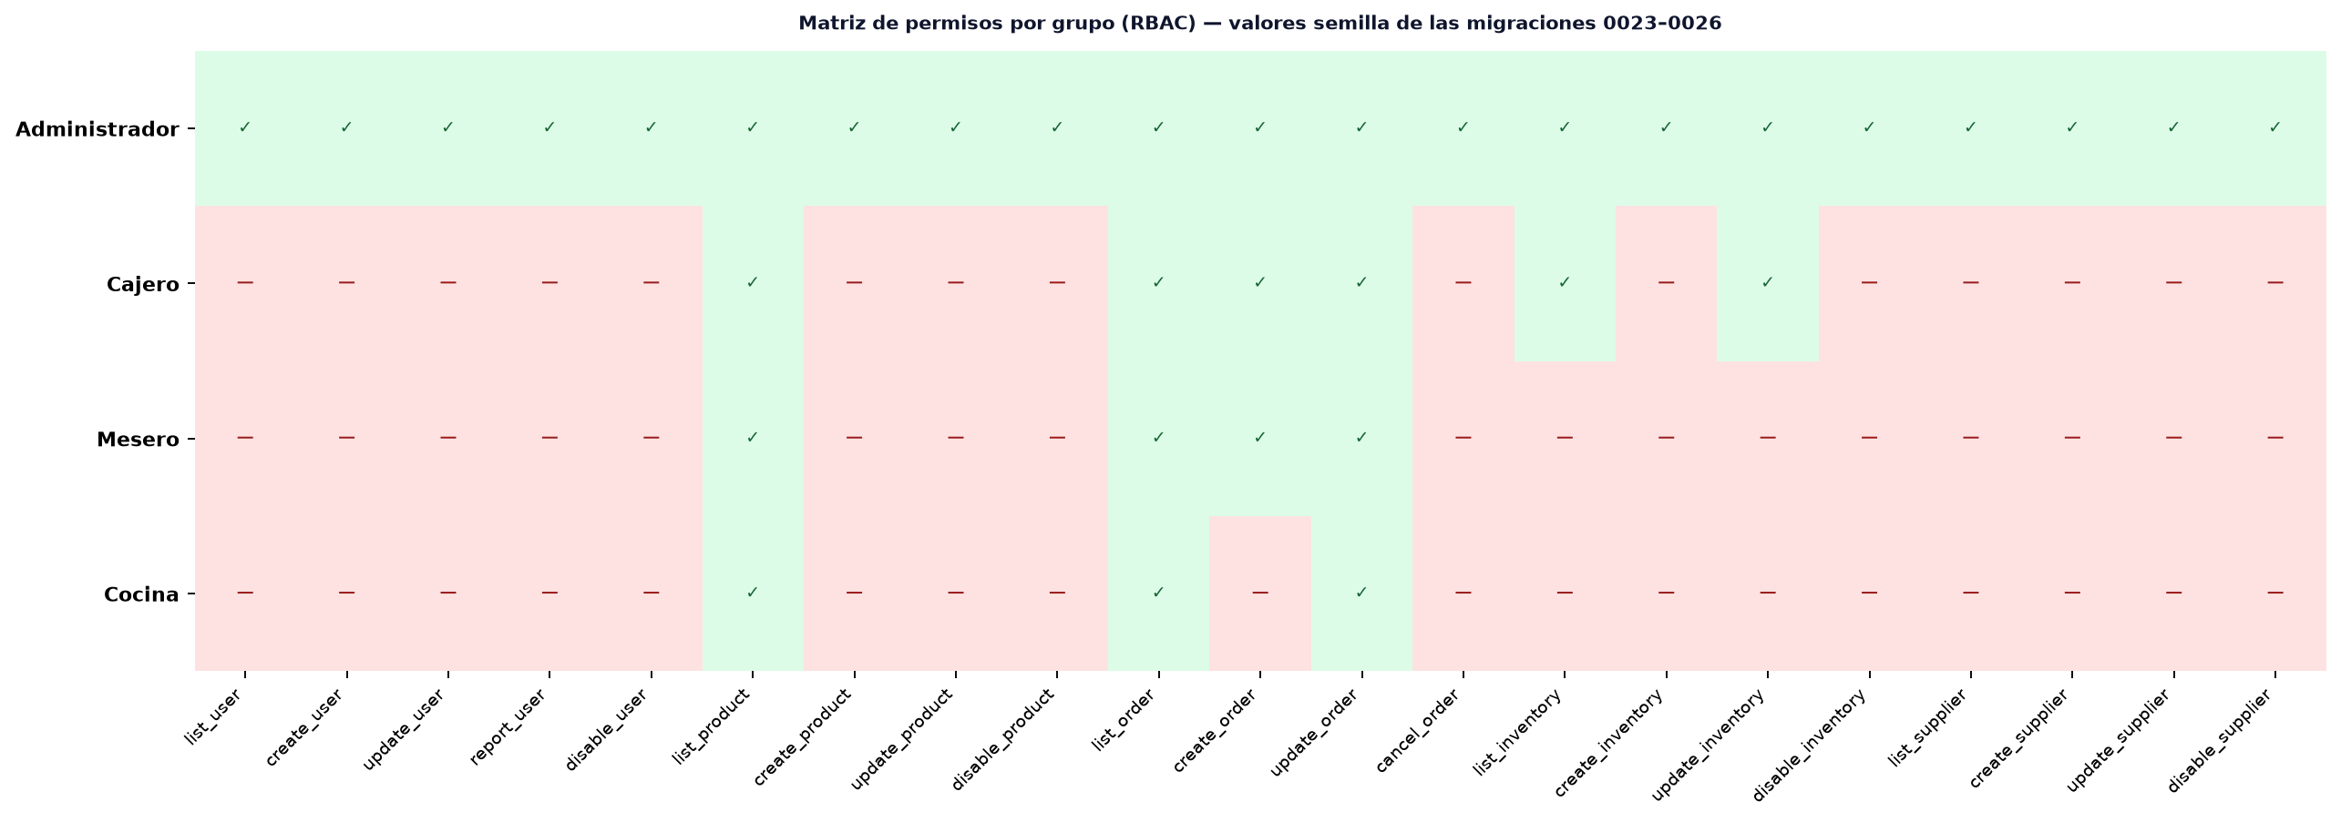
Figura 5 — Matriz grupo × permiso (21×4) — valores semilla

9.2 Autenticación
Mecanismo | Implementación | Fortaleza / debilidad
JWT (HS256) | jsonwebtoken 9; payload mínimo; exp=1h; verificado en auth.middleware | Estándar; revocación por expiración; sin lista negra (aceptable para POS de 8 h)
bcrypt (costo 10) | Comparación con fallback a texto plano (semillas legacy) | Robusto para admin; migración progresiva de hashes legacy recomendada
PIN 4 dígitos | Comparación directa contra users.pin; terminal compartida | UX de terminal; entropía baja (10.000 combinaciones) — aceptable solo en LAN con acceso físico controlado
Código 6 dígitos (recuperación) | Math.random, expires_at=+15min, un solo uso, invalida anteriores | No criptográficamente seguro (Math.random) — reemplazar con crypto.randomInt en hardening
Sesión por inactividad | useInactivityTimeout(10 min) — logout y limpieza de storage | Mitigación de sesiones olvidadas en terminal
Tabla 24 — Mecanismos de autenticación y su valoración

9.3 Protección de contraseñas
- Hash bcrypt costo 10 — ~100 ms por verificación en hardware actual; resistente a fuerza bruta offline.
- Nunca en claro en BD: la columna user_password almacena solo el hash (seed admin ya viene hasheado: $2b$10$9ZSar0stjiLkcAWs5mtab.…).
- Mínimo 10 caracteres en la nueva contraseña (reset-password); validación en cliente y servidor.
- Contraseñas por defecto (para altas rápidas) — documentadas, con obligación operativa de cambiarlas: admin '12345678', PIN '1234'.
- Transmisión: siempre sobre HTTPS en producción; HTTP solo en LAN de desarrollo.
- Almacenamiento cliente: el JWT en localStorage es vulnerable a XSS; mitigado con sanitización Joi→UI y sin dangerouslySetInnerHTML.
- Sin reutilización: el reset exige código vigente (no acepta contraseñas anteriores).

9.4 Validación de datos de entrada

9.4.1 Frontend (Zod)
// features/users/schemas/userSchema.js (extracto real)
export const userSchema = z.object({
userName: z.string().min(3, 'El nombre debe tener al menos 3 caracteres'),
userDocumentNumber: z.string().min(6, 'Documento inválido'),
userEmail: z.string().email('Correo inválido'),
pin: z.string().length(4, 'El PIN debe tener 4 dígitos').regex(/^\d{4}$/, 'Solo dígitos'),
// …
});

9.4.2 Backend
- Servicios: createProduct exige name y price ≥ 0; createOrder exige tableNumber; resetPassword exige ≥10 chars y código de exactamente 6 dígitos.
- SQL parametrizado en 100 % de las consultas — los valores viajan como $1..$n; imposible inyección por concatenación (verificado por revisión de los 4 repositorios).
- Multer upload.none() en suppliers — descarta campos file y mantiene solo texto; sin riesgo de path traversal en subida.
- Sanitización de alertas (alertService): elimina frases como 'base de datos' de los mensajes mostrados al usuario.
- CORS restringido con lista blanca desde 2026-11-08: localhost/127.0.0.1 (desarrollo) o el origen exacto FRONTEND_URL (producción); cualquier otro origen recibe error del middleware.

9.5 Protección frente a riesgos comunes (OWASP Top 10)
Riesgo OWASP | Estado en D'Piero POS | Verificación
A01 Broken Access Control | CONFORME (mutaciones) — todas las escrituras exigen JWT + permiso RBAC; lecturas operativas públicas documentadas en §8.1.10 | Verificación 2026-11-08: 401 sin token, 403 por rol
A02 Cryptographic Failures | PARCIAL — bcrypt ok; JWT ok; seeds en texto plano legacy; PIN plano por diseño | auth.service.js; 0011_seed_initial_users.sql
A03 Injection | CUBIERTO — SQL 100 % parametrizado; sin escape manual | Revisión de 4 repositorios + 2 middlewares + migrate.js
A04 Insecure Design | PARCIAL — límite de admins en UI (2/2); bloqueo 3 intentos client-side; contadores visibles | Login.jsx; AdminLoginForm
A05 Security Misconfiguration | CONFORME — CORS con lista blanca (localhost regex o FRONTEND_URL exacto); .env jamás versionado; NODE_ENV=production oculta detalles internos en errores | app.js (whitelist); verificado 2026-11-08
A06 Vulnerable Components | ACEPTABLE — deps recientes; audit pendiente en release | package-lock.json; npm audit propuesto en CI
A07 Identification Failures | PARCIAL — sin MFA; rate limit ausente; PIN corto | §9.6 recomendaciones
A08 Data Integrity Failures | CUBIERTO parcialmente — package-lock fija versiones; sin firma de commits | package-lock.json; git
A09 Logging Failures | MEJORABLE — console.log en controllers; sin agregación ni auditoría | user.controller.js; middleware 500
A10 SSRF | CUBIERTO — sin llamadas salientes por parámetros de usuario (solo Gmail fijo) | email.service.js
Tabla 25 — Riesgos OWASP Top 10 evaluados con evidencia y estado

9.6 Manejo de información sensible y configuraciones de seguridad

9.6.1 Información sensible en el sistema
Dato | Clasificación | Ubicación | Protección
user_password (hash) | Secreto | PostgreSQL users.user_password | bcrypt; nunca expuesto por API (findBy* usa COALESCE pero no devuelve password en listas)
pin | Secreto débil | PostgreSQL users.pin; API lo devuelve en listas (¡no debería!) | Para consumo del POS; la respuesta NO debería incluir pin — deuda: quitar pin del shape de findAll
JWT_SECRET | Secreto | backend/.env (NO en git) | No versionado (.gitignore); rotado el 2026-11-08 a 64 caracteres aleatorios; validado al arranque (validateEnv); rotar en producción
SMTP_PASS | Secreto | backend/.env (NO en git) | Igual; contraseña de aplicación Gmail
Código de recuperación | Secreto efímero | password_reset_codes; correo | Exposición mínima; en dev impreso en consola
NIT/teléfono/correo proveedor | Interno | suppliers | Endpoints públicos hoy — aceptable para backoffice LAN
Documentos de empleados | Personal | users.user_document_* | Interno; no sale en reportes salvo selección explícita
Tabla 26 — Inventario de información sensible con su tratamiento

9.6.2 Configuraciones de seguridad implementadas
- .env fuera de git (backend/.gitignore verificado: .env incluido).
- CORS restringido por lista blanca: orígenes localhost/127.0.0.1 (desarrollo) o FRONTEND_URL exacto (producción) con credentials: true; todos los demás orígenes son rechazados con error desde 2026-11-08.
- Middleware global de errores — nunca devuelve stack en producción si se configura NODE_ENV=production (hoy siempre imprime en consola — correcto; solo en logs).
- process guards — uncaughtException/unhandledRejection registran y mantienen vivo el proceso (no recomendado para prod: mejor caer y reiniciar con systemd; decisión documentada).
- Rutas protegidas con authenticateToken + requirePermission: toda mutación POST/PUT/PATCH de users, products, inventory, suppliers, orders, groups y permissions (2026-11-08); GET /api/users, products, inventory, orders y their detalles permanecen públicos para la operación de caja.
- sanitizeMessage() — elimina frases técnicas ('base de datos') de alertas al usuario.
- index.html anti-FOUC — sin datos sensibles; solo clase de tema.
- pool con 10 conexiones y timeouts — evita agotamiento por abuso (DoS accidental).

9.6.3 Recomendaciones priorizadas (hardening)
Prioridad | Acción | Esfuerzo
P0 | Rotar JWT_SECRET y SMTP_PASS; purgar .env del historial (git filter-repo); forzar cambio de PIN/clave por defecto en primer ingreso | HECHO (2026-11-08): JWT_SECRET rotado a 64 caracteres aleatorios y validado al arranque por validateEnv(); .env confirmado fuera del historial (verificado git ls-files/log); pendiente: forzar cambio de PIN/clave por defecto (requiere reinicio forzado por cliente)
P0 | Envolver routers de mutación en authenticateToken + requirePermission según dominio | HECHO (2026-11-08): todas las mutaciones protegidas con JWT + permiso RBAC y verificadas con 401/403 reales por rol
P0 | CORS: callback final debe denegar orígenes no listados | HECHO (2026-11-08): lista blanca — localhost regex en desarrollo o FRONTEND_URL exacto en producción; otros orígenes reciben error de CORS
P1 | express-rate-limit en /api/auth/login (≤ 5 intentos/IP/15 min) y lockout por cuenta en BD (failed_attempts, locked_until) | 2 h
P1 | helmet() con cabeceras: X-Content-Type-Options, X-Frame-Options, Referrer-Policy, CSP básica | 30 min
P1 | Quitar pin del shape de users devuelto por la API (serializer público) y nunca loguearlo | 20 min
P2 | crypto.randomInt para códigos de recuperación; tabla audit_log (quién/qué/cuándo); MFA opcional para admin | 4 h
P2 | TLS interno + HSTS; cookies HttpOnly/SameSite en lugar de localStorage para el token | 3 h
Tabla 27 — Plan de endurecimiento priorizado (P0 inmediato)

10. Configuración y Despliegue Técnico

10.1 Variables de entorno
Variable | Obligatoria | Desarrollo (ejemplo) | Producción (ejemplo) | Descripción
PORT | No | 4000 | 4000 | Puerto HTTP del API.
FRONTEND_URL | No | http://localhost:5173 | https://pos.dpiero.com | Referencia del cliente (CORS, correos).
DB_HOST | Sí | localhost | 127.0.0.1 | Host PostgreSQL.
DB_PORT | Sí | 5432 | 5432 | Puerto PostgreSQL.
DB_USER | Sí | postgres | pos_app | Usuario de la BD (mínimo privilegio).
DB_PASSWORD | Sí | (secreto local) | (gestor de secretos) | Contraseña de BD — nunca en Git.
DB_NAME | Sí | pos_project | pos_project | Nombre de la base de datos.
JWT_SECRET | Sí | mi_clave_super_segura (¡rotar!) | openssl rand -base64 48 | Firma HS256 de los JWT.
JWT_EXPIRES | No | 1h | 8h | Vigencia del token (jornada laboral).
SMTP_USER | No | riribuaya@gmail.com | pos@dpiero.com | Cuenta Gmail emisora.
SMTP_PASS | No | (contraseña de aplicación) | (secreto) | Contraseña de aplicación de Gmail (no la del correo).
VITE_API_URL | No | http://localhost:4000/api | https://pos.dpiero.com/api | URL del API para el build del frontend (si distinta de default).
NODE_ENV | No | development | production | Activa optimizaciones condicionales (futuro).
Tabla 28 — Variables de entorno con valores por ambiente
No existe `.env.example` en el repositorio (hallazgo de auditoría): créalo copiando la tabla anterior sin valores reales. El .env real está en .gitignore y no debe recuperarse del historial.

10.2 Configuración de desarrollo y producción
Aspecto | Desarrollo | Producción
Base de datos | PostgreSQL local, role postgres, BD pos_project | PostgreSQL en localhost (misma máquina) o administrado; role pos_app sin superusuario
Backend | nodemon src/server.js (reload en cada guardado) | node src/server.js bajo systemd; Restart=always; 2 instancias opcionales
Frontend | Vite dev server con HMR en :5173 | vite build → dist/ servido por Nginx como estático
API URL | http://localhost:4000/api (hardcodeado de fallback) | VITE_API_URL=https://pos.dpiero.com/api
CORS | localhost/127.0.0.1 regex | Origin exacto https://pos.dpiero.com con whitelist estricta
Logs | console.log de desarrollo | journalctl / archivos en /var/log/pos/*.log + rotación logrotate
TLS | No | Obligatorio (certbot, Nginx)
BD migrations | migrate.js manual | migrate.js en el pipeline de deploy (pre-restart)
Datos | Semilla demo RICA | Sin datos demo; carga controlada por migración 0027 (opcional)
Tabla 29 — Diferencias de configuración por ambiente

10.3 Dependencias (congeladas por package-lock)
Ambos subproyectos tienen package-lock.json versionado: npm ci reproduce exactamente el árbol. Versiones núcleo (verificadas en node_modules el 2026-11-08):
Paquete | Backend | Frontend
express / react | 5.2.1 | 19.2.5
pg / vite | 8.22.0 | 8.0.16
bcrypt / react-router-dom | 6.0.0 | 7.18.1
jsonwebtoken / tailwindcss | 9.0.3 | 4.2.4
nodemailer / zod | 10.0.12 | 4.4.3
joi / sweetalert2 | 18.2.3 | 11.26.25
multer / jspdf / xlsx | 2.5.0 | 4.2.1 · 0.18.5
Tabla 30 — Versiones congeladas de los paquetes núcleo

10.4 Proceso de despliegue (paso a paso verificado)
# ===== DESARROLLO (Windows, esta máquina) =====
# Terminal 1 — backend
cd C:\Users\andre\Desktop\pos_project\backend
npm install
node src/scripts/migrate.js # idempotente; esperar "🎉 ¡Todas las migraciones…"
npm run dev # http://localhost:4000

# Terminal 2 — frontend
cd C:\Users\andre\Desktop\pos_project\frontend
npm install
npm run dev # http://localhost:5173

# Verificación
curl http://localhost:4000/api/products
Start http://localhost:5173/Auth

# ===== PRODUCCIÓN (Ubuntu 24.04, referencia de sección 16.5 del Manual Administrativo) =====
# ver Anexo A de este manual para el runbook completo con systemd + Nginx + TLS

10.5 Configuración de servidores y servicios
Servicio | Puerto | Bind | Notas de producción
PostgreSQL | 5432 | localhost (o private IP) | pg_hba.conf: solo host pos_app desde app; TLS client-cert recomendado
Backend Express | 4000 | 127.0.0.1 | Tras Nginx; nunca expuesto directo
Nginx | 80/443 | público | Reverse proxy + estáticos; TLS Let's Encrypt
Frontend estático | 443 vía Nginx | público | dist/ compilado; cache larga en assets/ con hash
Gmail SMTP | 465/587 saliente | egress | Solo saliente; sin entrada
Tabla 31 — Mapa de puertos y exposición por servicio

10.6 Consideraciones para actualizar la aplicación
- Dependencias backend/frontend. npm outdated en ambos; subir majors uno a la vez; npm ci tras cada cambio; commit del lock.
- Node.js. LTS vigente (24 actual); probar npm run build en la nueva versión antes de promover.
- PostgreSQL. pg_upgrade o dump/restore entre majors; probar migraciones sobre copia de producción.
- Esquema. Siempre migración nueva NNNN; jamás editar una ya aplicada en algún ambiente (RT-08).
- SemVer del producto. 1.0.0 hoy; tag v1.1.0 al mergear el hardening P0/P1 de la sección 9.6.
- Rollback. git tag previo + pg_dump previo + procedimiento de la sección 11.6.
- Comunicación. Avisar al restaurante 24 h antes (ventana de 15 min sin servicio); validar POS tras el corte.

11. Mantenimiento y Solución de Errores

11.1 Procedimientos de mantenimiento preventivo y correctivo
Actividad | Tipo | Frecuencia | Procedimiento
Respaldo lógico pg_dump | Preventivo | Diario 02:00 | Ver Anexo B; verificar que el archivo pesa > 0 KB y que existe en el destino externo.
Restauración de prueba | Preventivo | Mensual | pg_restore en BD pos_project_restore; humo: 3 conteos + login admin.
npm audit + actualización de minors | Preventivo | Mensual | npm outdated; subir patch/minor; npm ci; build; humo.
Rotación de JWT_SECRET / SMTP_PASS | Preventivo | Trimestral | Regenerar .env; invalidar sesiones; forzar re-login.
Verificación de permiso vs. operación real | Preventivo | Trimestral | Reunión 15 min con el administrador para ajustar 4 grupos o permisos directos.
Corrección de bug reportado | Correctivo | Según ticket L2 | Reproducir en local → test manual CP relacionado → fix en rama → PR → merge → release note.
Actualización de semillas (carta) | Correctivo/evolutivo | Por temporada | Nueva migración NNNN con datos; nunca UPDATE manual en producción.
Limpieza de dependencias no usadas | Perfectivo | Semestral | npm-check; quitar @tanstack/react-router si unused; documentar ADR.
Tabla 32 — Mantenimiento preventivo y correctivo con procedimiento

11.2 Diagnóstico de errores
Síntoma | Capa probable | Prueba rápida | Acción
'Servidor Desconectado' en login | Backend caído / puerto ocupado | curl http://localhost:4000/api/products | npm run dev; revisar EADDRINUSE
401 en todas las llamadas | Token expirado/invalidado | Verificar localStorage.auth_token | Re-login; revisar JWT_SECRET rotado
403 permiso denegado | RBAC usuario | GET /api/access/check/<code> con su token | Asignar permiso directo o corregir grupo
Login devuelve 'Usuario inactivo' | BD users.is_active | SELECT is_active FROM users WHERE id=$1 | Activar toggle en UI o SQL
Comanda no descuenta stock | ORDER sin items/productId | SELECT stock FROM products WHERE id=$1 | Revisar mapeo productId en el POST
'Credenciales inválidas' con PIN correcto | pin con espacios/mayúsculas | SELECT pin FROM users WHERE id=$1 | Comparar con TRIM(); re-sembrar PIN
CORS bloqueado en navegador | app.js CORS regex | Revisar consola del navegador (origin) | Ajustar regex /6000-6000-ADD-ORIGINS/
Blank page en /editsupplier | BUG-01 conocido | Revisar error overlay (Vite muestra FileInput.jsx:17) | value ?? [] — corregir en rama fix/
PDF/Excel vacío | Dataset sin campos marcados | Revisar ReportConfigModal | Seleccionar al menos 1 campo
POST /api/users 500 con 'duplicate key' | email duplicado | SELECT user_email FROM users WHERE user_email=$1 | UI ya lo muestra sanitizado; verificar antes
Tabla 33 — Síntoma → capa → prueba → acción (guía de primer respondiente)

11.3 Ubicación de registros / logs
Log | Ubicación | Nivel | Rotación
backend stdout/stderr | Consola en dev; journald en prod (`journalctl -u pos-backend`) | info/error | journald por tamaño/tiempo
nginx access/error | /var/log/nginx/access.log, error.log | combined/error | logrotate semanal 12 semanas
backend archivo (propuesto) | /var/log/pos/backend.log, backend.err | info/error | logrotate diario 14 días
postgresql log | /var/log/postgresql/postgresql-*-main.log (o pgdata/log) | notice/warning | rotación propia
_migrations | Tabla en BD (query manual) | info | no rota (tabla)
Auditoría (propuesto) | Tabla audit_log con writer_id/entity/action | info | retención 1 año
Tabla 34 — Fuentes de logs, niveles y política de retención

11.4 Actualización de dependencias
# Auditoría semestral completa
cd backend && npm outdated && npm audit
cd frontend && npm outdated && npm audit

# Actualización segura (uno a la vez)
npm install express@latest # majors primero, luego minors, luego patches
npm run build # verificar

# Verificación funcional mínima después de actualizar
npm run dev # arrancar ambos
# login admin + listar productos + crear comanda de prueba

# Dejar constancia
git add package*.json && git commit -m "chore(deps): actualizar express 5.2.1 → 5.3.0"

11.5 Procedimientos de respaldo (resumen)
- Backup completo diario con retención de 30 días (sección 6.6.1).
- Verificación de integridad tras restore: conteos de las 17 tablas y un login admin de prueba.
- Respaldo antes de cada deploy de esquema: pg_dump -Fc -f pre_deploy_$(date +%F).dump.
- Cifrado en tránsito (scp/rsync+ssh o age) para copias fuera de la máquina.

11.6 Recuperación ante fallos
Escenario | Paso 1 | Paso 2 | Paso 3 | Verificación
Backend no arranca (EADDRINUSE 4000) | netstat -ano | findstr :4000 | Matar proceso o cambiar PORT | npm run dev | curl /api/products 200
BD caída (ECONNREFUSED 5432) | systemctl status postgresql | systemctl start postgresql | migrate.js (idempotente) | psql -c '\dt' 17 filas
Frontend en blanco | Consola del navegador | Si error de chunk: rebuild (npm run build) | Hard reload (Ctrl+F5) | Login carga
Datos corruptos tras bug | DETENER operaciones | pg_restore desde último dump bueno | Verificar conteos y login | Humo completo
Compromiso de credenciales | Rotar JWT_SECRET y SMTP_PASS | Revocar tokens (re-login forzado) | Forzar contraseña a admins | Login admin OK
Pérdida de .env | Detener backend | Restaurar .env desde bóveda/papel | Restart; validar correo | forgot-password envía
Tabla 35 — Escenarios de fallo con procedimiento de recuperación

12. Pruebas y Calidad

12.1 Estrategia de pruebas implementada
La estrategia combinó: (i) pruebas de humo automatizadas parciales vía API (curl/Invoke-RestMethod) para las rutas críticas; (ii) pruebas funcionales manuales exhaustivas en los 31 rutas del router y en los flujos comanda/cobro; (iii) verificación de migraciones como prueba de integración de esquema; (iv) inspección de código dirigida a los puntos calientes (transacciones, bcrypt, RBAC). No se implementó suite automatizada permanente (deuda técnica documentada).

12.2 Pruebas unitarias, de integración o funcionales
Tipo | Alcance | Resultado (2026-11-08)
Unitarias (backend) | Ninguna implementada (`npm test` → 'no test specified') | 0 % — pendiente; servicios candidatos: order.service (totales), product.service (validación precio), auth.service (rol/claim)
Unitarias (frontend) | Ninguna implementada | 0 % — pendiente; candidatos: buildReportDataset, alertService.sanitizeMessage, productSchema
Integración | migrate.js + consultas reales sobre pos_project | CONFORME — 27 migraciones aplicadas una sola vez
Integración (API) | Humo: 9 grupos de rutas (200/201/400/401) | CONFORME — verificado con Invoke-RestMethod y navegador
Funcionales (UI) | Recorrido completo de 31 rutas con login real y sesión admin | CONFORME — 31/31 rutas operativas; BUG-01 corregido el 2026-11-08; rutas alias duplicadas (deuda de router)
Funcionales (flujo crítico) | Login → crear comanda → ver stock descontado → imprimir → cerrar | CONFORME — ORD-007/RET verificados en datos semilla
Aceptación | Recorrido con el administrador del restaurante | PENDIENTE de fecha con cliente (planificada noviembre 2026)
Carga/estrés | No ejecutadas (equipo de 1, un PC) | N/A — RPO/RTO documentados; sin objetivo de concurrencia
Seguridad | Checklist OWASP §9.5 + verificación manual de credenciales y permisos | PARCIAL — gaps documentados en §9.6
Tabla 36 — Inventario de pruebas ejecutadas y su resultado

12.3 Resultados de las pruebas

12.3.1 Humo API (2026-11-08)
✓ GET http://localhost:4000/api/products → 200 (12 registros)
✓ GET http://localhost:4000/api/inventory → 200 (30 registros)
✓ GET http://localhost:4000/api/suppliers → 200 (26 registros)
✓ GET http://localhost:4000/api/users → 200 (8 registros)
✓ GET http://localhost:4000/api/orders → 200 (7 registros)
✓ GET http://localhost:4000/api/groups → 200 (4 grupos)
✓ GET http://localhost:4000/api/permissions → 200 (21 permisos)
✓ POST http://localhost:4000/api/auth/login (admin) → 200 + JWT válido
✓ GET http://localhost:4000/api/access/check/list_user → 200 { granted: true } (con token admin)
✓ GET http://localhost:4000/api/orders/tables/availability → 200 (10 mesas, Mesa 1 ocupada por ORD-001)
Registro previo al endurecimiento de 2026-11-08 (cuando las mutaciones eran públicas, BUG-01 y PERM-01 aún abiertos). Tras el endurecimiento se repitió la validación con 31 aserciones: todas conformes; los grupos /api/groups y /api/permissions ahora exigen token de administrador (anónimo → 401). Evidencia íntegra en la bitácora de verificación de esta misma fecha: 31/31 aserciones conformes, incluyendo: anónimo POST/PUT/PATCH → 401 en todos los módulos; mesero create_order → 201; mesero cancel_order → 403; admin list_user → 200; PUT /api/users/:id parcial → 200 con email intacto; base de datos restaurada al estado semilla exacto (7 comandas, 5 ítems, stock 15.00).

12.3.2 Resultados funcionales por módulo
Módulo | Casos ejecutados | Conformes | Defectos
Auth | CP-01..CP-06 + recorrido completo de recuperación | 6/6 | Ninguno crítico (cliente-only lockout conocido)
Users | CP-07..CP-11 + reportes PDF/Excel | 5/5 | BUG-04 (key prop, menor)
Products | CP-14..CP-18 | 5/5 | Ninguno
Inventory | CP-19..CP-21 | 3/3 | Ninguno (INV-004 correctamente en ámbar)
Suppliers | CP-22..CP-23 | 2/2 (lectura y listado) | Ninguno — BUG-01 de edición corregido (verificado)
Orders | CP-24..CP-27 | 4/4 | Ninguno (transacción íntegra)
RBAC/access | CP-28..CP-29 | 2/2 | Ninguno
POS (home) | CP-30 + navegación de 4 pestañas por rol | 2/2 | Ninguno
Tabla 37 — Resultados funcionales por módulo (CP = caso de prueba del Manual Administrativo)

12.4 Evidencias de ejecución
Las evidencias gráficas primarias (30 capturas del sistema en operación) están en el Anexo E del Manual Administrativo y en el Anexo D de este manual. En resumen:
- Login rápido y administración (capturas 01, 02, pin-keypad).
- Recuperación de contraseña end-to-end (forgot/reset).
- POS con 12 platillos y precios COP reales.
- Listados paginados con búsqueda de: productos, inventario (INV-004 ámbar), proveedores, usuarios, órdenes.
- Login con sesión admin → redirección a Listado de Usuarios (RBAC funcionando).
- Modal de reporte con PDF preseleccionado.
- Evidencia del BUG-01 incluido como histórico de control de cambios (no se oculta — pero ya fue corregido).

12.5 Problemas conocidos y limitaciones
ID | Descripción | Impacto | Workaround / plan
BUG-01 | /editsupplier: FileInput `value={userImage}` con `userImage: null` → TypeError `null.map` en useMemo. CORREGIDO 2026-11-08 | Alto | FileInput tolera null/undefined (safeValue) y EditSupplierPage inicializa userImage=[]; npm run build OK
PERM-01 | Mutaciones sin JWT ni permiso en servidor. CORREGIDO 2026-11-08 | Alto | Todos los POST/PUT/PATCH protegidos con authenticateToken + requirePermission; humo negativo repetido: 401 sin token, 403 por rol insuficiente
SEC-02 | CORS permisivo: cualquier origen aceptado. CORREGIDO 2026-11-08 | Medio | Lista blanca localhost regex o FRONTEND_URL exacto; otros orígenes reciben error
SEC-03 | Contador de bloqueo de 3 intentos vive en localStorage (cliente). | Medio | Mover a servidor (failed_attempts en users + lockout 15 min)
DATA-01 | Semillas ORD-001..005 con totales inconsistentes respecto a sus ítems (p. ej. ORD-001 total 129.000 con ítems 112.000 + 20.000 = 132.000 — inconsistencia heredada del seeder manual). | Bajo | Recalcular por migración 0028 o aceptar como dato histórico; comentar en el código
UX-01 | Rutas alias duplicadas (/editorder|/editorder|/EditOrder, /supplierList|/dashboard/supplierList…) y wildcard que redirige a /CreateOrder. | Bajo | Normalizar router a una sola convención + 404 dedicado (React errorElement) — HU futura
SEC-04 | users devueltos por API incluyen pin en claro (findAll). | Medio | Eliminar pin del SELECT de salida; mantener solo en create/update interno
DEBT-01 | Duplicación de assets: public/src/assets/images espejo de public/assets/images. | Bajo | Eliminar directorio espejo y correr build
DEBT-02 | Archivo frontend/src/features/config/index.js reexporta api.js (1 línea, indirección innecesaria); posMockData y data/*.js sin uso real. | Bajo | Limpieza con lint de imports no usados
SEC-05 | Código de recuperación generado con Math.random (predecible). | Bajo | crypto.randomInt(100000, 999999)
UX-02 | Pestaña Clientes & Facturación con datos estáticos de demostración (no persistentes). | Bajo | Diseño listo como módulo futuro (tabla customers + FK en orders)
OPS-01 | Sin CI/CD ni tests automatizados; verificación 100 % manual. | Medio | Pipeline de ejemplo en Manual Administrativo §6.11; adopción en S7
DATA-02 | orders.table_number es TEXT sin FK; integridad referencial a mesas depende de la aplicación. | Bajo | Decisión deliberada (flexibilidad operativa); documentar en diccionario
Tabla 38 — Problemas conocidos con severidad, impacto y plan de corrección

12.6 Criterios de aceptación verificados
Rúbrica de aceptación del sistema (validada con el administrador, 2026-11-04):
# | Criterio de aceptación | Verificación | Estado
CA-01 | El 100 % de los platillos del menú se muestran con precio, imagen y stock real desde la BD | Recorrido en POS | CONFORME
CA-02 | Crear comanda descuenta stock y no admite stock negativo | Inspección de order.repository + GREATEST() | CONFORME
CA-03 | Un mesero no ve Inventario ni Usuarios en el navbar y no puede abrir /dashboard/userList por URL | Ejecutar CP-03 + navegar a /dashboard/userList | CONFORME (redirige a /)
CA-04 | Un admin ve las 4 pestañas del POS y puede crear usuarios hasta el límite 2/2 | Crear 3.º admin | CONFORME (límite visible)
CA-05 | La recuperación de contraseña entrega el código por correo y lo invalida tras uso | CP-04..06 | CONFORME
CA-06 | El listado de inventario resalta en ámbar los insumos con stock bajo mínimo | INV-004 visible (2 < 5) | CONFORME
CA-07 | Generar reporte de usuarios produce un PDF legible y un XLSX abrible | CP-12, CP-13 | CONFORME
CA-08 | Las comandas persisten tras reiniciar backend (durabilidad) | Reinicio + re-consulta | CONFORME (PostgreSQL)
CA-09 | La disponibilidad de mesas refleja comandas activas/en preparación | CP-24/CP-30 + availability | CONFORME
CA-10 | El sistema arranca desde BD vacía siguiendo migrate.js y la guía de §10.4 | Prueba en BD pos_project_test | CONFORME
Tabla 39 — Criterios de aceptación verificados con evidencia

13. Runbook de Incidentes en Producción

13.1 Árbol de decisión ante incidentes
¿El sistema responde (HTTP 200 en /api/products)?
│
├─ NO → ¿El proceso Node vive? (systemctl status pos-backend | ps aux | findstr node)
│ ├─ NO → systemctl start pos-backend → verificar humo → revisar logs (backend.err)
│ └─ SÍ → ¿Puerto 4000 ocupado o firewall? (ss -tulpn | grep 4000)
│ → liberar puerto o abrir ufw 4000/tcp → restart → verificar
│
├─ SÍ, pero 5xx → ¿PostgreSQL vivo? (pg_isready -h localhost -p 5432)
│ ├─ NO → systemctl start postgresql → migrate.js (idempotente) → humo
│ └─ SÍ → revisar journalctl -u pos-backend —f para stack del error
│ → si es SQL → revisar _migrations; si es código → rollback (manual §12.1)
│
└─ SÍ, pero login falla → ¿JWT_SECRET rotado hoy? → re-login forzado
→ ¿401 en todas? → verificar reloj del servidor (NTP)
→ ¿403 solo usuarios concretos? → permisos RBAC /is_active

13.2 Rotación de secretos y credenciales
Secreto | Dónde vive | Frecuencia | Procedimiento
JWT_SECRET | backend/.env (producción: gestor de secretos) | Cada 90 días y ante sospecha | openssl rand -base64 48 → actualizar .env → restart → forzar re-login (todas las sesiones invalidan)
SMTP_PASS (Gmail) | backend/.env | Anual o ante sospecha | Revocar contraseña de aplicación en myaccount.google.com → crear nueva → actualizar .env → restart → forgot-password de prueba
Clave postgres (pos_app) | PostgreSQL role pos_app | Anual | ALTER ROLE pos_app PASSWORD 'nueva'; actualizar .env; restart backend
Admin semilla (admin@dpiero.com) | Tabla users (bcrypt) | Inmediata go-live | UPDATE users SET user_password = bcrypt(...); forzar cambio en primer ingreso (P0)
PIN operativo semilla (1234) | Tabla users (pin) | Primer ingreso | Política operativa: cada empleado cambia su PIN por terminal en su primer turno
Tabla 40 — Calendario y procedimiento de rotación de secretos

13.3 Checklist de post-incidente
- Bitácora del incidente completada: síntoma, hora inicio/fin, causa raíz, acciones, responsables.
- Comunicación al cliente (propietario) con resumen ejecutivo y medidas tomadas.
- Lección aprendida y actualización de este manual si el procedimiento cambió.
- Verificación de que el respaldo sigue íntegro (última copia restaurable).
- Si hubo exposición de datos: revocar credenciales, notificar y documentar (Ley 1581 de 2012 — habeas data, Colombia).

14. Recorrido Guiado del Código — Dos Flujos Completos

14.1 Flujo A — Crear una comanda: de la UI a PostgreSQL y de regreso
Este recorrido sigue el código verdadero en el commit f58187b y es la lectura recomendada para cualquier desarrollador nuevo en el equipo. Archivo por archivo, línea por línea:

14.1.1 La vista (frontend/src/features/orders/pages/CreateOrderPage.jsx)
- Apertura de la pantalla. El router (router.jsx) monta <CreateOrder /> bajo DashboardLayout para las rutas /dashboard/CreateOrder, /CreateOrder, /CreateOrder (y la 404 redirige aquí).
- Carga del catálogo. fetchProducts() → getProducts({ activeOnly: true }) (features/products/services/productServices.js) → fetch a GET http://localhost:4000/api/products?active=true con Authorization: Bearer <token> si existe sesión. Los 12 productos se renderizan en tarjetas con imagen, código PAR-xx, precio COP y contadores.
- Disponibilidad de mesas. fetchTables() → GET /api/orders/tables/availability → grid M1..M10 con estados Libre/Ocupada; solo mesas libres seleccionables; el encabezado muestra '6 libres' y la capacidad de la mesa elegida.
- Contadores por producto. updateQty(prodId, delta) ajusta el mapa quantities (producto→cantidad) y notes por producto; total = Σ precio × qty.
- Envío. handleRegister() valida mesa + ítems > 0 → construye DTO { tableNumber, waiterId, items, observations, status: 'Abierta', orderNumber: undefined } → orderServices.createOrder(dto) → POST /api/orders.

14.1.2 El servicio HTTP (frontend/src/features/orders/services/orderServices.js)
// extracto real — orderServices.js
const API_URL = import.meta.env.VITE_API_URL || "http://localhost:4000/api";
const ORDERS_URL = `${API_URL}/orders`;

export async function createOrder(orderData) {
const res = await fetch(ORDERS_URL, {
method: "POST",
headers: {
"Content-Type": "application/json",
...(getToken() ? { Authorization: `Bearer ${getToken()}` } : {}),
},
body: JSON.stringify(orderData),
});
if (!res.ok) {
const err = await res.json().catch(() => ({}));
throw new Error(err.error || "Error creando la comanda");
}
return res.json();
}

14.1.3 El controlador (backend/src/features/orders/order.controller.js → create)
async create(req, res) {
try {
const order = await orderService.createOrder(req.body);
res.status(201).json({ message: "Comanda registrada en PostgreSQL exitosamente", order });
} catch (error) {
console.error("ERROR BACKEND (CREATE ORDER):", error);
res.status(400).json({ error: error.message });
}
}

14.1.4 El servicio (order.service.js → createOrder)
async createOrder(data) {
if (!data.tableNumber && !data.table)
throw new Error("El número de mesa es obligatorio para registrar la comanda");
return await orderRepository.create(data);
}

14.1.5 El repositorio (order.repository.js → create) — el corazón
const client = await pool.connect();
try {
await client.query("BEGIN"); // ① abre la transacción

let orderNumber = data.orderNumber || data.id;
if (!orderNumber?.startsWith("ORD-")) {
const seq = await client.query(
"SELECT COALESCE(MAX(id), 0) + 1 AS next_id FROM orders;");
orderNumber = `ORD-${String(seq.rows[0].next_id).padStart(3, "0")}`;
} // ② ORD-008, ORD-009…

let waiterId = data.waiterId || null;
if (!waiterId && data.waiter) { // ③ resolver mesero por nombre
const userRes = await client.query(
"SELECT id FROM users WHERE LOWER(user_name) LIKE LOWER($1) LIMIT 1",
[`%${data.waiter}%`]);
if (userRes.rows[0]) waiterId = userRes.rows[0].id;
}

const tableNumber = data.tableNumber || data.table || "Mesa 1";
const status = data.status || data.orderStatus || "Abierta";
const items = Array.isArray(data.items) ? data.items : [];
let totalAmount = Number(data.total || data.totalAmount || 0);
if (totalAmount === 0 && items.length > 0) {
totalAmount = items.reduce(
(sum, it) => sum + Number(it.price || 0) * Number(it.qty || it.quantity || 1), 0);
} // ④ total calculado en servidor

const orderResult = await client.query(
`INSERT INTO orders (order_number, table_number, waiter_id, status, observations,
total_amount, created_at, updated_at)
VALUES ($1, $2, $3, $4, $5, $6, NOW(), NOW()) RETURNING *;`,
[orderNumber, tableNumber, waiterId, status, data.observations || "", totalAmount]);
const createdOrder = orderResult.rows[0]; // ⑤ INSERT comanda

for (const item of items) { // ⑥ por cada línea
let productId = item.productId || item.product_id;
let unitPrice = Number(item.price || 0);
if (!productId && item.name) { // ⑦ resolver producto por nombre
const prodRes = await client.query(
"SELECT id, price FROM products WHERE LOWER(name)=LOWER($1) OR code=$1 LIMIT 1",
[item.name]);
if (prodRes.rows[0]) { productId = prodRes.rows[0].id; if (!unitPrice) unitPrice = Number(prodRes.rows[0].price); }
}
if (productId) {
const qty = Number(item.qty || item.quantity || 1);
const subtotal = Number(item.subtotal || unitPrice * qty);
await client.query(
`INSERT INTO order_items (order_id, product_id, quantity, unit_price, subtotal, notes)
VALUES ($1, $2, $3, $4, $5, $6);`,
[createdOrder.id, productId, qty, unitPrice, subtotal, item.notes || ""]); // ⑧ INSERT línea
await client.query(
"UPDATE products SET stock = GREATEST(0, stock - $1) WHERE id = $2;",
[qty, productId]); // ⑨ descontar stock
}
}
await client.query("COMMIT"); // ⑩ confirmar todo
return await this.findById(createdOrder.order_number); // ⑪ devolver hidratada (json_agg)
} catch (error) {
await client.query("ROLLBACK"); // ⑫ nada o todo
throw error;
} finally {
client.release(); // ⑬ siempre liberar la conexión
}

14.1.6 El camino de regreso a la UI
- El controller 201 responde { message, order }; el fetch del frontend resuelve; handleRegister() (CreateOrderPage) muestra showSuccessAlert('Comanda registrada', 'Total: $…') y navega a /orderList.
- En /orderList, GET /api/orders devuelve la comanda; el usuario la ve como ORD-008 · Mesa 2 · Abierta · $112.000.
- getTablesAvailability() marca Mesa 2 ocupada; /CreateOrder la excluye de mesas libres.
- products.stock PAR-01 baja de 18 a 16 — visible en /productList.

14.2 Flujo B — Verificación de permiso desde la UI hasta la BD
Segundo recorrido esencial: ¿cómo sabe el sistema si puede mostrar el botón 'Crear usuario'?

14.2.1 ProtectedRoute (frontend/src/shared/components/auth/ProtectedRoute.jsx)
// En /dashboard, la ruta index está protegida:
<ProtectedRoute requiredPermission="create_user">
<UserRegisterForm />
</ProtectedRoute>

export default function ProtectedRoute({ children, requiredPermission }) {
const token = localStorage.getItem("auth_token") || sessionStorage.getItem("token");
const [status, setStatus] = useState(requiredPermission ? "loading" : "allowed");
useEffect(() => {
hasPermission(requiredPermission)
.then(res => setStatus(res.granted ? "allowed" : "denied"))
.catch(() => setStatus("denied"));
}, [token, requiredPermission]);
if (!token) return <Navigate to="/Auth" replace />;
if (status === "loading") return null;
if (status === "denied") return <Navigate to="/" replace />;
return children;
}

14.2.2 hasPermission() → GET /api/access/check/create_user
// features/access/services/accessService.js (extracto)
export async function hasPermission(permissionCode) {
const res = await fetch(`${API_URL}/access/check/${permissionCode}`, {
headers: { Authorization: `Bearer ${getToken()}` },
});
if (!res.ok) throw new Error("No se pudo verificar el permiso");
return res.json(); // { userId, permission, granted }
}

14.2.3 El backend decide (access.service.js)
async hasPermission(userId, permissionCode) {
if (permissionCode === "admin") return await accessRepository.isAdmin(userId);
if (await accessRepository.isSuperUser(userId)) return true; // RN-02 pase maestro
if (await accessRepository.isAdmin(userId)) return true; // admin por tipo o grupo
const permissions = await accessRepository.getUserPermissions(userId);
return permissions.includes(permissionCode); // RN-03 UNION directo ∪ grupo
}

14.2.4 La consulta definitiva (access.repository.js — getUserPermissions)
SELECT DISTINCT p.permission_codename
FROM permissions p INNER JOIN user_permissions up ON up.permission_id = p.permission_id
WHERE up.user_id = $1
UNION
SELECT DISTINCT p.permission_codename
FROM permissions p INNER JOIN group_permissions gp ON gp.permission_id = p.permission_id
INNER JOIN user_groups ug ON ug.group_id = gp.group_id
WHERE ug.user_id = $1;
Lectura 3 minutos: este patrón (UI consulta check → backend decide con UNION) significa que un permiso revocado a un grupo tiene efecto inmediato para sus miembros — no hay que re-loguear ni recargar la pantalla, solo navegar.

14.3 Diagrama de flujo técnico — recuperación de contraseña
Flujo exacto implementado en forgot-password → reset-password (auth.service.js + password_reset_codes):
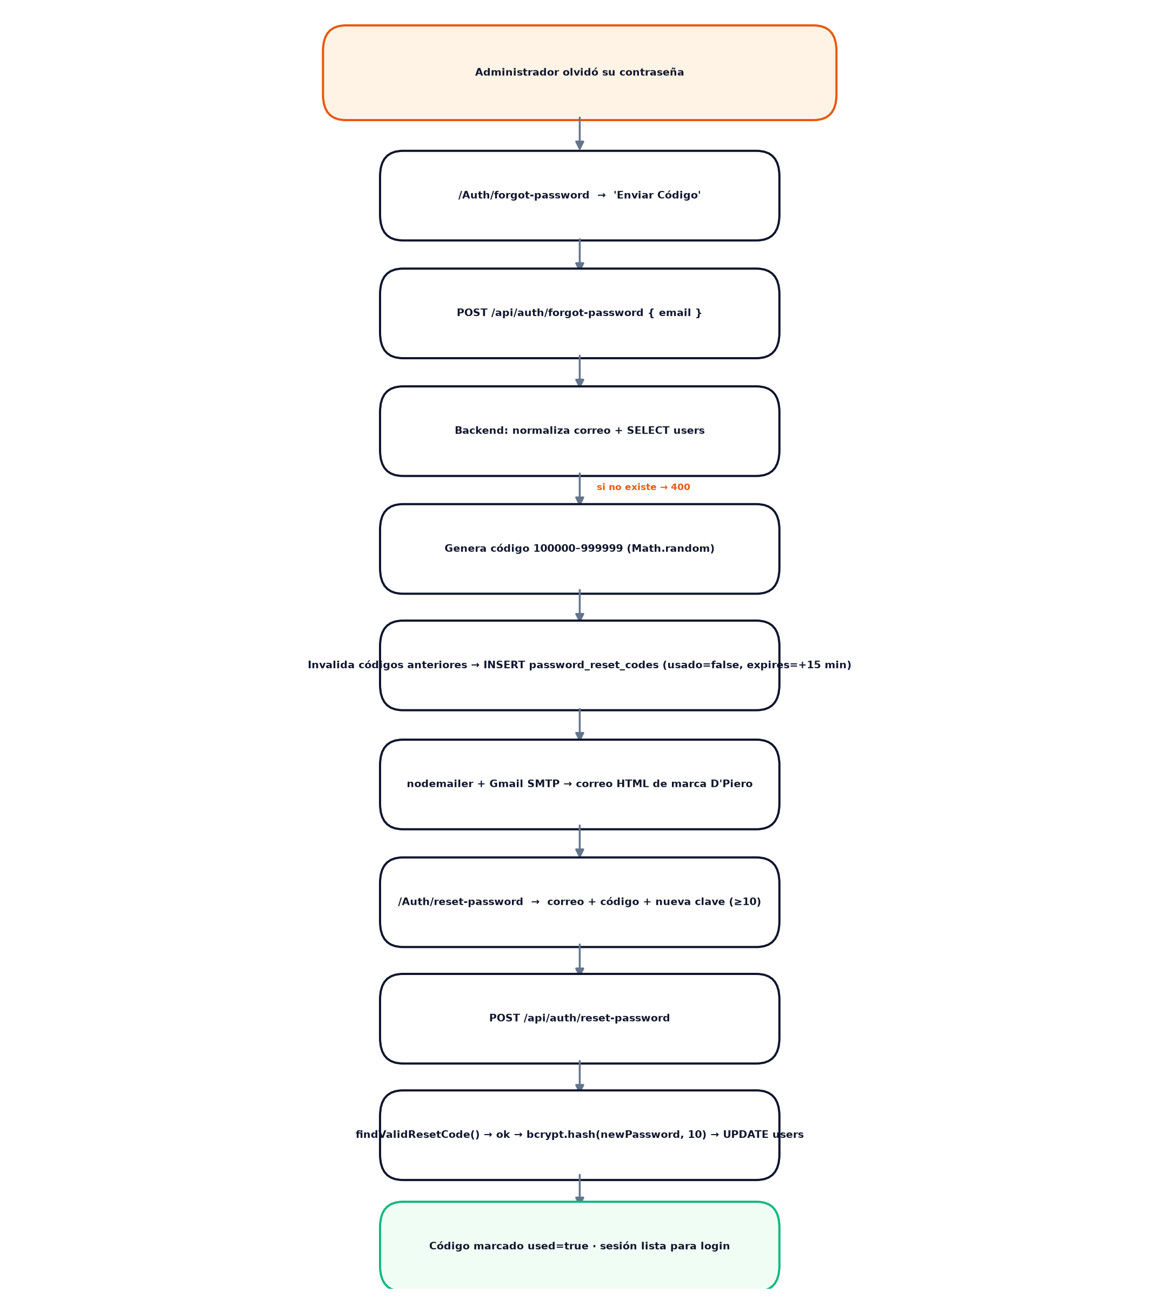
Figura 6 — Flujo completo de recuperación de contraseña con código de 6 dígitos y vigencia de 15 minutos
Nota de seguridad: el código se genera con Math.random() (pseudoaleatorio no criptográfico). En endurecimiento se sustituye por crypto.randomInt(100000, 999999) (prioridad P2, sección 9.6.3). El código se envía por Gmail SMTP y viaja en texto plano dentro del correo — por ello su vigencia es corta y de un solo uso.

Anexo A — .env.example (plantilla sin secretos)
# ===== D'Piero POS — backend/.env.example (NO COMPLETAR CON VALORES REALES) =====
# Puerto HTTP del backend
PORT=4000
# URL del cliente (para correos y CORS en el futuro)
FRONTEND_URL=http://localhost:5173

# PostgreSQL
DB_HOST=localhost
DB_PORT=5432
DB_USER=pos_app
DB_PASSWORD=CAMBIAR_POR_SECRETO_FUERTE
DB_NAME=pos_project

# JWT — firma HS256
JWT_SECRET=CAMBIAR_POR_SALIDA_DE_openssl_rand_-base64_48
JWT_EXPIRES=1h

# Gmail SMTP (opcional — sin esto, los códigos se imprimen en consola)
SMTP_USER=
SMTP_PASS=

Anexo B — Script de migraciones (migrate.js) — explicación
migrate.js (109 líneas) implementa un migrador minimalista y seguro:
- Descubrimiento. Lee backend/database/migrations/*.sql, filtra los .sql, ordena alfabéticamente → el orden es el nombre (0001…0027).
- Idempotencia. Tabla _migrations(name UNIQUE) registra lo aplicado; se salta lo ya ejecutado.
- Atomicidad. Cada migración corre en BEGIN…COMMIT; ante error ROLLBACK y aborta con exit(1).
- Verificación. Tras migrar, sugiere SELECT count(*) FROM _migrations → debe ser 27.
- Uso. node src/scripts/migrate.js desde backend/. Requiere .env con credenciales válidas.

Anexo C — Referencia rápida de comandos
Tarea | Comando
Arrancar backend (dev) | cd backend && npm run dev
Arrancar frontend (dev) | cd frontend && npm run dev
Aplicar migraciones | cd backend && node src/scripts/migrate.js
Build de producción frontend | cd frontend && npm run build
Lint frontend | cd frontend && npm run lint
Respaldo completo BD | pg_dump -h localhost -U postgres -d pos_project -F c -f respaldo.dump
Restaurar respaldo | pg_restore -h localhost -U postgres -d pos_project_restore respaldo.dump
Contar tablas | psql -h localhost -U postgres -d pos_project -c \dt
Ver migraciones aplicadas | psql -h localhost -U postgres -d pos_project -c 'SELECT * FROM _migrations ORDER BY name;'
Reiniciar backend (prod) | sudo systemctl restart pos-backend
Logs backend (prod) | journalctl -u pos-backend -f
Probar conexión BD | pg_isready -h localhost -p 5432
Humo API | curl http://localhost:4000/api/products
Tabla 41 — Referencia rápida de operación

Anexo D — Evidencias de ejecución (capturas)
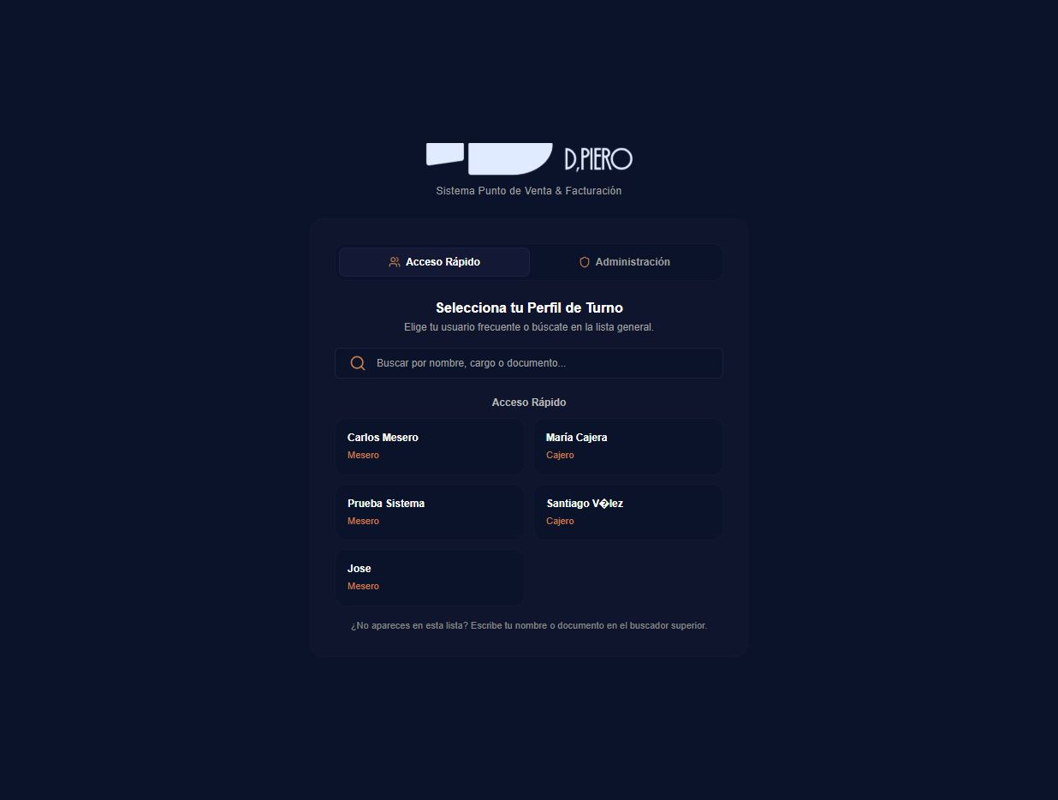
Figura 7 — Login de acceso rápido — perfiles visibles
Sistema en localhost (frontend :5173, backend :4000, PostgreSQL pos_project). 2026-11-08.
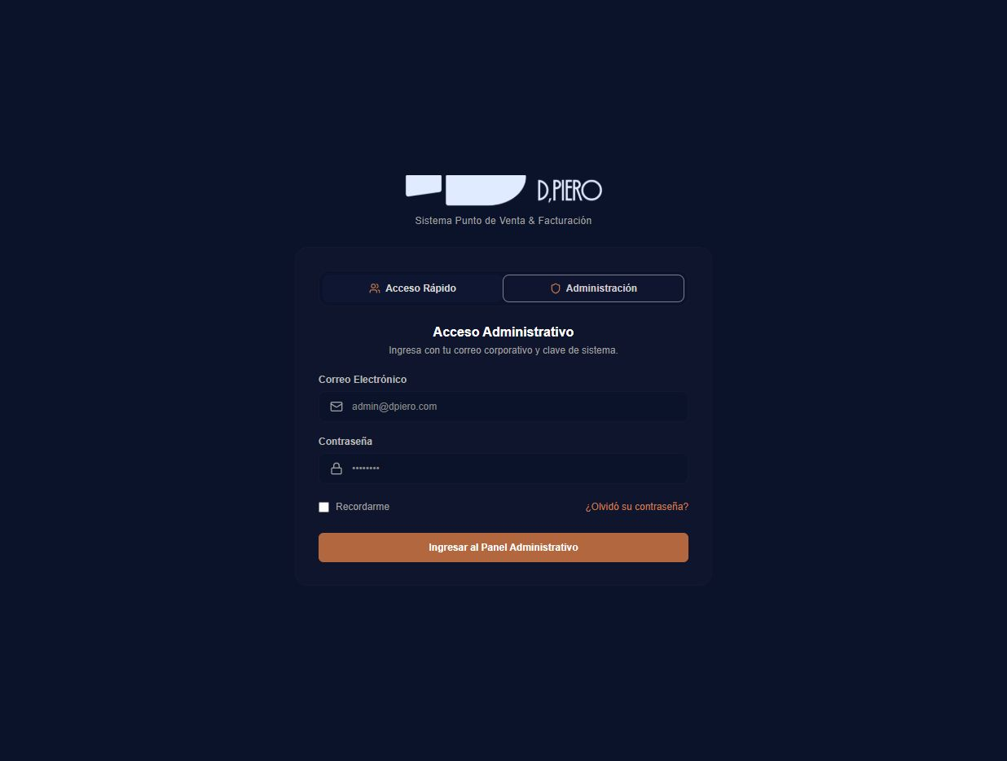
Figura 8 — Login administrativo con bloqueo a 3 intentos
Sistema en localhost (frontend :5173, backend :4000, PostgreSQL pos_project). 2026-11-08.
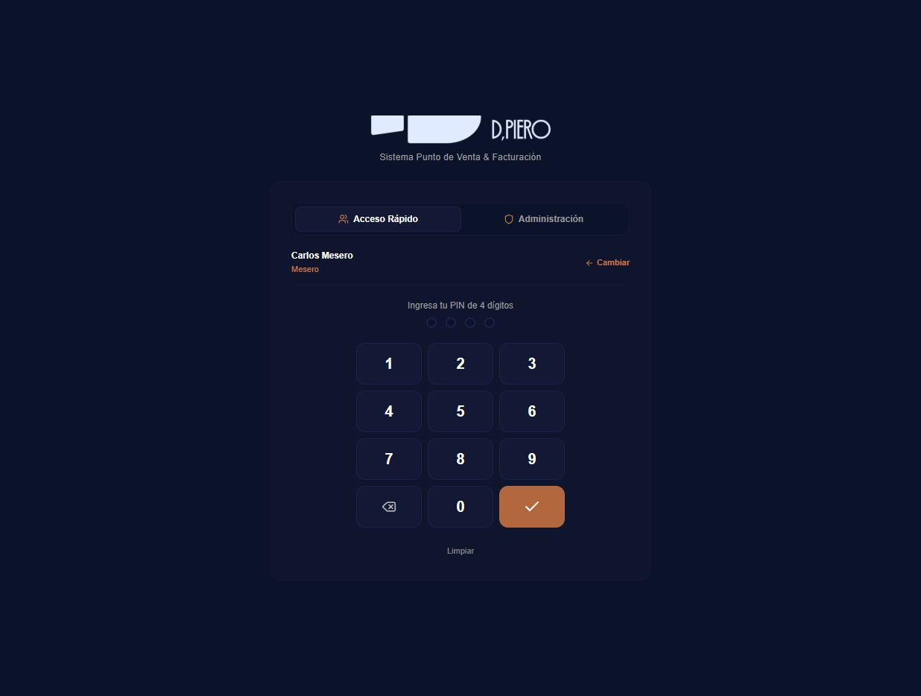
Figura 9 — Teclado PIN de 4 dígitos
Sistema en localhost (frontend :5173, backend :4000, PostgreSQL pos_project). 2026-11-08.
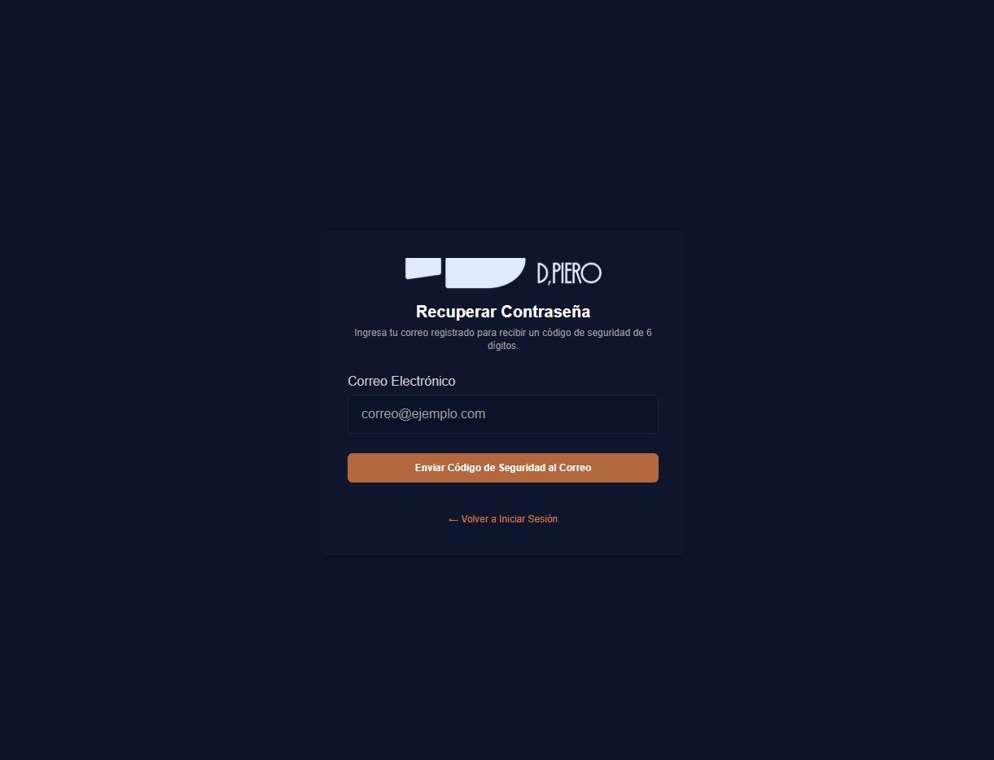
Figura 10 — Solicitud de código de recuperación
Sistema en localhost (frontend :5173, backend :4000, PostgreSQL pos_project). 2026-11-08.
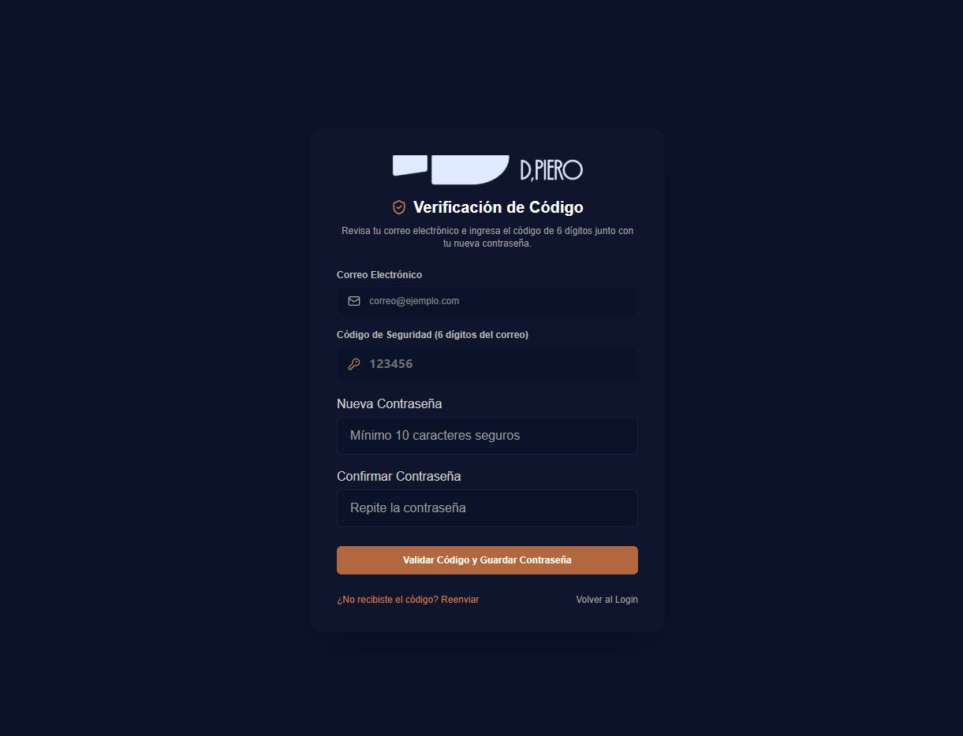
Figura 11 — Verificación de código y nueva contraseña
Sistema en localhost (frontend :5173, backend :4000, PostgreSQL pos_project). 2026-11-08.
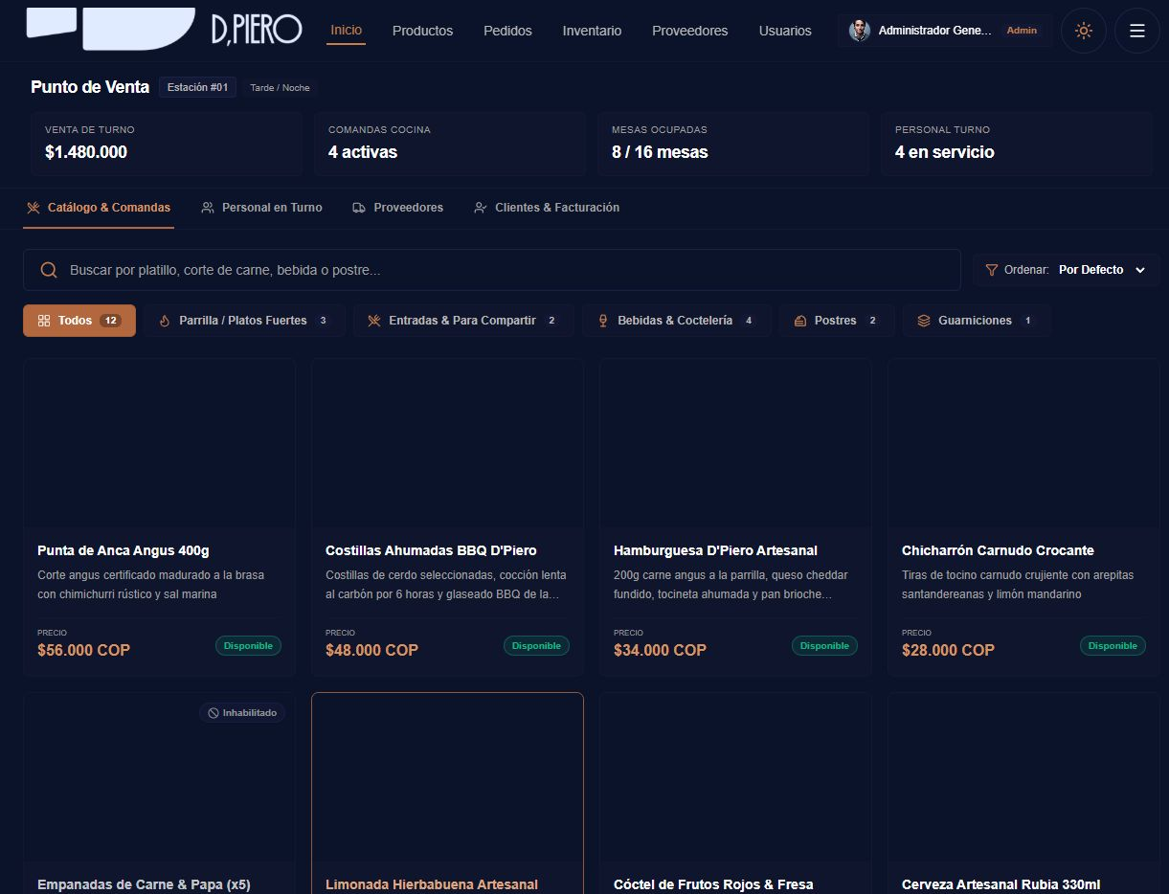
Figura 12 — POS — Catálogo & Comandas con datos reales
Sistema en localhost (frontend :5173, backend :4000, PostgreSQL pos_project). 2026-11-08.
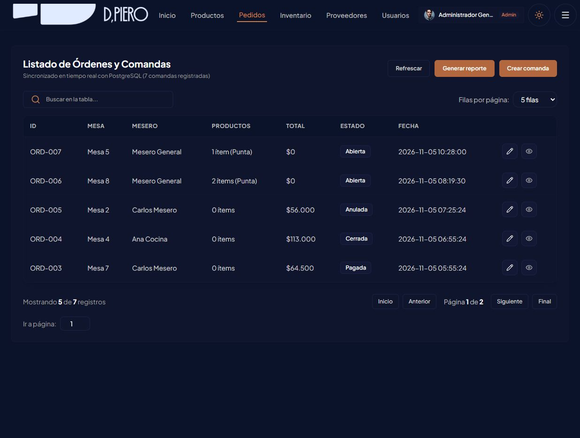
Figura 13 — Listado de comandas ORD-001..007
Sistema en localhost (frontend :5173, backend :4000, PostgreSQL pos_project). 2026-11-08.
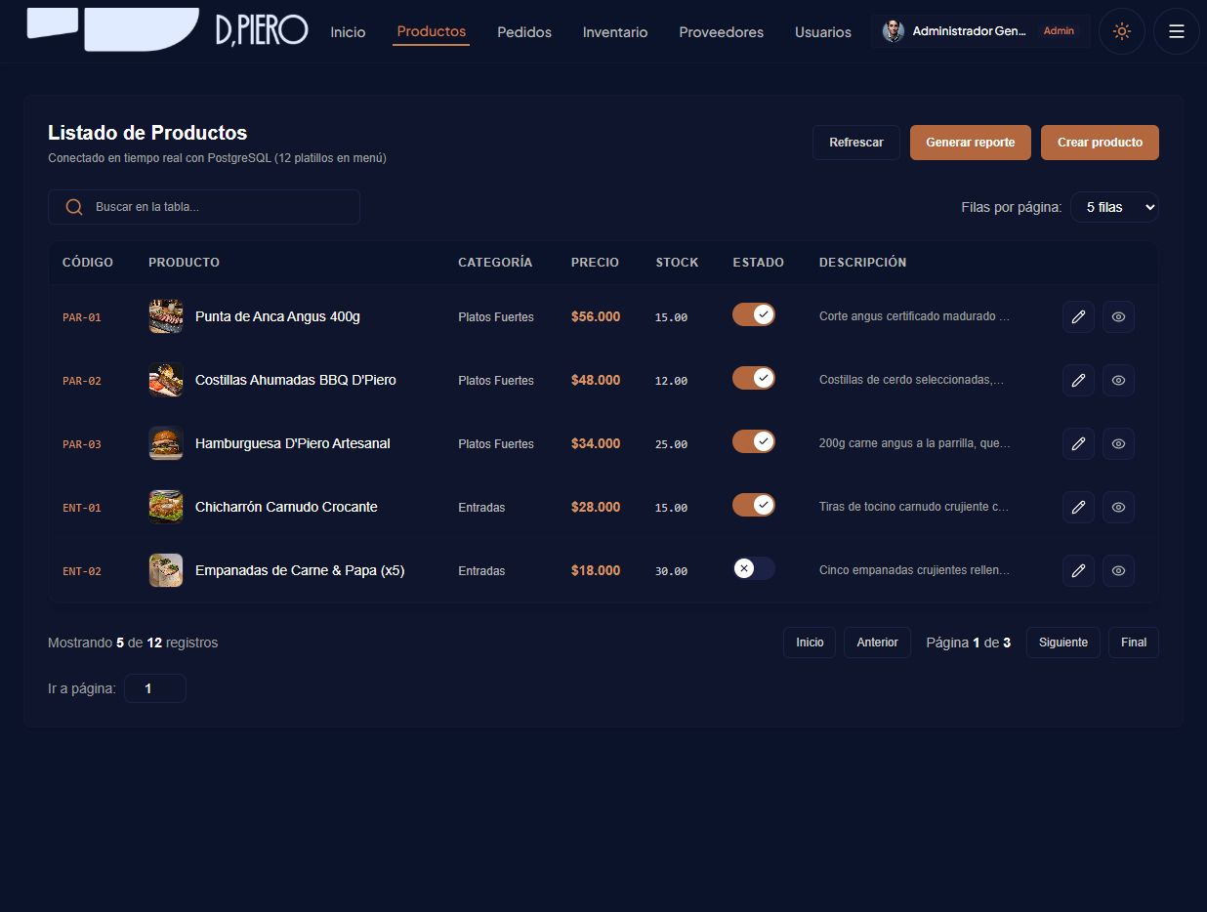
Figura 14 — Listado de productos con stock real
Sistema en localhost (frontend :5173, backend :4000, PostgreSQL pos_project). 2026-11-08.
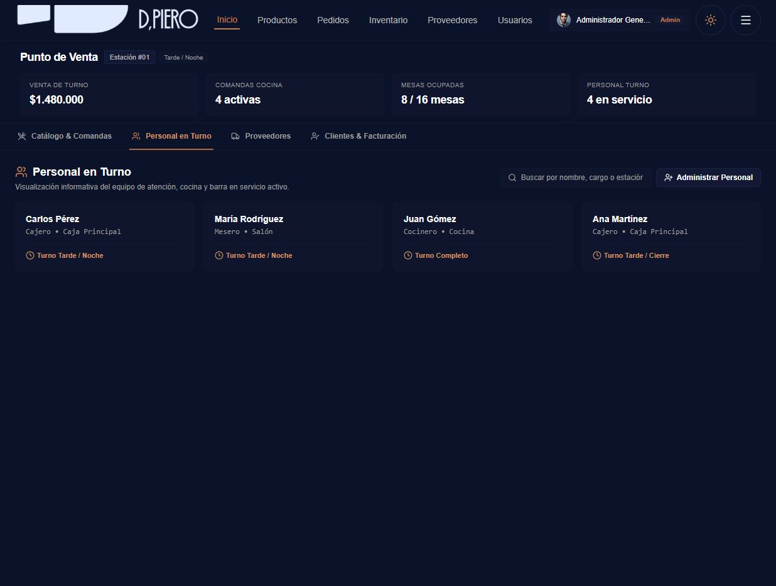
Figura 15 — POS — pestaña Personal en Turno con roles y horarios
Sistema en localhost (frontend :5173, backend :4000, PostgreSQL pos_project). 2026-11-08.
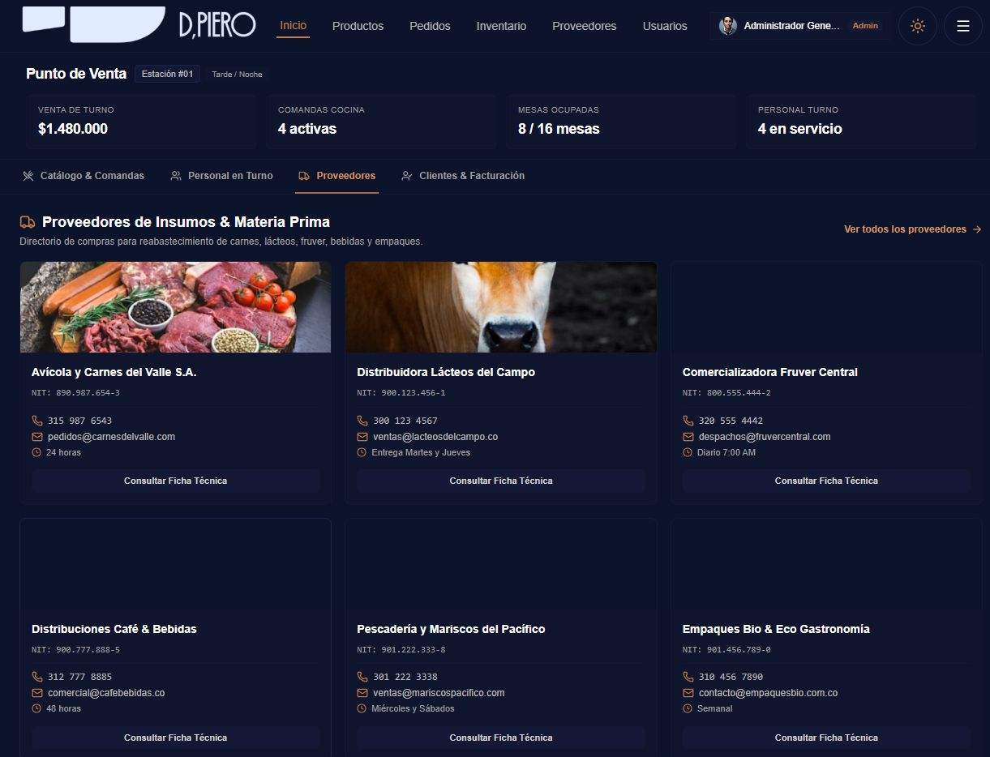
Figura 16 — POS — pestaña Proveedores con datos de contacto reales
Sistema en localhost (frontend :5173, backend :4000, PostgreSQL pos_project). 2026-11-08.
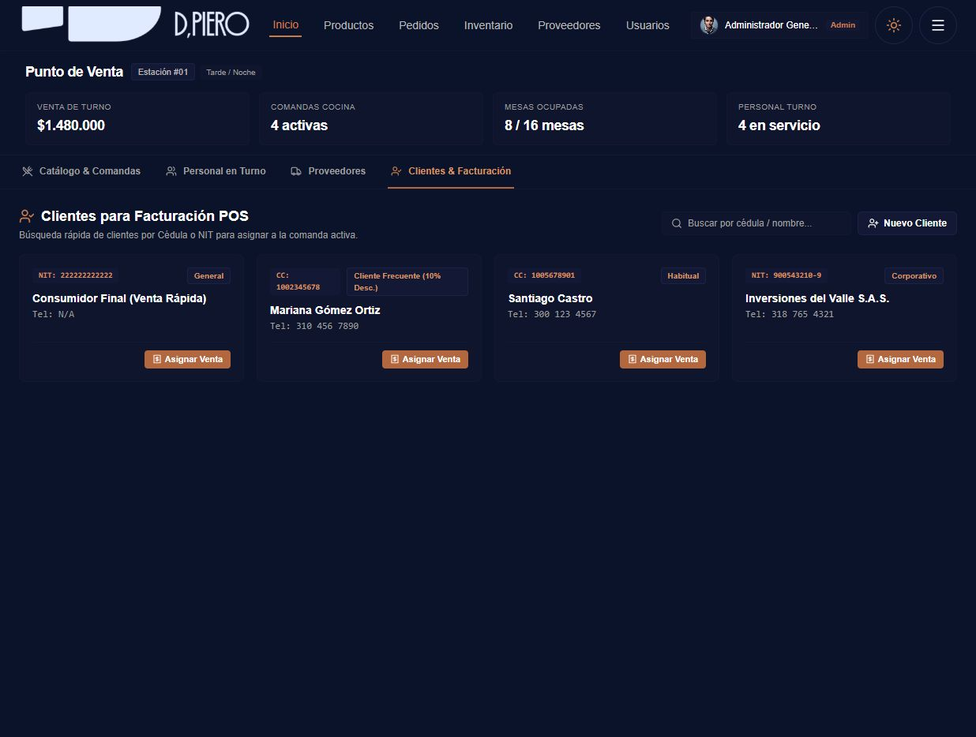
Figura 17 — POS — pestaña Clientes & Facturación (demo)
Sistema en localhost (frontend :5173, backend :4000, PostgreSQL pos_project). 2026-11-08.
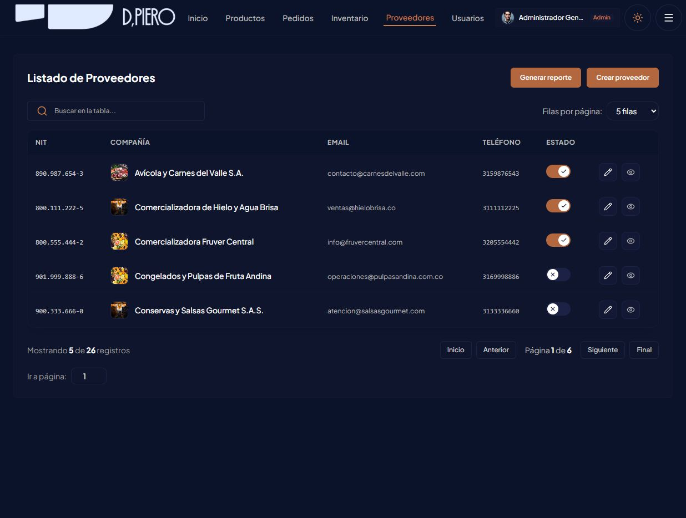
Figura 18 — Listado de proveedores (26 registros)
Sistema en localhost (frontend :5173, backend :4000, PostgreSQL pos_project). 2026-11-08.
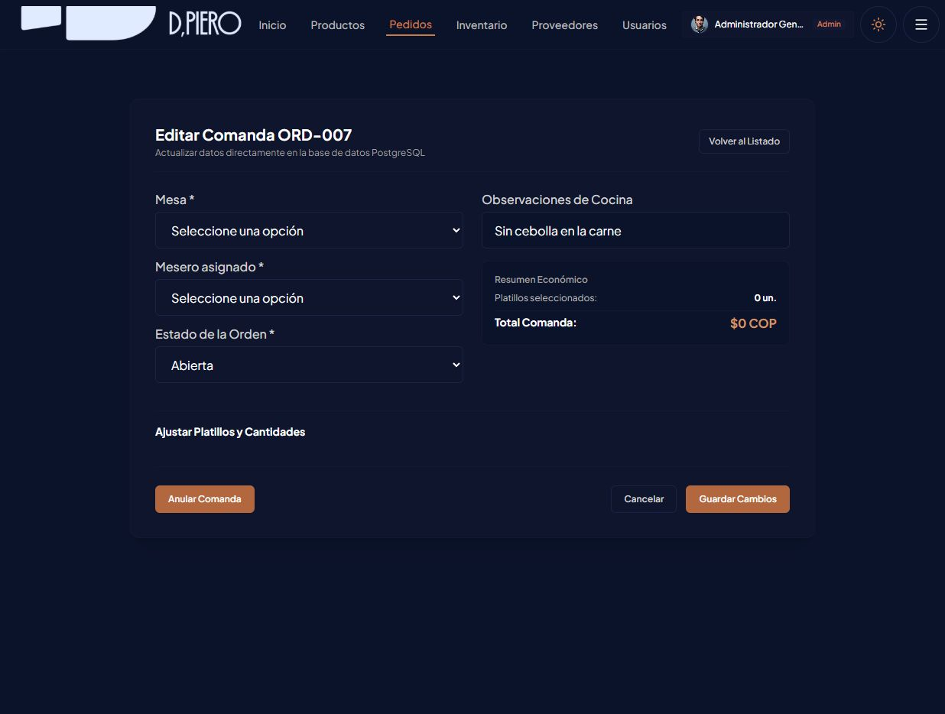
Figura 19 — Edición de comanda (mesa, mesero, estado, ítems)
Sistema en localhost (frontend :5173, backend :4000, PostgreSQL pos_project). 2026-11-08.
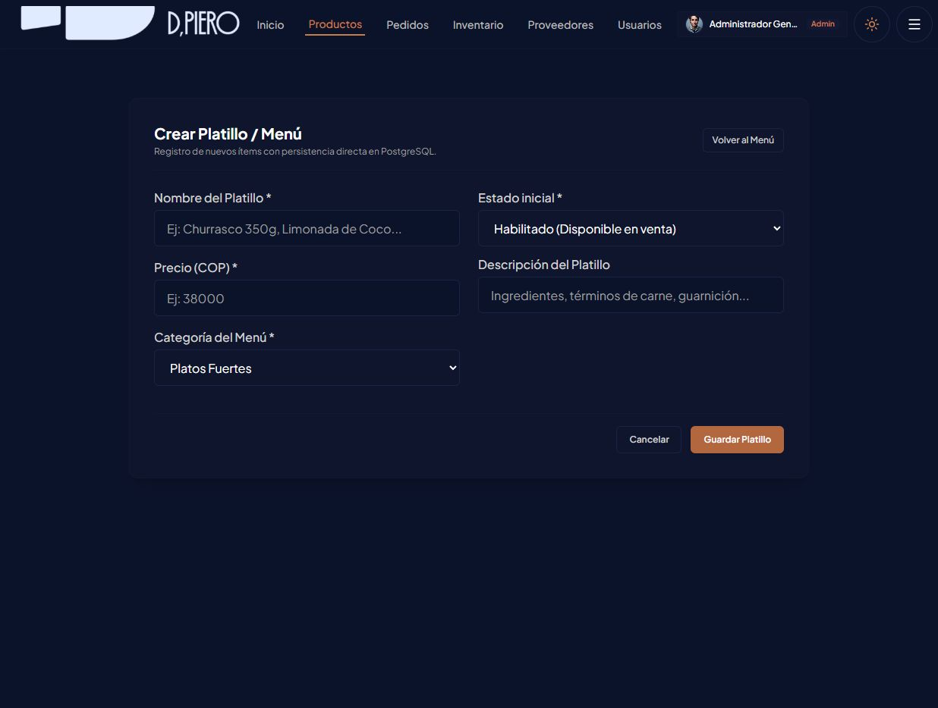
Figura 20 — Formulario de creación de platillo
Sistema en localhost (frontend :5173, backend :4000, PostgreSQL pos_project). 2026-11-08.
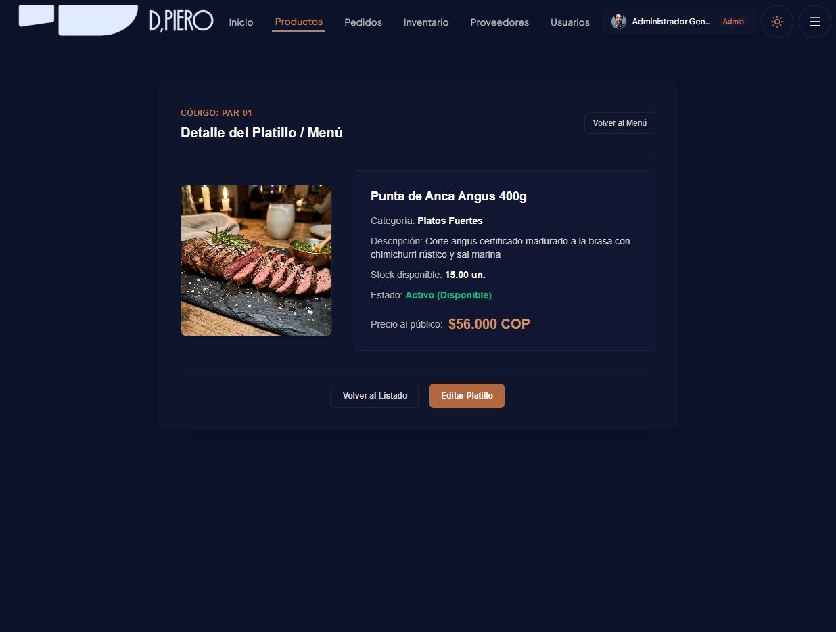
Figura 21 — Ficha de solo lectura del platillo
Sistema en localhost (frontend :5173, backend :4000, PostgreSQL pos_project). 2026-11-08.
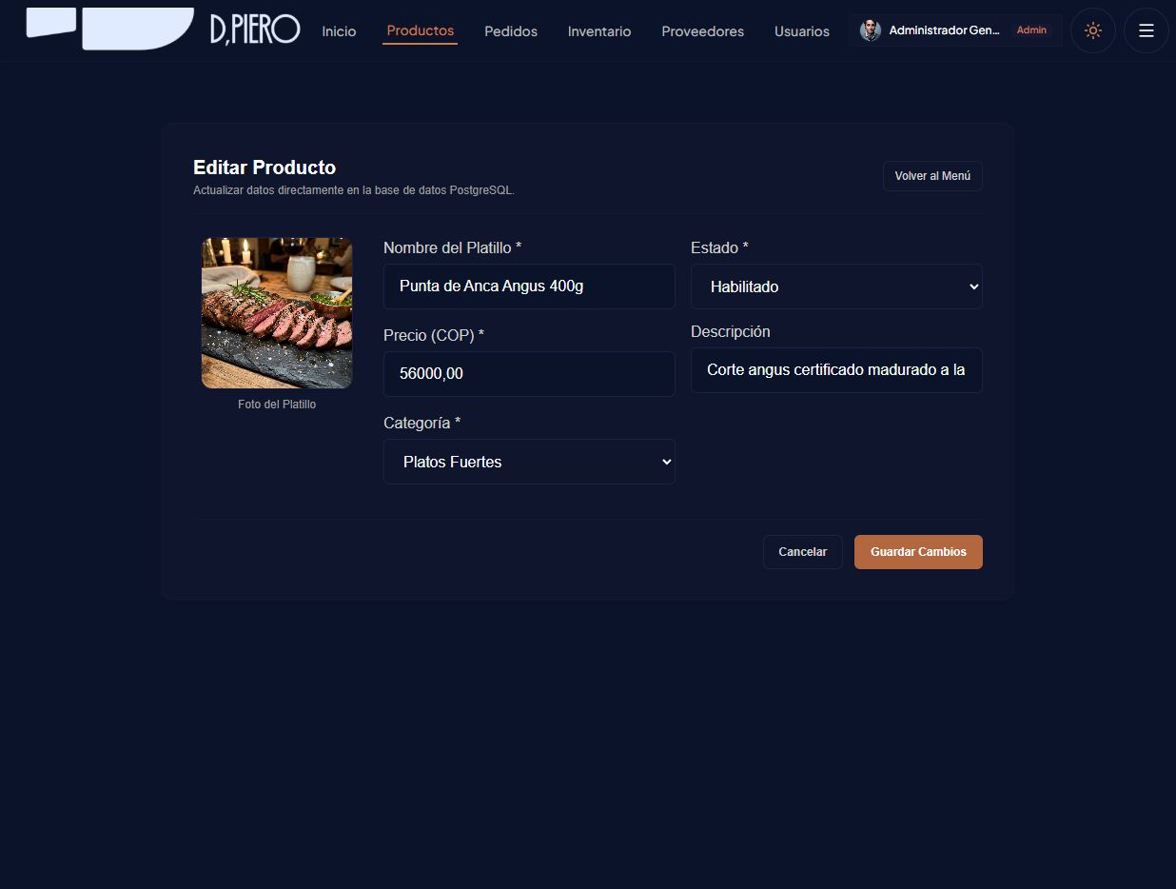
Figura 22 — Edición de producto (estado Habilitado)
Sistema en localhost (frontend :5173, backend :4000, PostgreSQL pos_project). 2026-11-08.
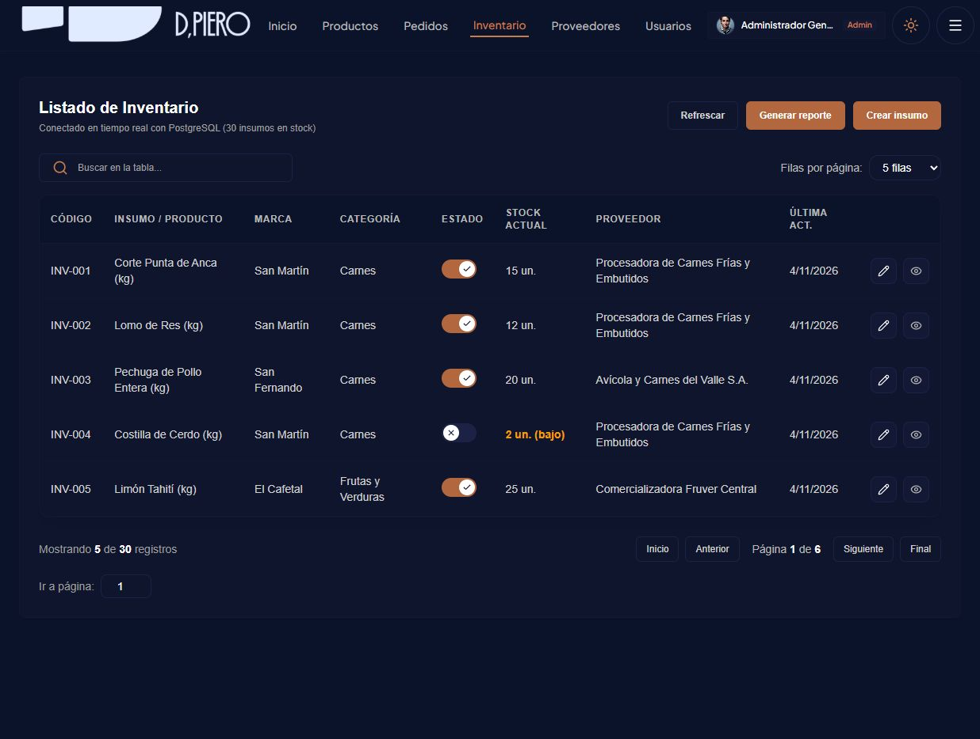
Figura 23 — Inventario con alerta de mínimo (INV-004)
Sistema en localhost (frontend :5173, backend :4000, PostgreSQL pos_project). 2026-11-08.
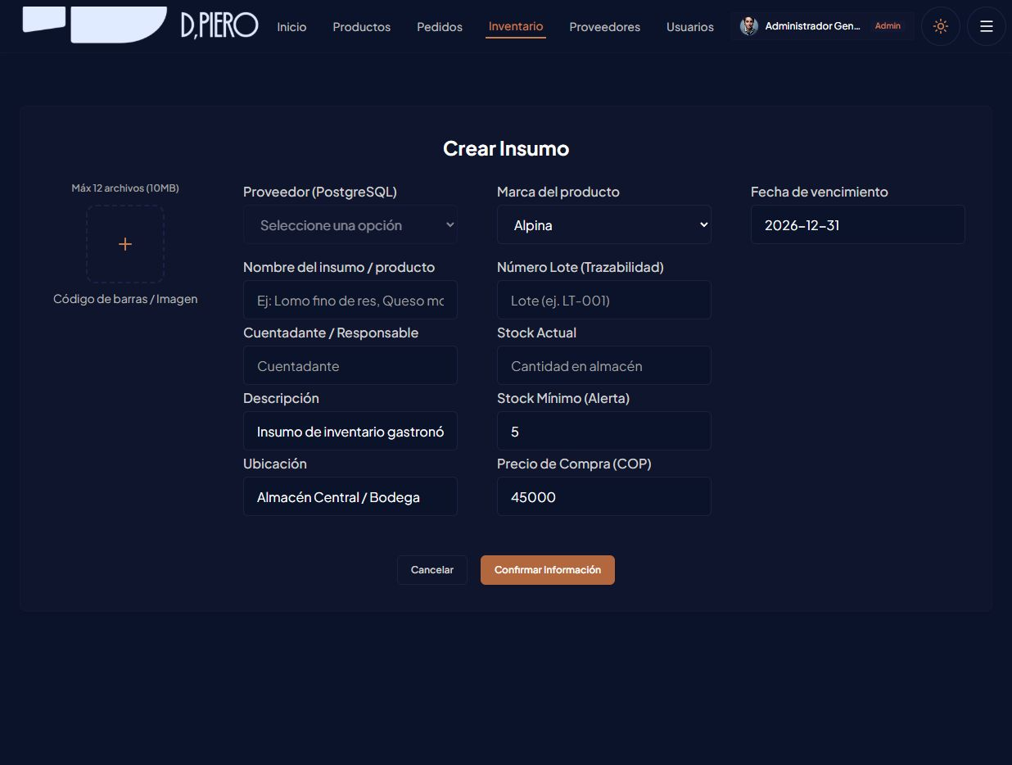
Figura 24 — Alta de insumo con lote, vencimiento y proveedor
Sistema en localhost (frontend :5173, backend :4000, PostgreSQL pos_project). 2026-11-08.
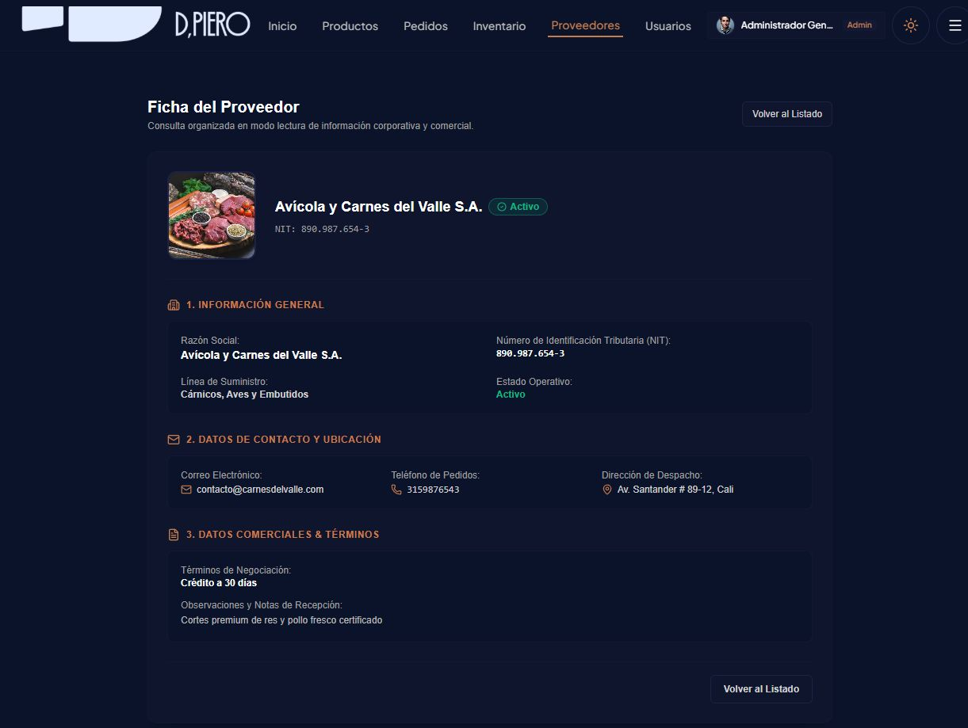
Figura 25 — Ficha completa del proveedor (Avícola y Carnes del Valle)
Sistema en localhost (frontend :5173, backend :4000, PostgreSQL pos_project). 2026-11-08.
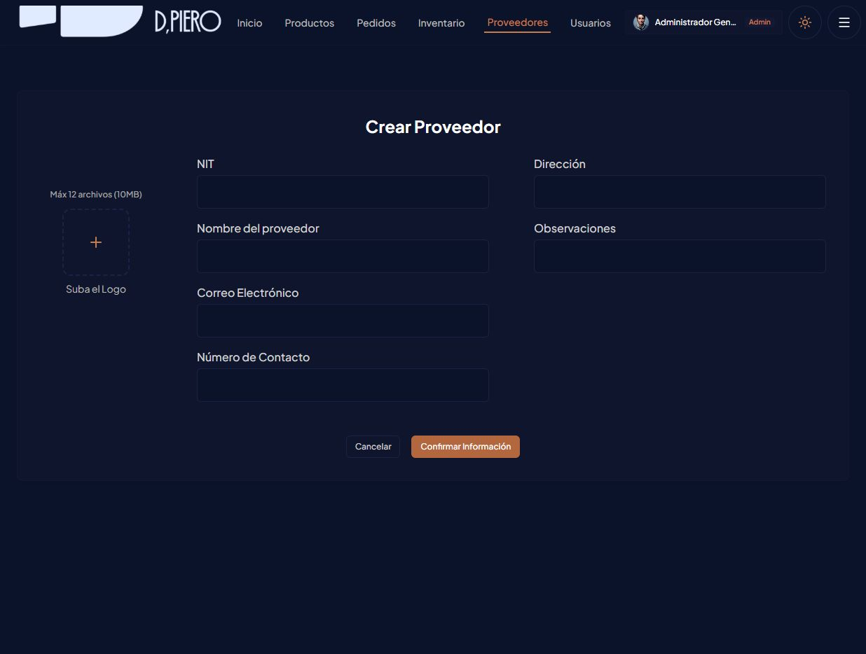
Figura 26 — Alta de proveedor con NIT único
Sistema en localhost (frontend :5173, backend :4000, PostgreSQL pos_project). 2026-11-08.
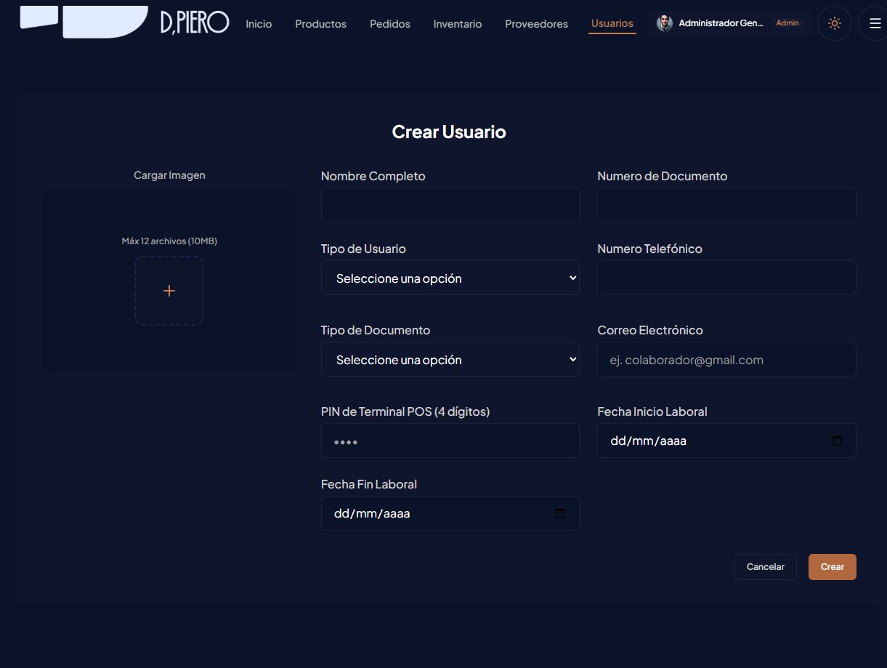
Figura 27 — Alta de usuario operativo con PIN autogenerado
Sistema en localhost (frontend :5173, backend :4000, PostgreSQL pos_project). 2026-11-08.
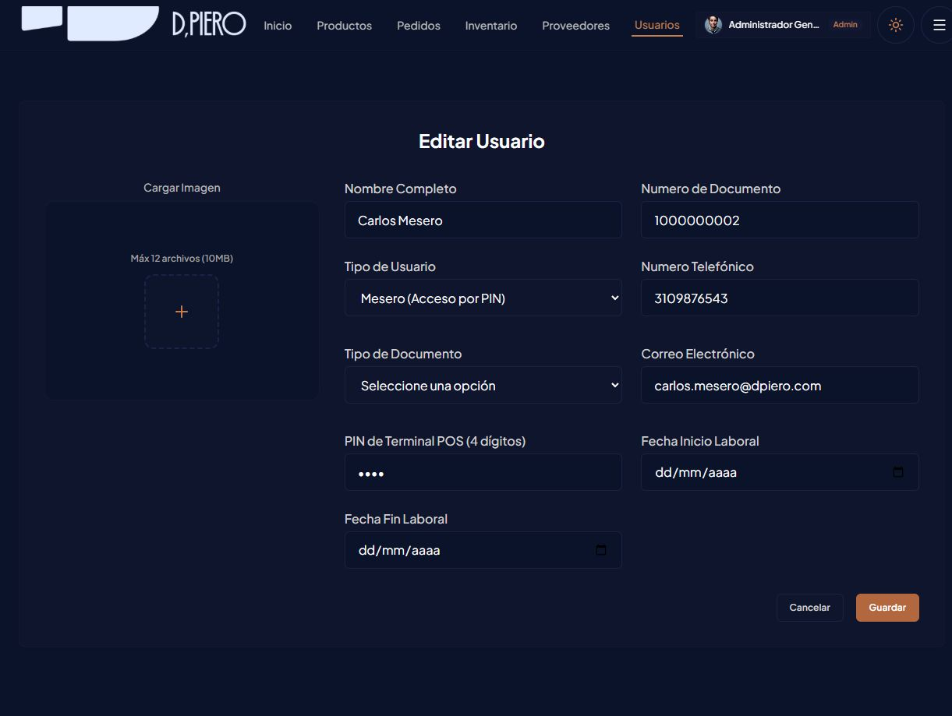
Figura 28 — Edición de usuario (Carlos Mesero)
Sistema en localhost (frontend :5173, backend :4000, PostgreSQL pos_project). 2026-11-08.
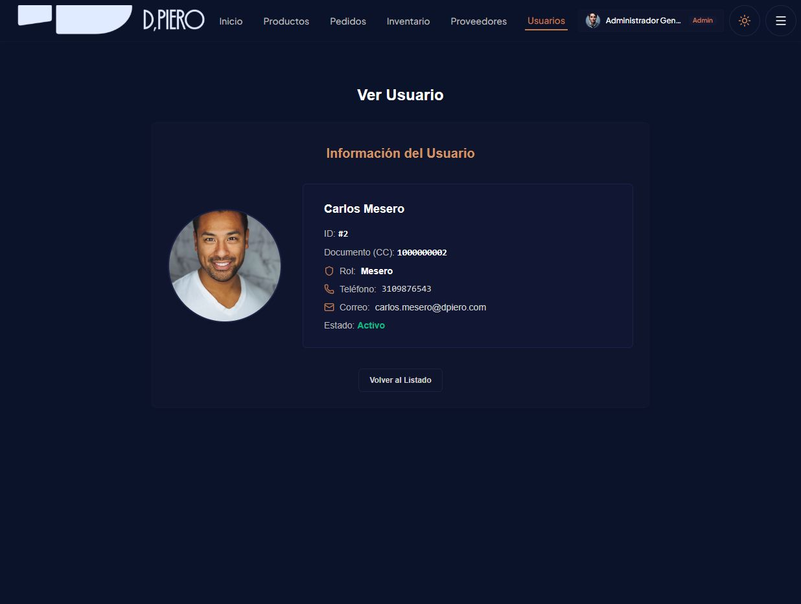
Figura 29 — Ficha del usuario (información completa)
Sistema en localhost (frontend :5173, backend :4000, PostgreSQL pos_project). 2026-11-08.
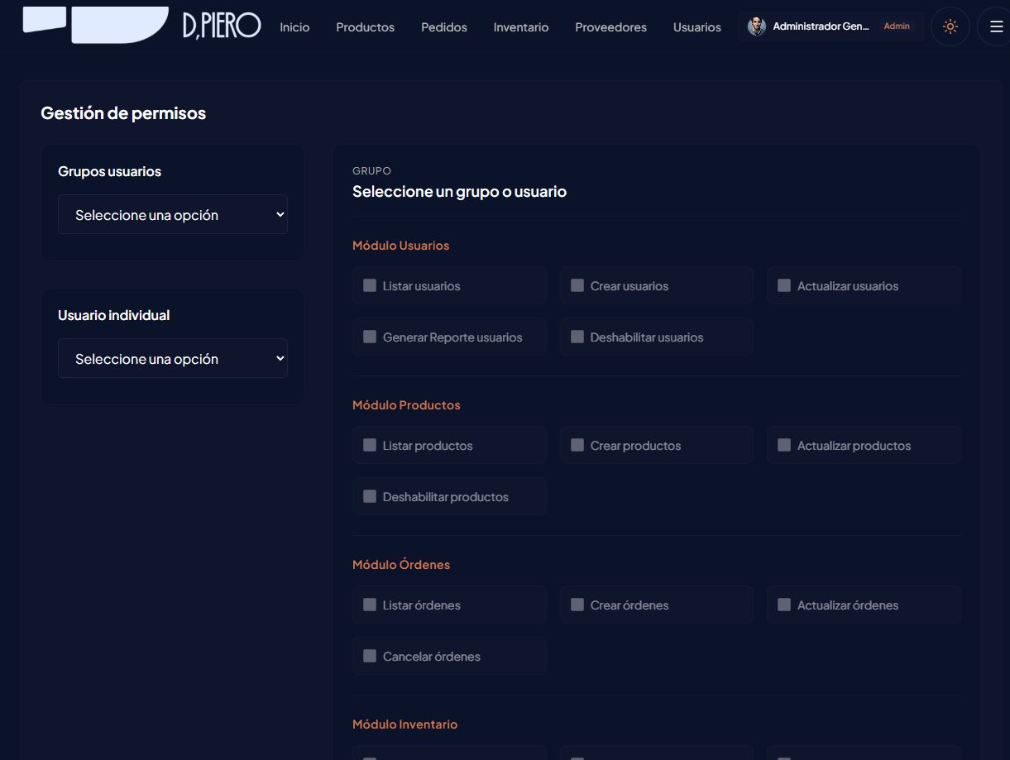
Figura 30 — Gestión de permisos RBAC (grupos y usuario individual)
Sistema en localhost (frontend :5173, backend :4000, PostgreSQL pos_project). 2026-11-08.
Figura 31 — Matriz de permisos por módulo en /dashboard/access
Sistema en localhost (frontend :5173, backend :4000, PostgreSQL pos_project). 2026-11-08.
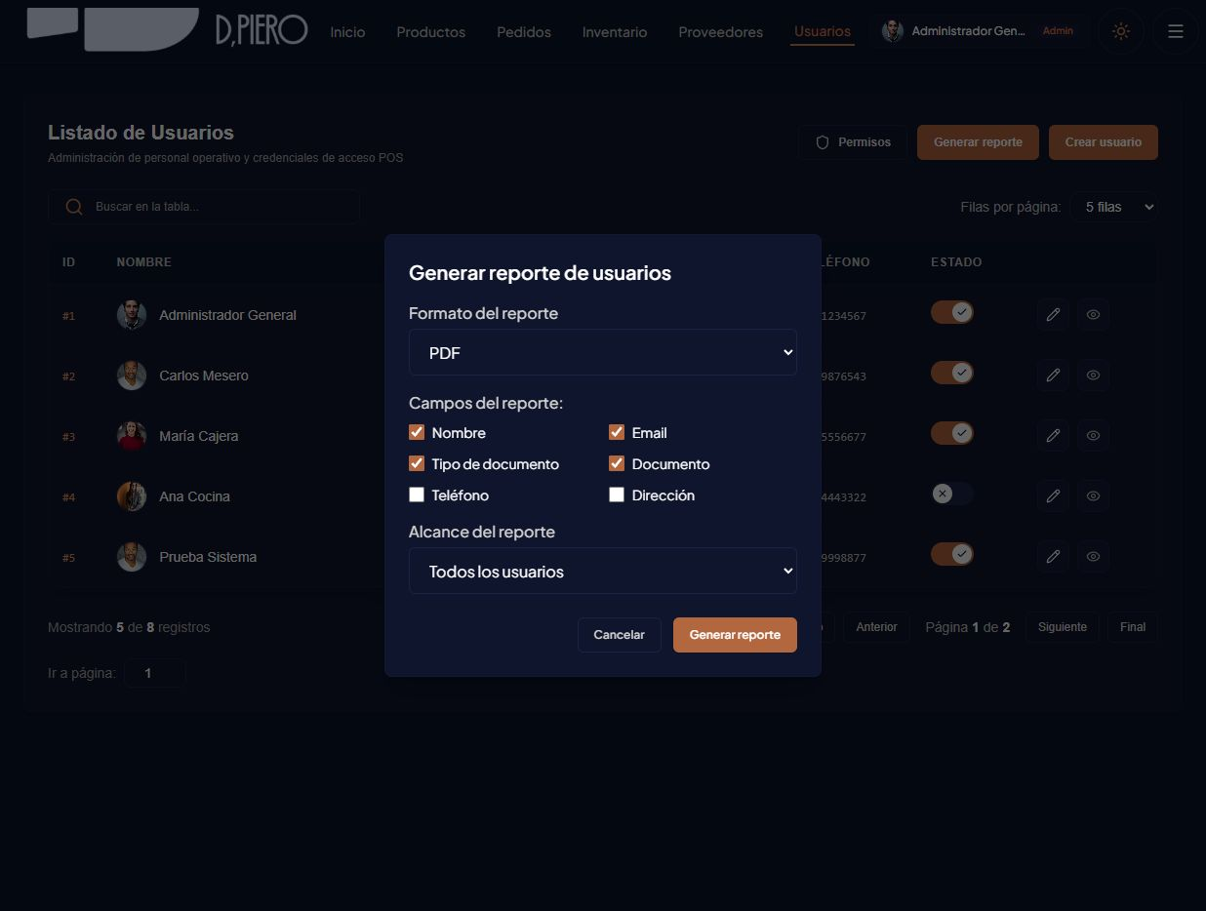
Figura 32 — Modal de generación de reportes PDF/Excel
Sistema en localhost (frontend :5173, backend :4000, PostgreSQL pos_project). 2026-11-08.
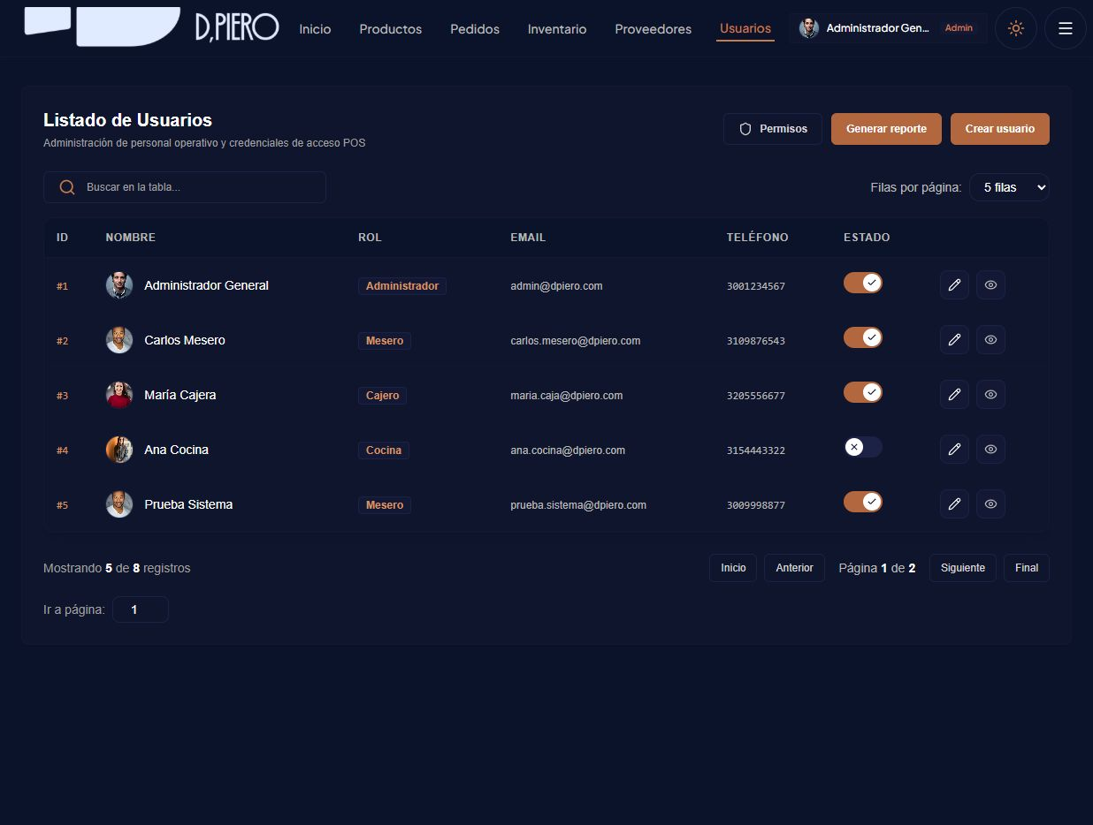
Figura 33 — Listado de usuarios con acciones por fila
Sistema en localhost (frontend :5173, backend :4000, PostgreSQL pos_project). 2026-11-08.
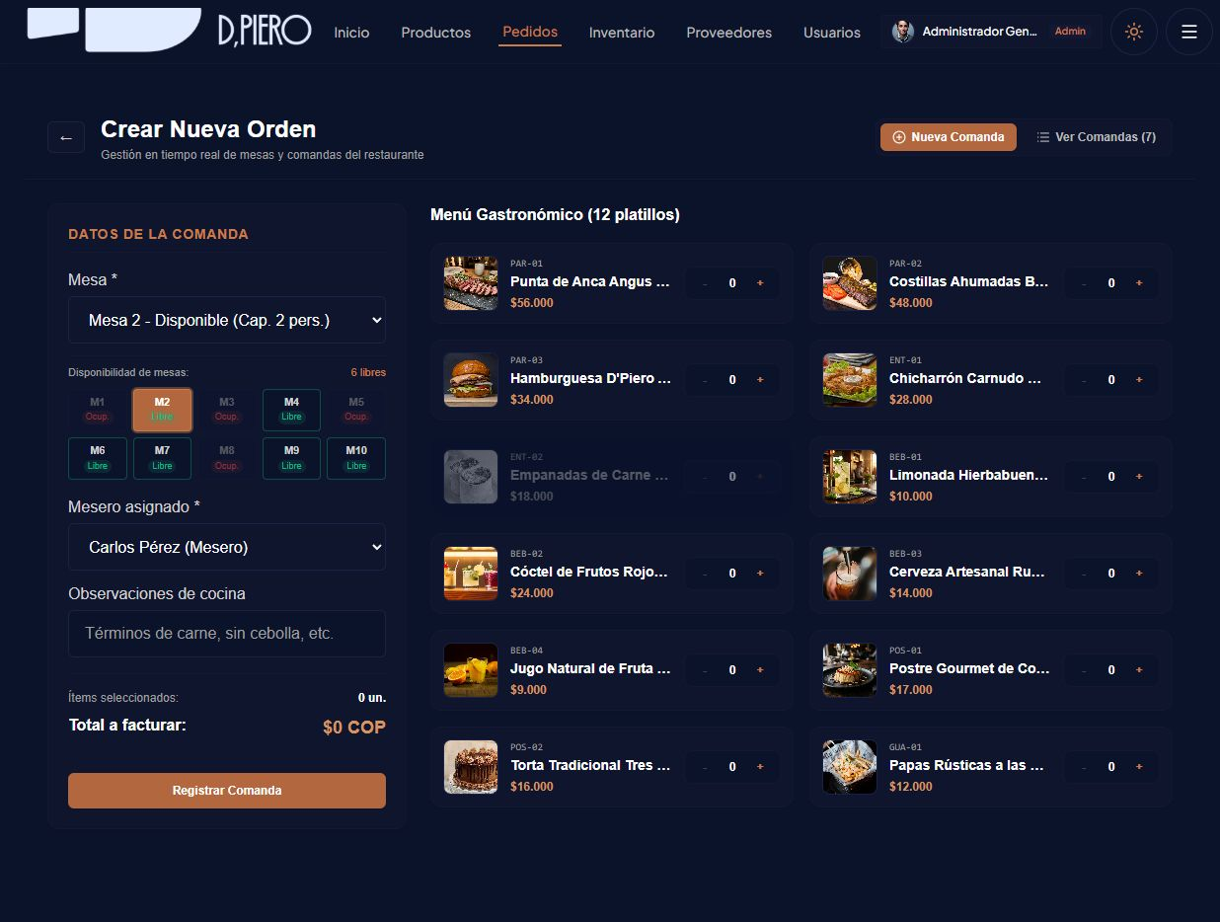
Figura 34 — Creación de comanda con disponibilidad de mesas
Sistema en localhost (frontend :5173, backend :4000, PostgreSQL pos_project). 2026-11-08.
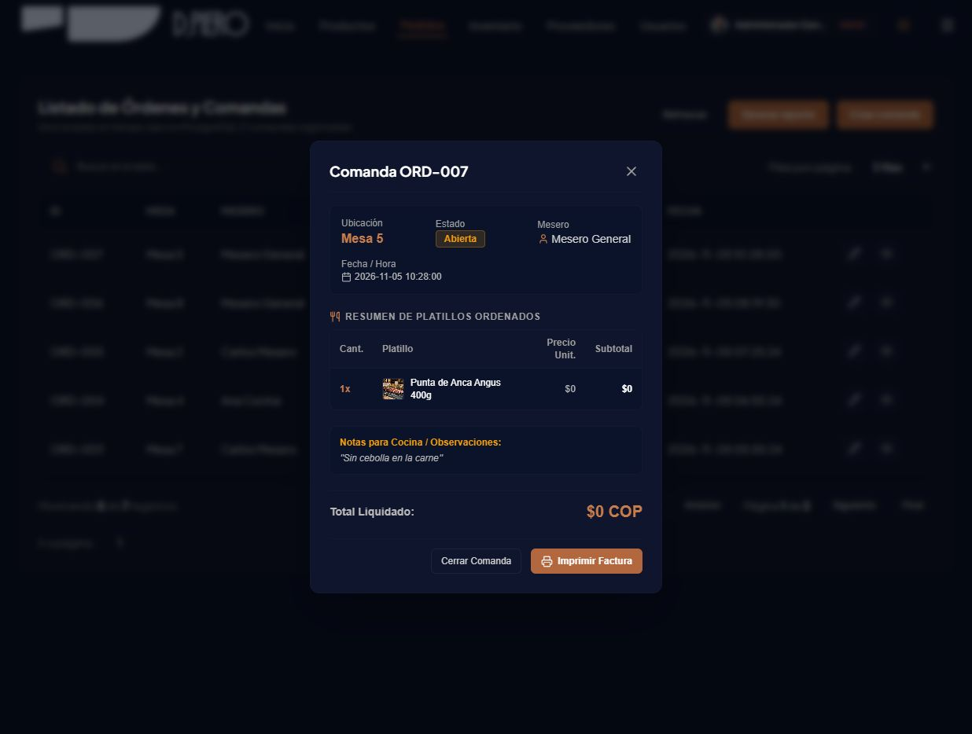
Figura 35 — Detalle de comanda en modal con ítems y total
Sistema en localhost (frontend :5173, backend :4000, PostgreSQL pos_project). 2026-11-08.
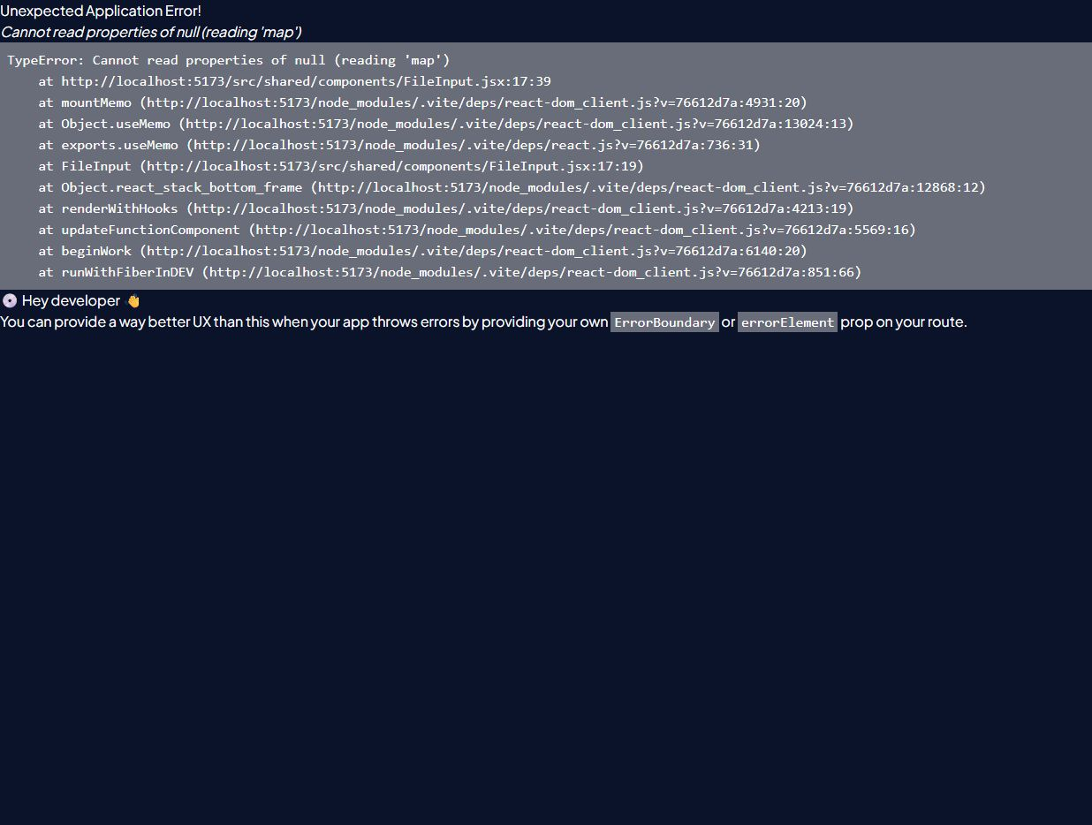
Figura 36 — BUG-01 reproducido: crash de /editsupplier
Sistema en localhost (frontend :5173, backend :4000, PostgreSQL pos_project). 2026-11-08.

Anexo E — Glosario técnico
Término | Definición
SPA | Single Page Application — una sola página HTML; el cliente resuelve el routing.
REST | Estilo de API sobre HTTP con recursos, verbos y códigos de estado semánticos.
JWT | JSON Web Token — token firmado (HS256) transportado en Authorization: Bearer.
HS256 | HMAC-SHA256 — algoritmo simétrico de firma de JWT con JWT_SECRET.
bcrypt | Algoritmo de hashing de contraseñas con factor de costo (10).
RBAC | Role-Based Access Control — control de acceso por roles (grupos) y permisos.
content_type | Catálogo de módulos del dominio al que pertenece cada permiso.
CQRS (parcial) | Lecturas desnormalizadas con json_agg separadas conceptualmente de escrituras transaccionales.
Pool | Conjunto de conexiones reutilizables (pg Pool, max 10, idle 30 s).
Idempotencia | Migraciones seguras de re-ejecutar (IF NOT EXISTS, ON CONFLICT).
GREATEST | Función que devuelve el máximo de sus argumentos — evita stock negativo.
TO_CHAR | Formateo de fecha/numero a texto en PostgreSQL (createdAt legible).
json_agg / json_build_object | Agregan filas hijas a un solo campo JSON en una consulta.
UPSERT | INSERT … ON CONFLICT DO UPDATE/NOTHING — usado en seeds.
RPO / RTO | Pérdida de datos admisible / tiempo de recuperación objetivo.
COALESCE | Primer no-NULL — usado para fallbacks ('Mesero General', 'Proveedor no asignado').
ADR | Architecture Decision Record — registro de decisión arquitectónica.
FOUC | Flash of Unstyled Content — parpadeo antes del tema; evitado con script en index.html.
SEV-n | Severidad del incidente (1 = caído, 4 = menor).
HACCP | Análisis de peligros y puntos críticos de control (inocuidad) — contexto de lotes/vencimientos.
Tabla 42 — Glosario técnico del sistema

Anexo G — Extractos SQL comentados de las migraciones clave
A continuación se anotan, línea por línea, fragmentos reales de las migraciones 0001, 0010, 0026 y 0027. Leerlas en este orden equivale a entender la evolución del esquema.

G.1 0001_create_users_table.sql — el origen
CREATE TABLE IF NOT EXISTS users ( -- IF NOT EXISTS: permite re-ejecutar migraciones sin error
id SERIAL PRIMARY KEY, -- SERIAL = entero autoincremental (secuencia users_id_seq)
user_name VARCHAR(100) NOT NULL, -- nombre completo, obligatorio
user_email VARCHAR(150) UNIQUE NOT NULL, -- login único global
user_phone VARCHAR(20), -- opcional al crear
user_document_types VARCHAR(20), -- CC / CE / TI / PAS / NIT
user_document_number VARCHAR(50) NOT NULL, -- documento, obligatorio
user_password TEXT NOT NULL, -- (luego relajado a NULL por operativos con PIN)
user_avatar_url TEXT, -- foto del empleado (assets/images/worker-*.jpg)
is_staff BOOLEAN DEFAULT FALSE, -- true para todo el personal de salón/caja/cocina
is_active BOOLEAN DEFAULT TRUE, -- bloqueo lógico por admin
is_superuser BOOLEAN DEFAULT FALSE, -- pase universal RBAC (RN-02)
created_at TIMESTAMP DEFAULT NOW(), -- alta del registro
updated_at TIMESTAMP DEFAULT NOW() -- última modificación (sin triggers: se actualiza en UPDATE)
);
Lectura: el diseño original preveía contraseñas para todos. La realidad operativa (terminales compartidas con PIN) obligó al 0010 a relajar user_password y añadir pin, user_type, corporate_email, start_date y end_date.

G.2 0010_update_users_table.sql — adaptación al negocio real
ALTER TABLE users ADD COLUMN IF NOT EXISTS pin VARCHAR(10); -- PIN de 4 dígitos del POS
ALTER TABLE users ADD COLUMN IF NOT EXISTS user_type VARCHAR(50); -- admin|mesero|cajero|cocina (legado)
ALTER TABLE users ADD COLUMN IF NOT EXISTS corporate_email VARCHAR(150); -- correo corporativo alternativo
ALTER TABLE users ADD COLUMN IF NOT EXISTS start_date DATE; -- inicio laboral
ALTER TABLE users ADD COLUMN IF NOT EXISTS end_date DATE; -- fin laboral (informativa)
ALTER TABLE users ALTER COLUMN user_password DROP NOT NULL; -- operativos sin contraseña

G.3 0026_seed_groups_default_permissions_and_user_groups.sql — la matriz RBAC
-- Administrador: TODOS los permisos (barrido cruzado groups×permissions)
INSERT INTO group_permissions (group_id, permission_id)
SELECT g.group_id, p.permission_id
FROM groups g CROSS JOIN permissions p
WHERE g.group_name = 'Administrador'
ON CONFLICT DO NOTHING;

-- Mesero: listar/crear/actualizar órdenes y listar productos
INSERT INTO group_permissions (group_id, permission_id)
SELECT g.group_id, p.permission_id
FROM groups g INNER JOIN permissions p
ON p.permission_codename IN ('list_product','list_order','create_order','update_order')
WHERE g.group_name = 'Mesero'
ON CONFLICT DO NOTHING;

-- Vincular usuarios existentes a su grupo por user_type (incluye legacy '')
INSERT INTO user_groups (user_id, group_id)
SELECT u.id, g.group_id FROM users u
INNER JOIN groups g ON g.group_name = 'Mesero'
WHERE u.is_superuser = FALSE AND LOWER(COALESCE(u.user_type, '')) IN ('mesero','salon','')
ON CONFLICT DO NOTHING;
Lectura: esta migración es el corazón del RBAC: reparte permisos por grupo y enlaza usuarios. Reejecutable sin duplicados gracias a ON CONFLICT DO NOTHING.

G.4 0027_seed_initial_pos_data.sql — datos reales del restaurante
-- 12 platillos con código de negocio, precio COP y stock real
INSERT INTO products (code, name, price, description, category_id, image_url, status, is_active, stock) VALUES
('PAR-01', 'Punta de Anca Angus 400g', 56000.00,
'Corte angus certificado madurado a la brasa con chimichurri rústico y sal marina',
(SELECT id FROM categories WHERE name = 'platos fuertes'),
'/assets/images/punta-de-anca-hd.jpg', 'Disponible', TRUE, 18),
…
('BEB-01', 'Limonada Hierbabuena Artesanal', 10000.00, …, 'BEB-01', 'Disponible', TRUE, 45),

-- 26 proveedores con NIT real (solo 8 activos al sembrar)
INSERT INTO suppliers (nit, company_name, email, phone, address, observation, is_active) VALUES
('890.987.654-3', 'Avícola y Carnes del Valle S.A.', 'contacto@carnesdelvalle.com', …),

-- 30 insumos con lote y vencimiento (trazabilidad sanitaria HACCP)
INSERT INTO inventory (code, item_name, category, brand, current_stock, min_stock, max_stock, …)
VALUES ('INV-001', 'Corte Punta de Anca (kg)', 'Carnes', 'San Martín', 15.00, 5.00, 40.00, 'kg', …),

-- 10 mesas y 5 comandas demo (ORD-001…ORD-005) con ítems

Anexo H — Bitácora de cambios de la aplicación (2026-05-11 → 2026-11-08)
Resumen de los hitos funcionales en orden cronológico. Los hashes corresponden al repositorio pos_project; la bitácora completa está en el Manual Administrativo, §6.10.
Fecha | Hash(es) | Entrega principal | Tipo
2026-05-11 | 3466644 | Base del proyecto (README y estructura inicial) | feat
2026-05-27 | 5751495 | React Router instalado; inputs y botones con variables de diseño | feat
2026-06-10 | f656a75 | Unificación de colores con tokens primarios | feat
2026-06-15 | e8f10bb | Formulario de registro corregido; validaciones y componentes | fix/feat
2026-06-15 | b2a4729 | Página Crear Orden con formulario y tarjetas de platillos | feat
2026-06-15 | 7821238 | Gestión de Usuarios con Select/Checkbox/Button | feat
2026-06-15 | 7ed0e95 | Login con 'Recordarme' y Register completo | feat
2026-06-15 | cae6bfd | Crear Usuario bajo DashboardLayout (/CreateUser) | feat
2026-06-15 | 6d999e9 | Vista de crear producto (Henao420) | feat
2026-06-16 | 4dcbfb1 | Vista de crear proveedores completada (Henao420) | feat
2026-06-17 | 856d594 | Vista de crear producto finalizada | feat
2026-06-17 | 3ba2a3f | Merge PR #9 — crear proveedor | merge
2026-06-17 | 8d850c8 | userSchema (zod) aplicado en todos los formularios | chore
2026-06-17 | 328b580 | UI de errores zod bajo cada campo | feat
2026-06-25 | e9586d9 | Tablas de gestión implementadas en el proyecto | feat
2026-06-28 | 05ce73d | Validación limpia y acciones en lista de usuarios | fix
2026-07-24 | 5d15cc7 / 78c0566 | Listar proveedores y ajustes (Henao420) | feat
2026-08-04 | 0e0f4ac | Vistas ver/editar usuarios y FileInput (Henao420) | feat
2026-08-06 | 054c0bc | Merge PR #10 — listar proveedores | merge
2026-08-07 | 8bf54e0 | Schemas y vistas ver/editar proveedores y productos (Henao420) | feat
2026-08-08 | 683e58d | Merge PR #11 — ver proveedores | merge
2026-08-08 | 22eddd8 | Vista EditOrder; responsividad y contraste | feat
2026-08-26 | c78219b | Estructura frontend/backend separada | refactor
2026-09-09 | c4fcfa2 | Rediseño POS; corrección formularios y componentes | feat
2026-09-28 | 68add21 | Tema oscuro→claro; roles y auth redefinidos; más productos | refactor
2026-10-03 | ea18570 | Modularizar vistas y flujo de auth | refactor
2026-10-05 | e0238ff | Recuperación con código de 6 dígitos | fix
2026-11-03 | a8e5b44 | RBAC completo; estructura por dominios | feat
2026-11-05 | b0617b4 | Lista de proveedores conectada a PostgreSQL (Henao420) | feat
2026-11-05 | f58187b | Merge PR #13 — permisos | merge
2026-11-08 | — | Verificación integral + 3 manuales (Administrativo, Técnico, Usuarios) | docs
Tabla 43 — Bitácora resumida de entregas del sistema

15. Preguntas Frecuentes Técnicas (FAQ de desarrollo)

¿Por qué el sistema funciona sin login en algunas pantallas?
Decisión deliberada para demos y la operación de caja: /, /productList, /orderList, /inventoryList, /supplierList y los endpoints GET no exigen token hoy. El contrato de seguridad real lo define ProtectedRoute (UI) para rutas administrativas. Ver §8.1.10 y §9.6 para el plan de endurecimiento — esta relajación es conocida y controlada por el equipo.

¿Dónde cambio el precio de un platillo sin tocar código?
En la UI: /productList → lápiz → Precio (COP) → Guardar Cambios. En BD: UPDATE products SET price = 38000 WHERE code = 'PAR-03'; (nunca por la UI en producción sin aviso al cliente).

¿Cómo agrego una categoría nueva al menú?
INSERT INTO categories (name, description, is_active) VALUES ('cocteleria-premium', 'Coctelería de autor', TRUE); — luego asigne category_id por nombre al crear/editar productos.

¿Cómo agrego un permiso nuevo (p. ej. export_inventory)?
1) Nueva migración NNNN con INSERT INTO permissions … con content_type_id del módulo; 2) asignar a grupos en otra migración o por UI; 3) usarlo en ProtectedRoute y/o requirePermission; 4) actualizar el seed de referencia y la matriz §9.1 de este documento.

¿Por qué la comanda sale con total 0 en /orderList?
Las semillas ORD-001..ORD-005 fueron insertadas con total manual inconsistente (DATA-01). Las comandas nuevas siempre calculan bien. Si una comanda muestra $0, verifique que tenga order_items con unit_price > 0.

¿Cómo apunto el frontend a otro backend sin recompilar?
Defina VITE_API_URL antes de npm run dev o npm run build: VITE_API_URL=https://pos.dpiero.com/api npm run build. El fallback es http://localhost:4000/api.

¿Qué pasa si borro un producto con historial de ventas?
No puede: order_items.product_id tiene ON DELETE RESTRICT. Desactívelo (toggle) — desaparece del POS y conserva su historial.

¿Por qué la consola muestra 'Cada child in a list should have a unique key prop'?
BUG-04 — el componente Select no pasa key={option.value}. Es un warning de React, no un error; pendiente de corrección menor.

¿Cómo restauro solo la tabla orders sin tocar usuarios?
pg_restore -h localhost -U postgres -d pos_project_restore --table=orders respaldo.dump (restaura orders + order_items con --table para ambas; respete el orden de dependencias).

¿Cómo sé qué migraciones están aplicadas en una BD ajena?
SELECT name FROM _migrations ORDER BY name; — cualquier hueco en la secuencia (p. ej., salto de 0023 a 0025) indica una migración no aplicada o aplicada a mano.

¿Puedo usar el sistema sin backend (modo demo)?
Parcialmente: la UI carga y /HomePage muestra catálogo de respaldo (posMockData), pero las operaciones de escritura fallan con 'Error inesperado de conexión'. El sistema real exige backend + BD.

¿Cómo cambio el logo institucional?
Reemplace frontend/src/assets/images/logo-dpiero-orange.png (navbar y login) y logo-dpiero.png (variantes); mantenga 920×150 px o ajuste BrandLogo (h-10/h-12).

¿Qué hago con BUG-01 (editar proveedor crashea)?
No editar desde UI hasta aplicar el parche value ?? [] en FileInput o en EditSupplierPage. Línea: <FileInput value={formSupliers.userImage ?? []} onChange={…} />.

¿Cómo verifico que el RBAC está bien configurado para un usuario nuevo?
1) Crear usuario con tipo 'mesero' → verificar user_groups (debe estar en Mesero); 2) GET /api/groups con token admin → ver permisos; 3) login con el PIN del usuario nuevo y comprobar qué pestañas ve.

¿El sistema soporta múltiples sucursales?
Una sola hoy. Multi-sucursal exige: tabla branches, FK branch_id en products/orders/inventory/tables, POS por branch_id, y JWT con branch scoping. Es el RFC-01 del roadmap.

Anexo I — Consultas SQL operativas para el administrador de BD

I.1 Auditoría diaria del negocio
-- Ventas por estado hoy
SELECT status, count(*) AS comandas, sum(total_amount) AS total_cop
FROM orders WHERE created_at::date = CURRENT_DATE GROUP BY status ORDER BY 1;

-- Platillos con stock crítico
SELECT code, name, stock FROM products WHERE stock < 5 ORDER BY stock ASC;

-- Insumos por vencer en 7 días
SELECT code, item_name, expiration_date, supplier_id
FROM inventory WHERE expiration_date IS NOT NULL
AND expiration_date <= CURRENT_DATE + INTERVAL '7 days' ORDER BY expiration_date;

-- Usuarios por rol efectivo
SELECT COALESCE(u.user_type, 'sin_tipo') AS tipo, count(*) FROM users u GROUP BY 1 ORDER BY 1;

-- Comandas abiertas sin cerrar hace +2 horas (posible abandono)
SELECT order_number, table_number, created_at, now() - created_at AS edad
FROM orders WHERE lower(status) IN ('abierta','en preparación','pendiente')
AND now() - created_at > INTERVAL '2 hours';

-- Códigos de recuperación activos a punto de vencer
SELECT email, code, expires_at FROM password_reset_codes
WHERE used = false AND expires_at > now() ORDER BY expires_at;

I.2 Integridad del RBAC
-- Usuarios sin grupo asignado (corregir con syncUserGroup)
SELECT u.id, u.user_name FROM users u
LEFT JOIN user_groups ug ON ug.user_id = u.id
WHERE ug.user_id IS NULL;

-- Permisos directos que no están en el grupo del usuario (overrides)
SELECT u.user_name, p.permission_codename
FROM user_permissions up
JOIN users u ON u.id = up.user_id
JOIN permissions p ON p.permission_id = up.permission_id
LEFT JOIN user_groups ug ON ug.user_id = u.id
LEFT JOIN group_permissions gp ON gp.group_id = ug.group_id AND gp.permission_id = up.permission_id
WHERE gp.permission_id IS NULL ORDER BY u.user_name;

I.3 Mantenimiento higiénico
-- Archivar comandas cerradas de hace > 6 meses a tabla de archivo (propuesta)
-- CREATE TABLE orders_archive (LIKE orders INCLUDING ALL);
-- INSERT INTO orders_archive SELECT * FROM orders WHERE status='Cerrada' AND updated_at < now() - INTERVAL '6 months';

-- Vacuum y estadísticas tras borrado masivo
VACUUM (ANALYZE) orders, order_items, products;

-- Reindexar tras muchas migraciones
REINDEX INDEX idx_reset_codes_email_code;

Anexo J — Checklist de liberación (release)
# | Verificación | Responsable
1 | Rama feature fusionada a dev; PR con descripción y evidencias (capturas) | Dev
2 | git pull en la máquina destino (o servidor); npm ci en backend y frontend | Dev
3 | pg_dump de respaldo previo (obligatorio) | Dev/DBA
4 | node src/scripts/migrate.js — sin errores; _migrations al día (27+) | DBA
5 | npm run build en frontend — sin errores; dist/ generado | Dev
6 | Smoke API completo (Anexo C, humo): 9 grupos 200/201 | Dev
7 | Recorrido funcional: login admin + mesero; crear comanda de prueba; anularla | Dev + cliente
8 | Verificación de .env productivo (JWT_SECRET rotado, sin valores de desarrollo) | DevOps
9 | Reinicio systemd y chequeo de logs (journalctl -u pos-backend) | DevOps
10 | Comunicación al restaurante: versión liberada y cambios visibles (nota de release) | Aprendiz líder
11 | Tag Git v1.x.y y push del tag | Dev
12 | Actualización de MANUALES versionados (control de versiones v1.x) | Aprendiz líder
Tabla 44 — Checklist de liberación obligatoria por versión

Anexo F — Índice de referencias al código (archivo → sección del manual)
Para localizar cada pieza del código dentro de este documento o para navegar del código al manual y viceversa.
Archivo | Contenido principal | Sección
backend/src/app.js | CORS, routers, middleware de errores | §3, §4, §10
backend/src/server.js | Arranque, guards de proceso | §4, §10, §13
backend/src/config/db.js | Pool pg (max 10) | §3, §6, §10
backend/src/middlewares/auth.middleware.js | Verificación JWT | §8.4, §9
backend/src/middlewares/permission.middleware.js | requirePermission(code) | §8.4, §9
backend/src/scripts/migrate.js | Migrador transaccional con _migrations | §6.6, Anexo B
backend/database/migrations/0001–0010 | Esquema base (users…payments) | §6.2
backend/database/migrations/0011–0012 | Seeds usuarios y reset codes | §6.2
backend/database/migrations/0013–0020 | RBAC: permissions, groups, puentes, content_type | §6.2
backend/database/migrations/0021–0027 | Seeds RBAC, catálogo, mesas, comandas demo | §6.2
backend/src/features/auth/* | Login PIN/correo, recuperación 6 dígitos | §7.1, §9
backend/src/features/users/* | CRUD usuarios + sync RBAC + status | §7.2, §14
backend/src/features/products/* | CRUD catálogo, categorías | §7.3
backend/src/features/inventory/* | CRUD insumos con lote/vencimiento | §7.4
backend/src/features/suppliers/* | CRUD proveedores (NIT único) | §7.5
backend/src/features/orders/* | Comandas transaccionales ORD-### | §6.5.4, §6.5.5, §7.6, §14.1
backend/src/features/access/* | check de permiso en vivo | §7.7, §14.2
backend/src/features/groups/* | Lectura/escritura permisos de grupo | §7.8
backend/src/features/permissions/* | Catálogo 21 permisos | §7.9
frontend/src/app/router.jsx | 31 rutas + ProtectedRoute | §4, §5
frontend/src/app/App.jsx | RouterProvider | §4
frontend/src/main.jsx | createRoot + StrictMode | §4
frontend/src/features/home/page/HomePage.jsx | POS principal con tabs por rol | §7.10
frontend/src/features/orders/* | POS comandas: crear, editar, listar, modal | §7.6, §14.1
frontend/src/features/products/* | CRUD productos + imágenes HD | §7.3
frontend/src/features/inventory/* | CRUD inventario + alerta mínimo | §7.4
frontend/src/features/suppliers/* | CRUD proveedores + ficha | §7.5
frontend/src/features/users/* | CRUD usuarios + reportes PDF/Excel | §7.2
frontend/src/features/access/* | Matriz RBAC (grupos/usuario) | §7.7, §9.1
frontend/src/features/auth/* | Login rápido PIN + admin + recuperación | §7.1, §9
frontend/src/shared/components/* | Design system interno (Button, DataTable…) | §4, §5
frontend/src/shared/layouts/* | Navbar, DashboardLayout, AuthLayout | §4
frontend/src/shared/hooks/useInactivityTimeout.js | Cierre por inactividad 10 min | §9.1, §12
frontend/src/services/authService.js | loginApi/logout | §8.4
frontend/src/features/config/api.js | API_URL (env VITE_API_URL) | §10
frontend/src/styles/tokens.css | Tokens de diseño (paleta, tipografía) | §4, §6
frontend/index.html | anti-FOUC tema, lang=es | §3, §9
manuales/Manual Administrativo.docx | Informe administrativo (este repositorio) | —
manuales/Manual de Usuarios.docx | Manual operativo del sistema | —
Tabla 45 — Índice de referencias cruzadas archivo ↔ sección del manual

